

CÔNG TY TNHH MTV ỨNG DỤNG KỸ THUẬT VÀ SẢN XUẤT

TÀI LIỆU HƯỚNG DẪN
PHẦN MỀM XÉT DUYỆT DÀI HẠN

Hà Nội, 08/2017
Mục lục
I. XÉT DUYỆT HỒ SƠ 5
1. Hồ sơ xét duyệt 5
2. Quá trình tham gia 6
3. Màn hình hưởng trợ cấp 10
a) Chế độ hưu trí 11
b) TC BHXH 1 lần 13
c) Chế độ tử tuất hàng tháng 15
d) Chế độ tử tuất một lần 19
e) Chế độ tai nạn lao động một lần 22
f) Chế độ tai nạn lao động hàng tháng 24
g) Chế độ bệnh nghề nghiệp một lần 27
h) Chế độ bệnh nghề nghiệp hàng tháng 29
i) Chế độ MTP CBXP 09 31
j) Chế độ MTP 613 32
k) Chế độ MTP 91 34
l) Chế độ trợ cấp CBXP 35
m) Chế độ trợ cấp theo QĐ 91 37
n) Chế độ trợ cấp theo QĐ 613 38
o) Hủy hồ sơ 38
p) Tạm dừng hồ sơ 39
q) Hồ sơ hưởng tiếp 40
r) Chế độ MTP theo QĐ 250/ QĐ 41
s) Cấp tiền mua phương tiện, dụng cụ 42
II. TÌM KIẾM HỒ SƠ 44
III. ĐIỂU CHỈNH HỒ SƠ 45
1. Điều chỉnh chế độ bhxh một lần 47
2. Điều chỉnh chế độ tuất hàng tháng 51
3. Điều chỉnh chế độ tuất một lần 54
4. Điều chỉnh chế độ hưu trí hàng tháng 58
5. Điều chỉnh chế độ mtp 91 61
6. Điểu chỉnh chế độ tnlđ một lần 64
7. Điều chỉnhchế độ tnlđ hàng tháng 67
8. Điều chỉnh chế độ mtp cbxp 09 70
9. Điều chỉnh chế độ bnn một lần 73
10. Điều chỉnh chế độ bnn hàng tháng 76
11. Điều chỉnh chế độ mtp 613 80
12. Điều chỉnh chế độ trợ cấp cbxp 83
13. Điểu chỉnh chế độ trợ cấp theo quyết định 91 85
14. Điều chỉnh chế độ trợ cấp theo qđ 613 88
15. Điều chỉnh huỷ hồ sơ 91
16. Điều chỉnh tạm dừng hồ sơ 93
17. Điều chỉnh hưởng tiếp hồ sơ 96
18. Điều chỉnh chế độ mtp quyết định số 250/qđ 98
19. Điều chỉnh chế độ cấp tiền mua phương tiện, dụng cụ 101
IV. THỜI GIAN THAM GIA BHYT LIÊN TỤC 103
V. LỌC TRÙNG HỒ SƠ 104
VI. CHUYỂN DỮ LIỆU CHI TRẢ 105
1. Chức năng Tìm kiếm 105
2. Chức năng Chi tiết 106
3. Chức năng Chuyển dữ liệu 106
4. Chức năng Khôi phục 107
VII. CHUYỂN DỮ LIỆU NGƯỜI HƯỞNG MỘT LẦN VỀ BHXH VIỆT NAM 108
1. Tìm kiếm danh sách người hưởng 1 lần 109
2. Xem chi tiết 110
3. Chuyển dữ liệu 111
4. Khôi phục dữ liệu 113
5. Báo cáo 114
VIII. BÁO CÁO XÉT DUYỆT 114
1. Danh sách giải quyết hưởng BHXH (Mẫu 19-HSB) 114
2. Danh sách hưởng trợ cấp BHXH một lần (Mẫu 21-HSB) 116

XÉT DUYỆT HỒ SƠ
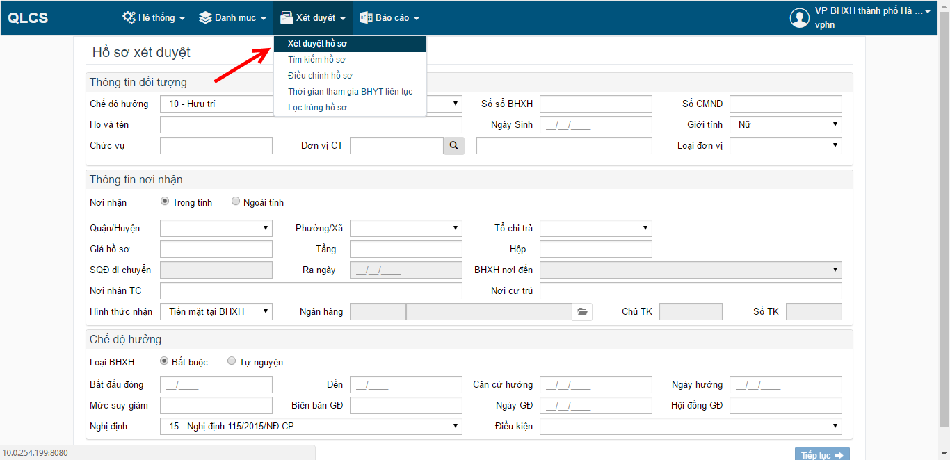

Hồ sơ xét duyệt
Màn hình hồ sơ xét duyệt gồm 3 phần:
Khung đầu tiên là khung Thông tin chung
Nhập các thông tin cá nhân của đối tượng được xét duyệt như Chế độ hưởng, Số sổ BHXH, Số CMND,…
Thứ hai là khung Thông tin nơi nhận
Gồm các trường chi tiết về thông tin nơi nhận của đối tượng: Địa chỉ nơi nhận, cơ quan BHXH chi trả,…
Cuối cùng là khung Chế độ hưởng
Sau khi nhập đầy đủ thông tin Hồ sơ xét duyệt, nhấn nút “Tiếp tục” để chuyển sang trang Quá trình tham gia
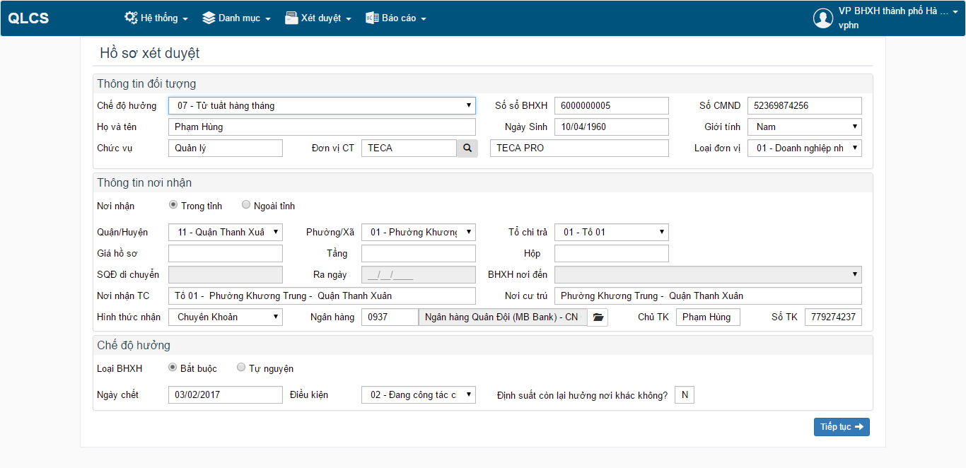

Quá trình tham gia
Màn hình Quá trình tham gia bao gồm:
Khung thông tin quá trình tham gia BHXH
Nhập thông tin quá trình:
B1. Nhập giai đoạn tham gia BHXH và tích chọn các Điều kiện làm việc(nếu có)
B2. Nhập lương và các phụ cấp
- Nếu quá trình tham gia BHXH < 10/2004: nhập đầy đủ lương, phụ cấp cũ và mới
- Nếu quá trình tham gia BHXH >= 10/2004: Không nhập Lương, phụ cấp cũ, chỉ nhập Lương và phụ cấp mới
Nhập lương chính, nhấn phím Tab/Enter: mở ra form Các loại phụ cấp tương ứng với lương hệ số hoặc lương tiền đồng
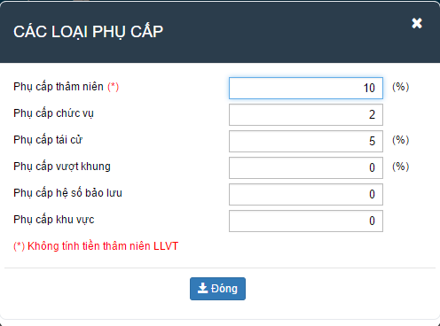
Phụ cấp lương hệ số
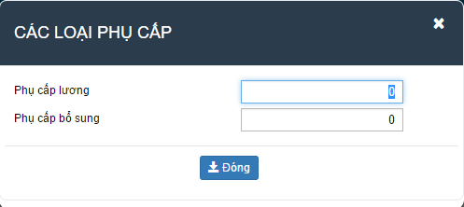
Phụ cấp lương tiền đồng
B3. Nhấn nút Lưu
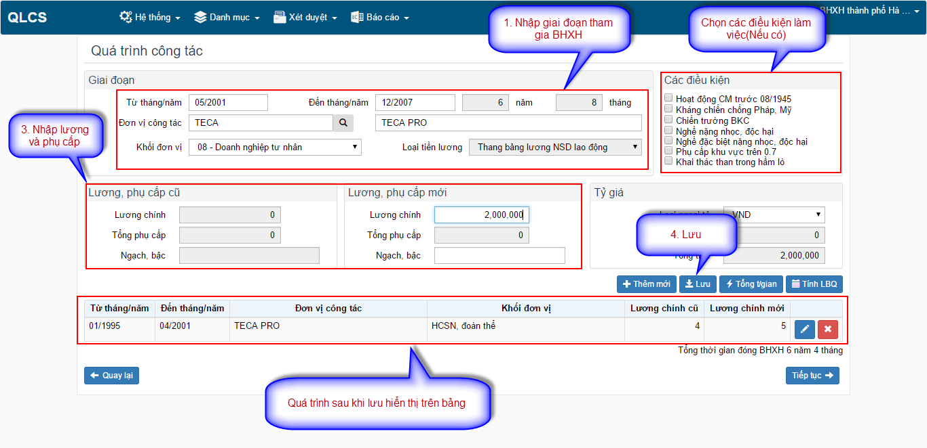
Sau khi lưu quá trình tham gia BHXH, quá trình vừa nhập hiển thị trên bảng bên dưới và các trường dữ liệu reset về mặc định, trường [Từ tháng/năm] mặc định bằng tháng tiếp theo của quá trình trước.
Khi đã có thông tin quá trình tham gia BHXH:
- Nhấn nút “Thêm mới” để reset form
- Nhấn nút “Tổng thời gian” để kiểm tra thời gian tham gia BHXH
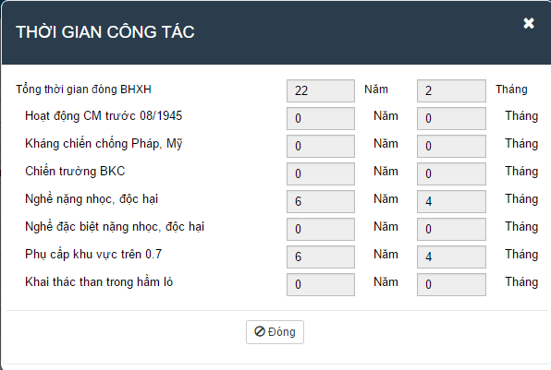
- Nhấn nút “Tính LBQ” để tính lương bình quân của đối tượng xét duyệt: Hệ thống tính lương bình quân và hiển thị thông báo “bạn có muốn tính lại lương bình quân không?”
+ Chọn “Có”: Tắt thông báo, giữ nguyên màn hình Quá trình tham gia
+ Chọn “Không”: Tắt thông báo, chuyển sang màn hình tiếp theo
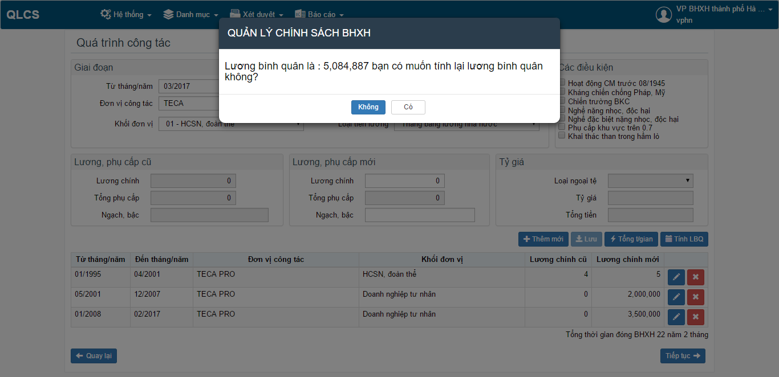
- Nhấn nút “Tiếp tục” để chuyển sang màn hình hưởng chế độ

Màn hình hưởng trợ cấp
Sau khi nhập các thông tin hợp lệ tại màn “Hồ sơ xét duyệt” và “Quá trình tham gia” chuyển sang màn hình hưởng trợ cấp. Nhập thông tin cần thiết và nhấn nút “Lưu & in”.
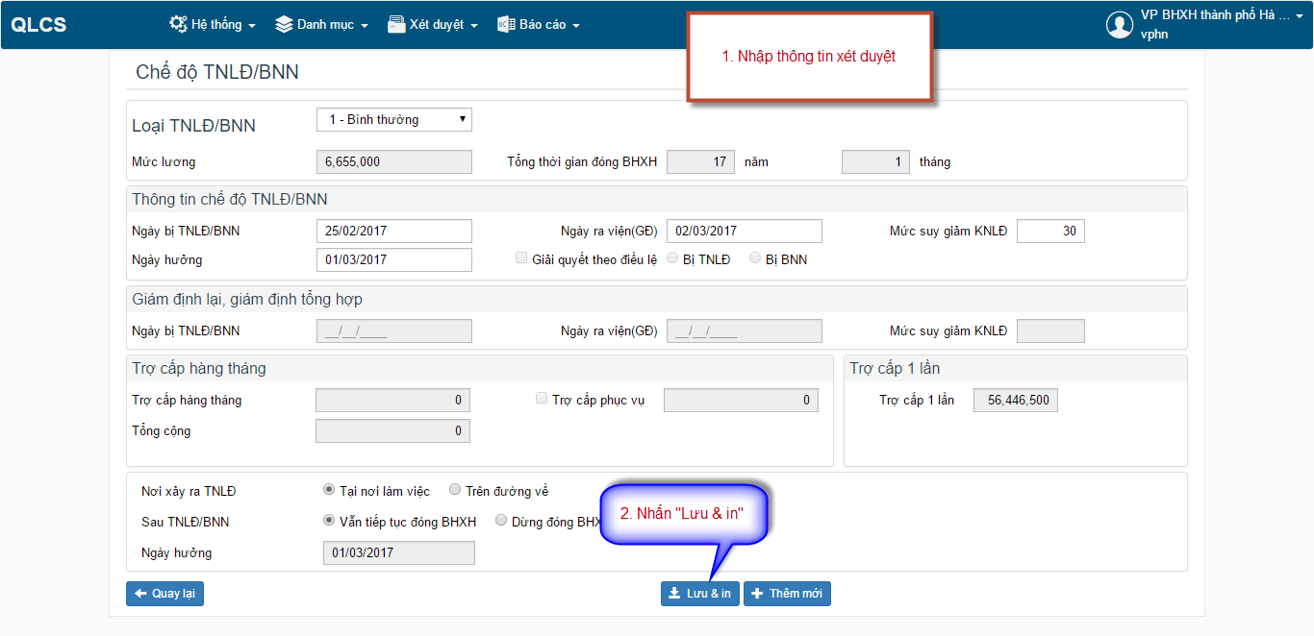
Màn hình hiển thị danh sách các phiếu cần in.
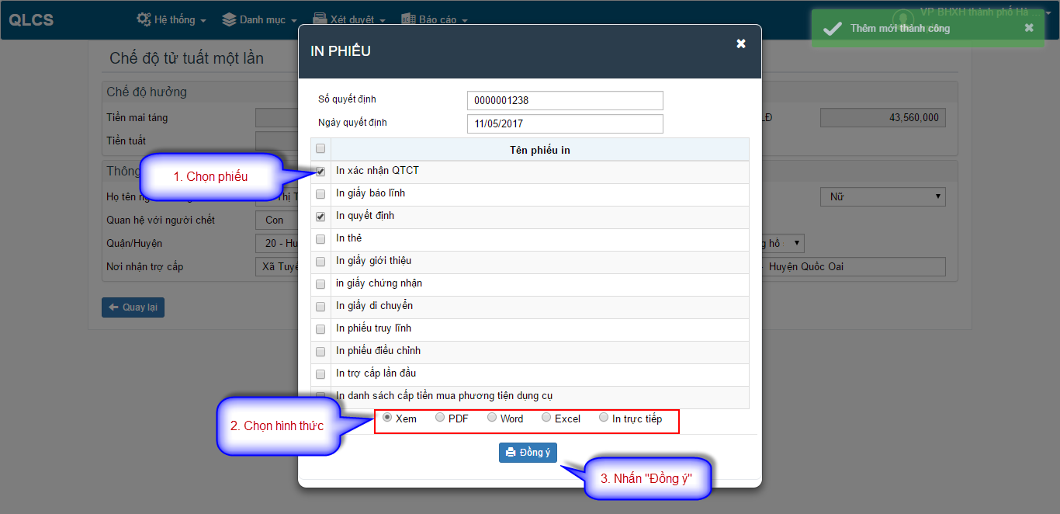

Chế độ hưu trí
B1. Nhập [Hồ sơ xét duyệt]
- Chọn Chế độ hưởng = Hưu trí
- Nhập các đầy đủ các thông tin bắt buộc trên Form
+ Thông tin đối tượng
+ Thông tin nơi nhận
+ Chế độ hưởng
- Nhấn nút “Tiếp tục” để chuyển sang màn Quá trình tham gia
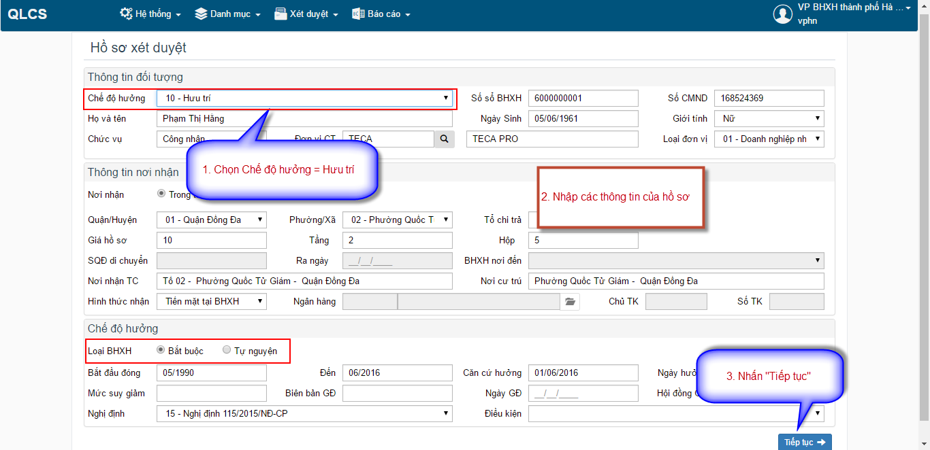
B2. Nhập Quá trình tham gia
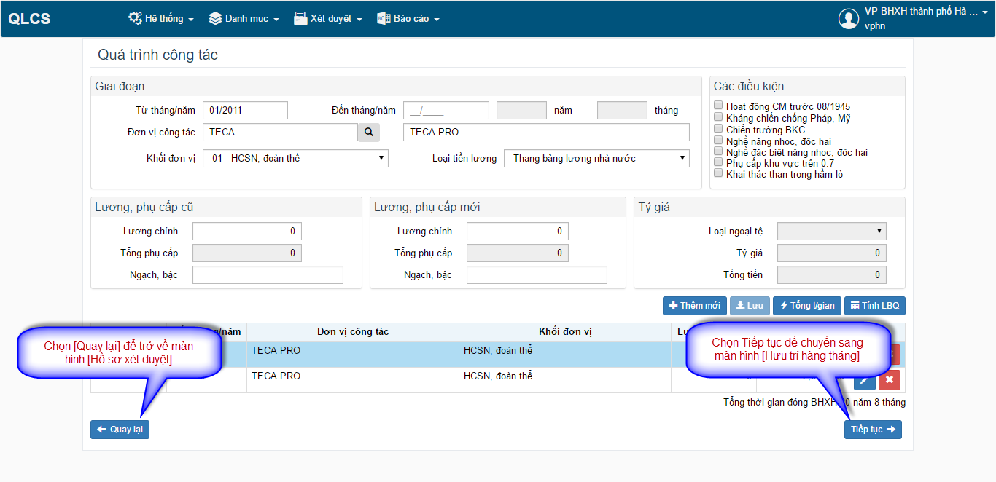
Nhấn “Quay lại” để trở về màn hình [Hồ sơ xét duyệt]
Nhấn “Tiếp tục” để chuyển sang màn hình [Hưu trí hàng tháng]
B3. Màn hình Hưu trí hàng tháng
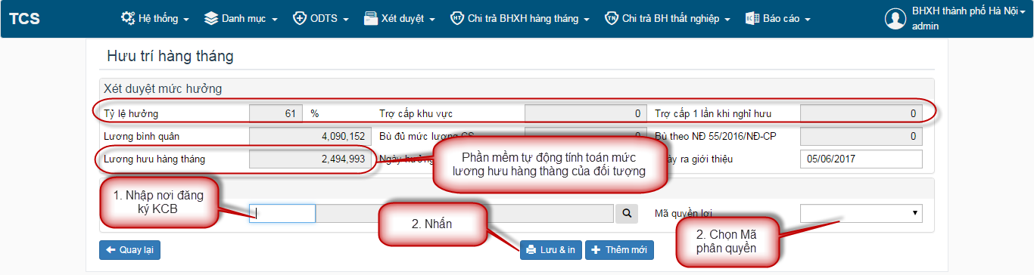
Nhập đầy đủ thông tin xét duyệt, phần mềm tự động tính tiền trợ cấp và lương hưu.
Nhấn nút “Lưu & in” để lưu lại thông tin xét duyệt và in các biểu mẫu
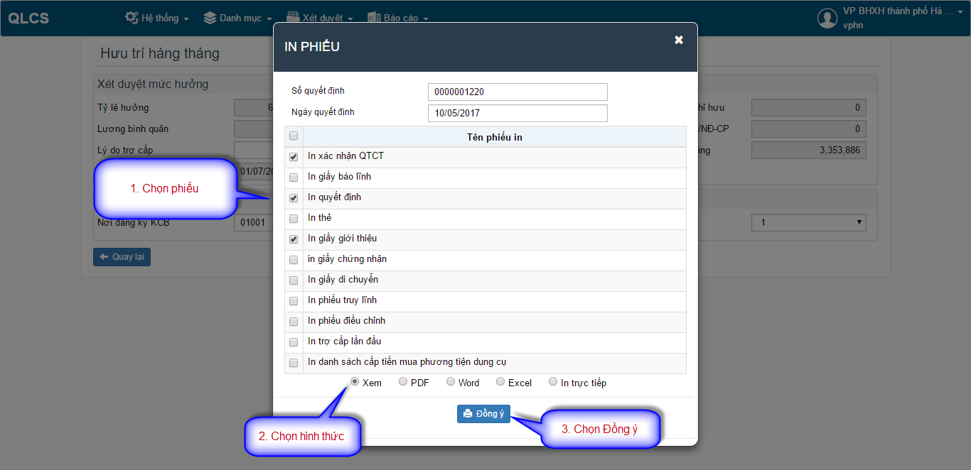

TC BHXH 1 lần
B1. Nhập [Hồ sơ xét duyệt]
- Chọn Chế độ hưởng = Hưu trí
- Nhập các đầy đủ các thông tin bắt buộc trên Form
+ Thông tin đối tượng
+ Thông tin nơi nhận
+ Chế độ hưởng
- Nhấn nút “Tiếp tục” để chuyển sang màn Quá trình tham gia
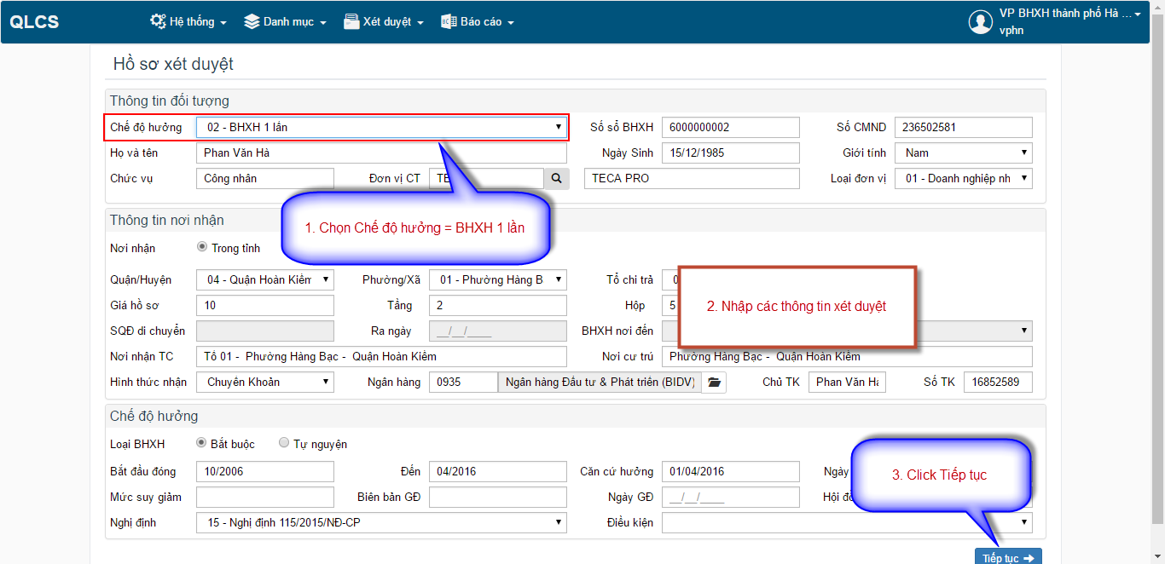
B2. Nhập Quá trình tham gia
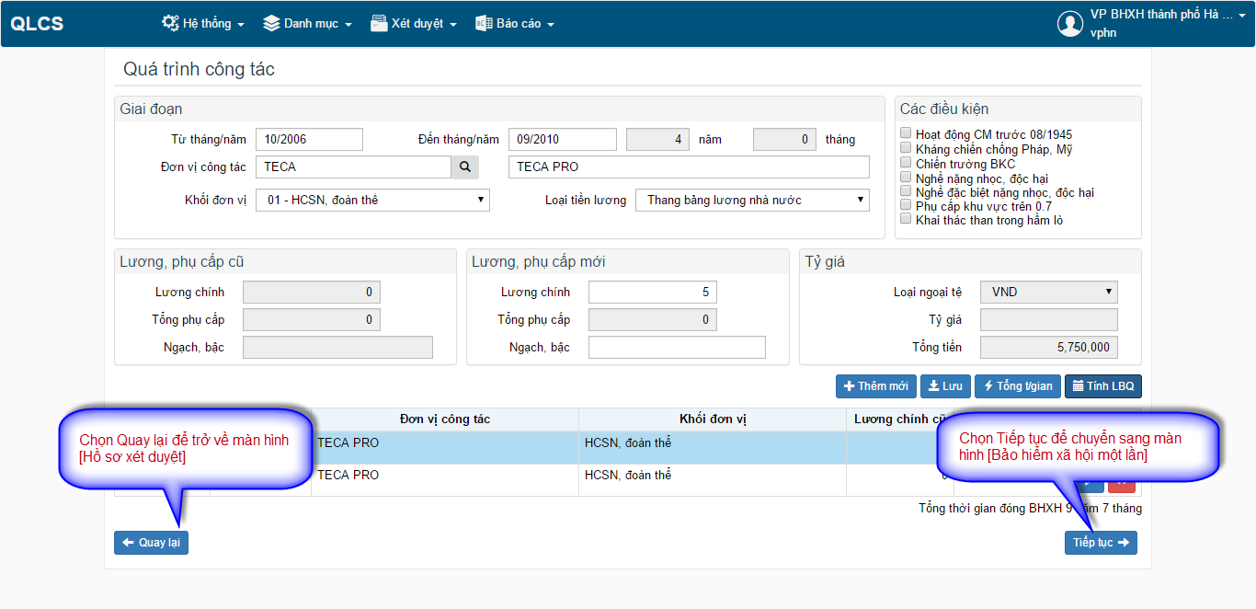
Lưu ý:
- Trong trường hợp [Điều kiện] hưởng ở Bước 1 là Giấy phép định cư ở nước ngoài thì không có quá trình tham gia BHXH, nhập xong thông tin trên form [Hồ sơ xét duyệt] sẽ chuyển sang form [Bảo hiểm xã hội một lần]
B3. Màn hình Bảo hiểm xã hội một lần
TH1: Không chọn [Điều kiện] hưởng là Giấy phép định cư ở nước ngoài
Chọn nút “Lưu & in” để lưu lại thông tin xét duyệt và in các biểu mẫu.
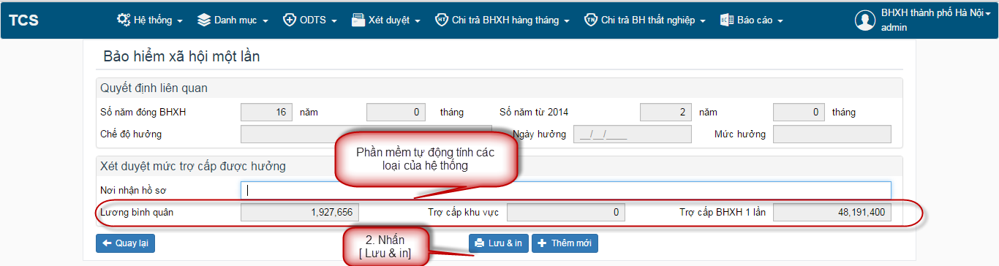
Trường hợp 2: Chọn [Điều kiện] hưởng là Giấy phép định cư ở nước ngoài:
- Chọn Chế độ hưởng là chế độ đang hưởng của đối tượng
- Nhập Ngày hưởng là ngày bắt đầu hưởng chế độ hàng tháng
- Nhập Mức hưởng là mức hưởng hàng tháng mà đối tượng đang hưởng
- Nhấn “Lưu & in” để lưu lại thông tin xét duyệt và in các biểu mẫu.

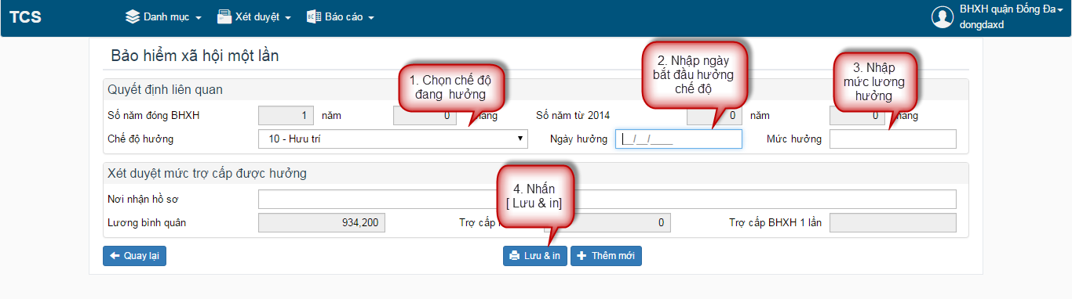

Chế độ tử tuất hàng tháng
B1. Nhập [Hồ sơ xét duyệt]
- Chọn Chế độ hưởng = Tử tuất hàng tháng
- Nhập các đầy đủ các thông tin bắt buộc trên Form
+ Thông tin đối tượng
+ Thông tin nơi nhận
+ Chế độ hưởng
- Nhấn nút “Tiếp tục” để chuyển sang màn Quá trình tham gia
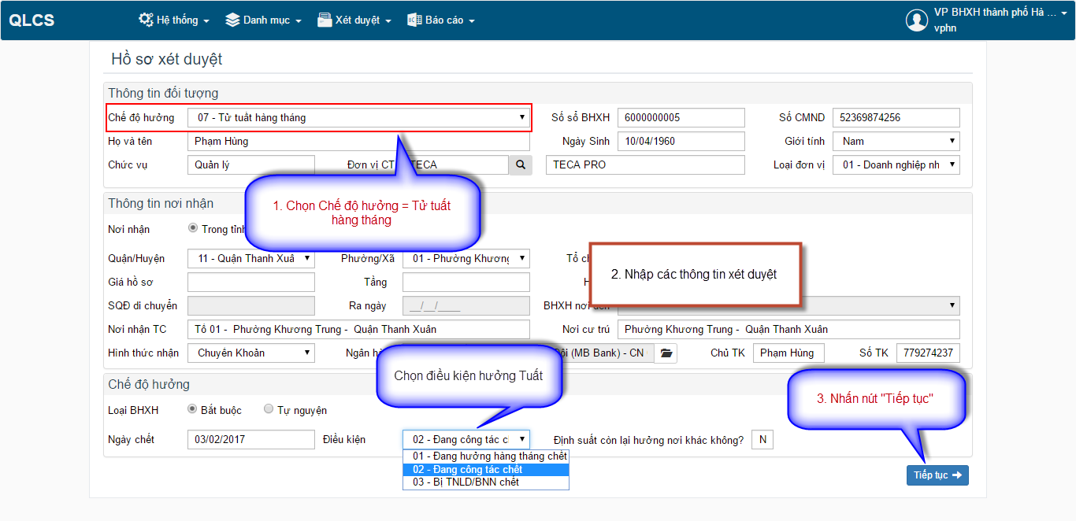
B2. Nhập quá trình tham gia
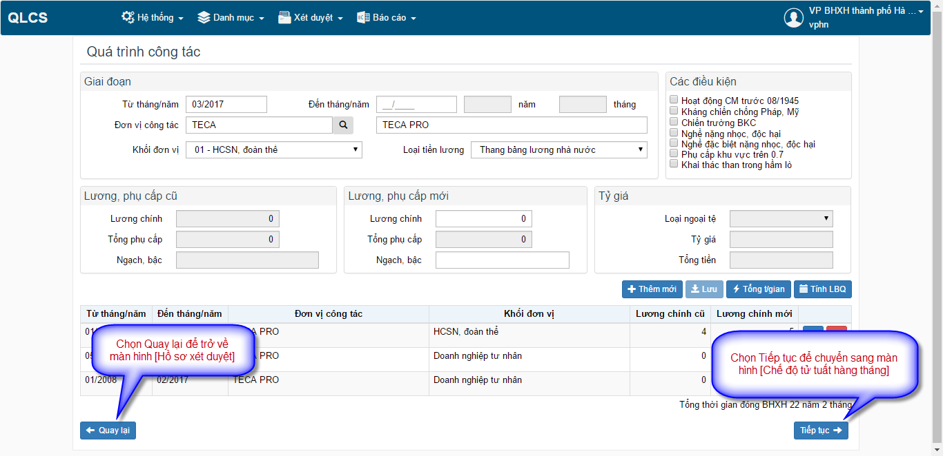
Lưu ý:
- Trong trường hợp [Điều kiện] hưởng ở Bước 1 là Đang hưởng hàng tháng chết thì không có quá trình tham gia BHXH, nhập xong thông tin trên form [Hồ sơ xét duyệt] sẽ chuyển sang form [Chế độ tử tuất hàng tháng]
B3. Màn hình Chế độ tử tuất hàng tháng
Mở màn hình Chế độ tử tuất hàng tháng, phần mềm mặc định nhập sổ Mai táng phí: [Có nhận tiền MTP không?] = “Có”
- Nhập sổ mai táng phí
+ Chọn “Có nhận tiền MTP không?” = “Có”
+ Nhập Thông tin người nhận trợ cấp mai táng phí
+ Nhấn nút “Lưu sổ”
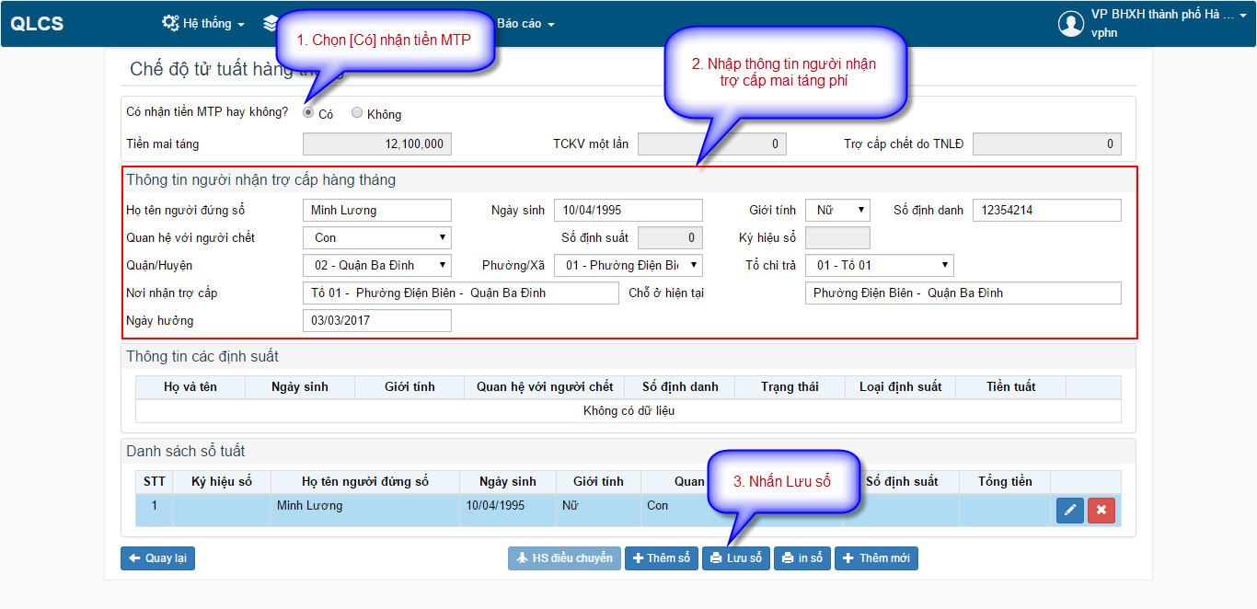
- Nhập sổ tuất
+ Chọn “Có nhận tiền MTP không?” = “Không”
+ Nhập Thông tin người đứng sổ
+ Nhập thông tin định suất
+ Lưu định suất
+ Nhấn nút “Lưu sổ”
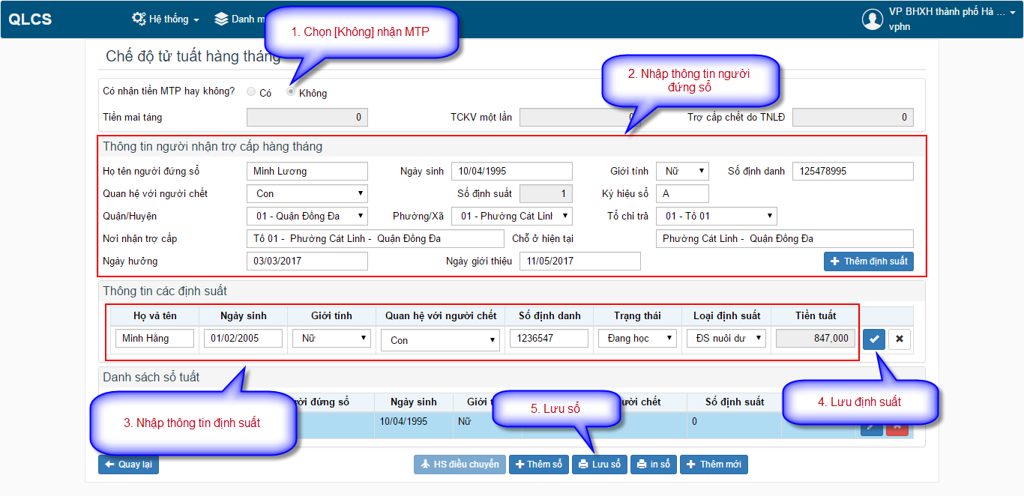
Sau khi lưu sổ tuất và sổ mai táng phí, thông tin sổ hiển thị trên bảng [Danh sách sổ tuất]
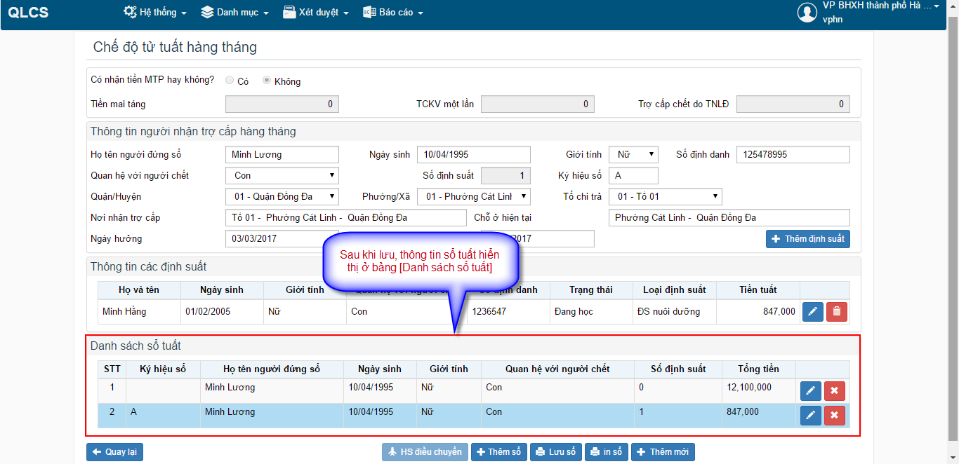
Để in phiếu:
+ Chọn sổ
+ Nhấn nút “Lưu sổ”
+ Chọn các phiếu cần in
+ Nhấn nút “In sổ”
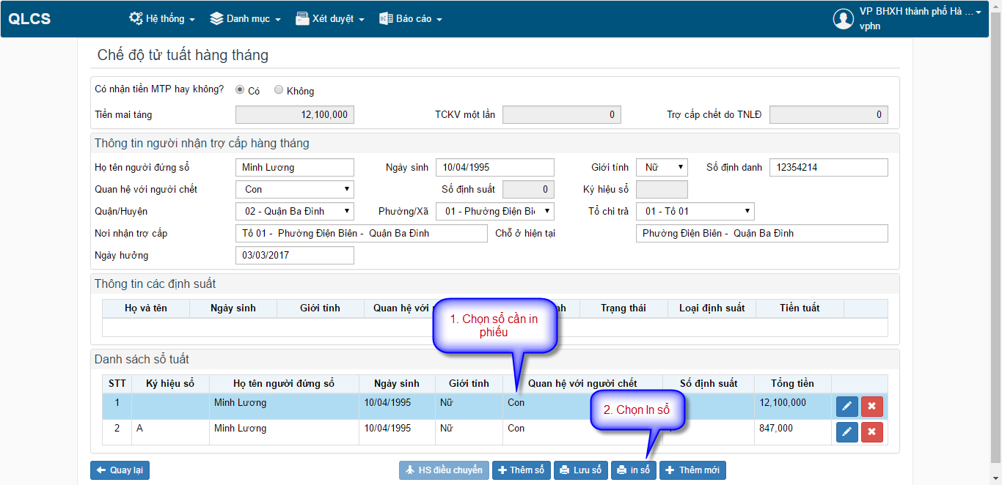
Chọn In sổ, màn hình hiển thị danh sách các phiếu cần in.
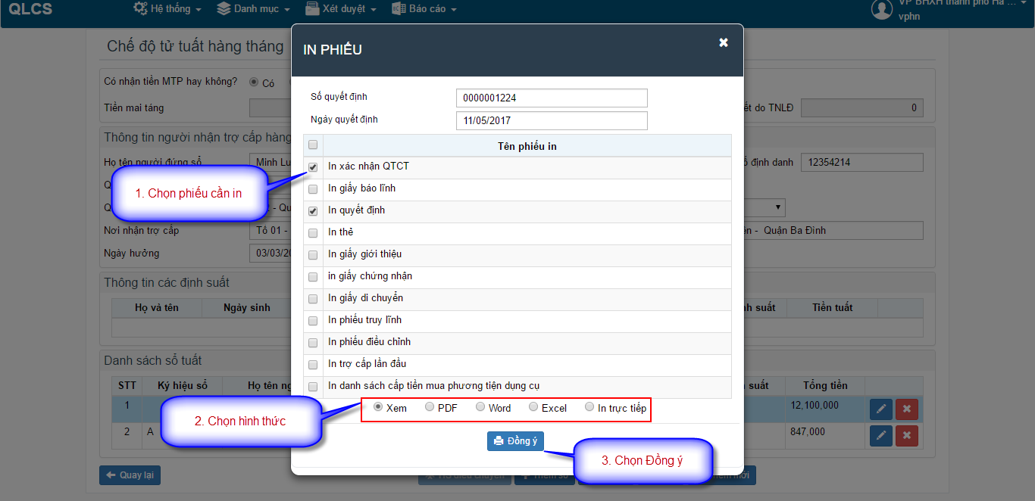
Lưu ý:
- Một sổ BHXH chỉ được nhập một sổ Mai táng phí. Sau khi nhập sổ mai táng phí, những sổ tiếp theo mặc định là sổ tuất và không thể sửa thành sổ mai táng phí.
- Trường hợp ngày chết < 01/2014: một sổ tuất được nhập nhiều định suất, nhấn nút để thêm mới định suất
- Trường hợp ngày chết >= 01/2014: một sổ tuất chỉ được nhập một định suất

Chế độ tử tuất một lần
B1. Nhập [Hồ sơ xét duyệt]
- Chọn Chế độ hưởng = Tuất 1 lần
- Nhập các đầy đủ các thông tin bắt buộc trên Form
+ Thông tin đối tượng
+ Thông tin nơi nhận
+ Chế độ hưởng
- Nhấn nút “Tiếp tục” để chuyển sang màn Quá trình tham gia
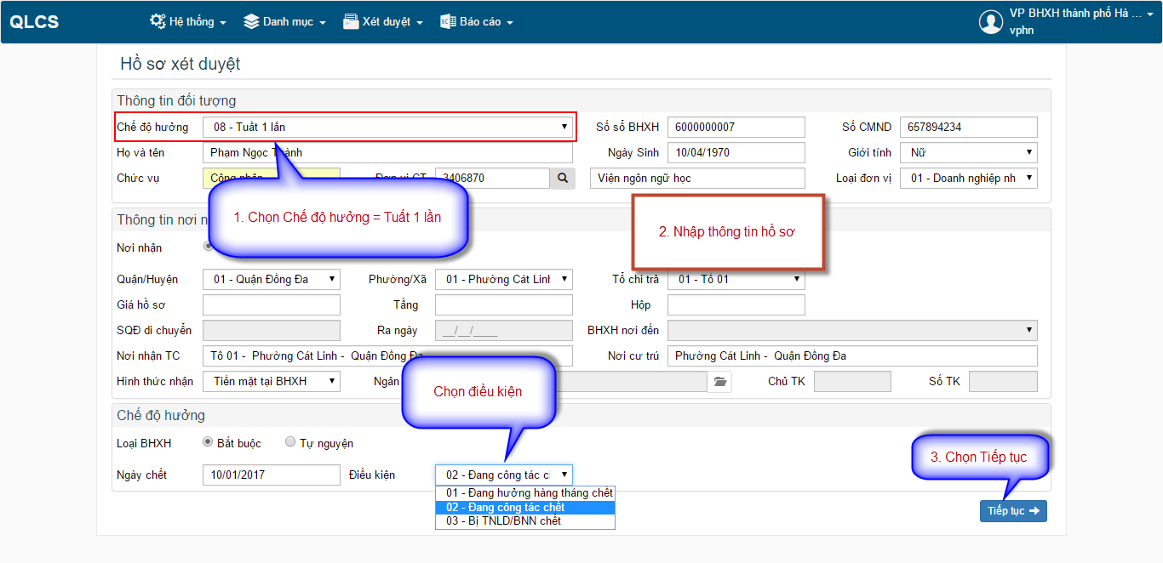
Lưu ý:
- Trường hợp Điều kiện của đối tượng là đang công tác chết thì nhập thêm thông tin chế độ đang hưởng hàng tháng của đối tượng.
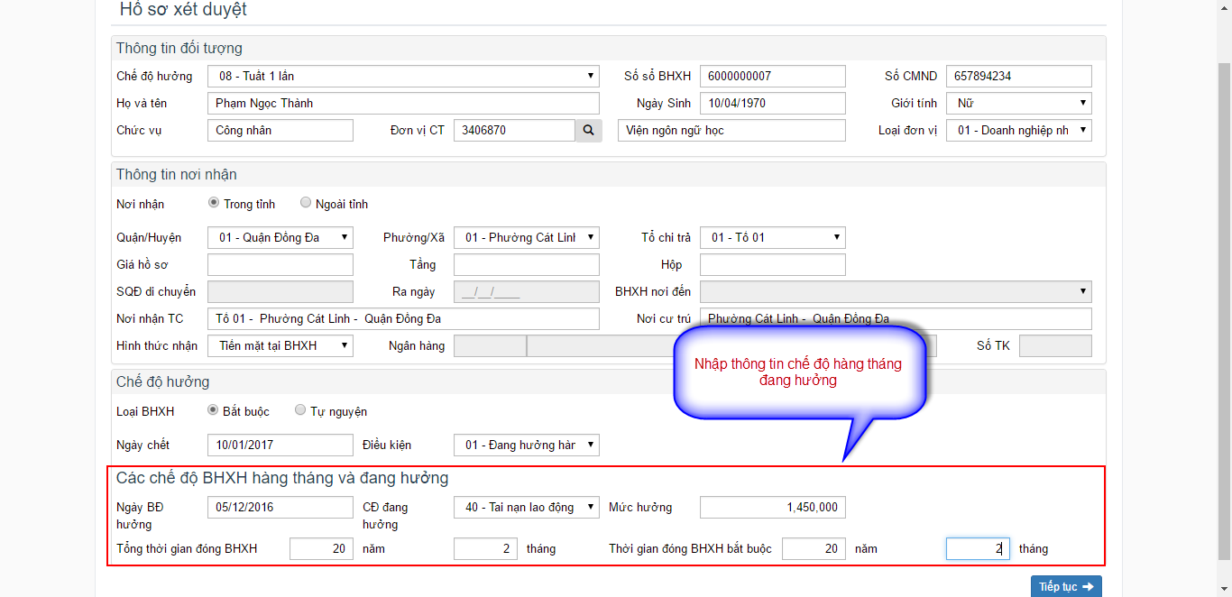
B2. Nhập quá trình tham gia
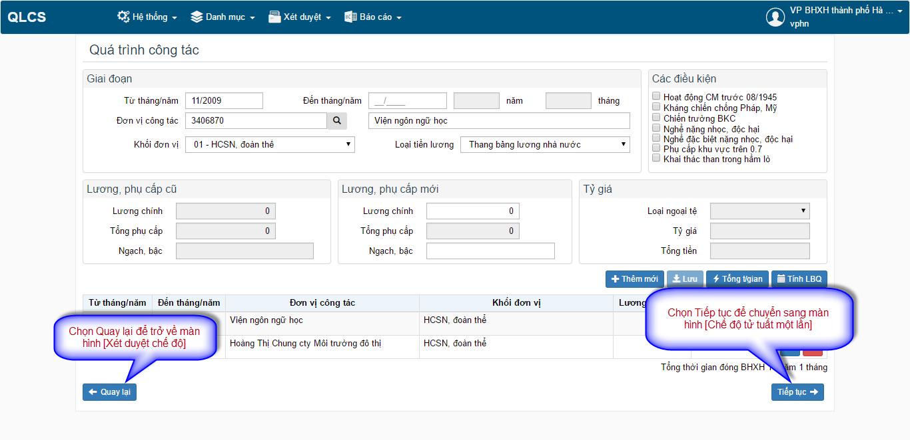
Lưu ý:
- Trường hợp đối tượng đang hưởng hàng tháng chết thì không phải nhập quá trình tham gia BHXH
B3. Màn hình Chế độ tử tuất một lần
- Nhập thông tin người nhận trợ cấp
- Nhấn nút “Lưu & in”
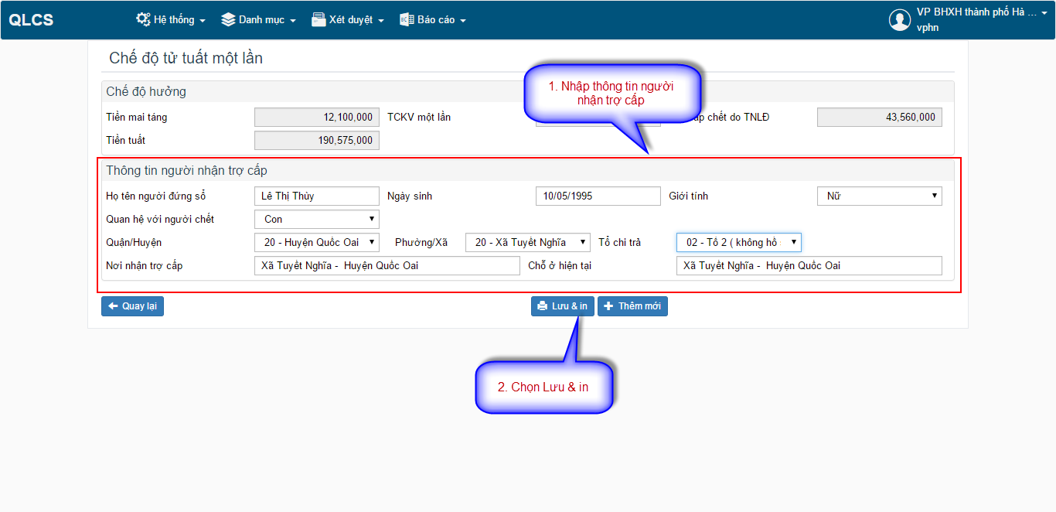
Màn hình hiển thị danh sách các phiếu in.
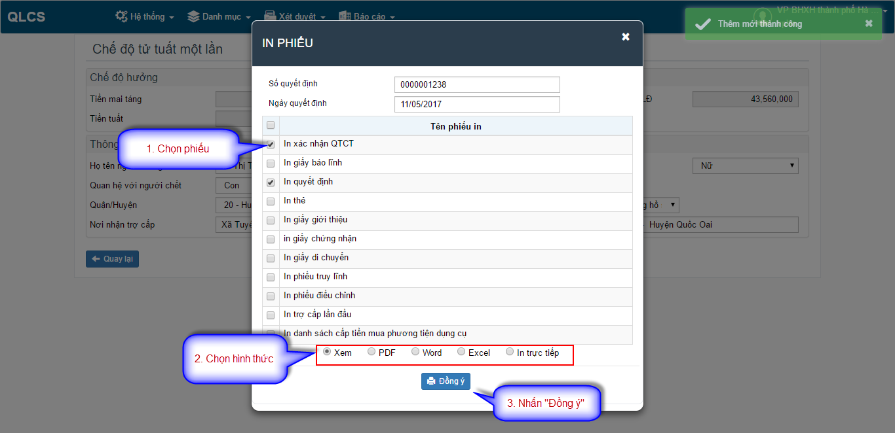

Chế độ tai nạn lao động một lần
B1. Nhập [Hồ sơ xét duyệt]
- Chọn Chế độ hưởng = Tai nạn lao động một lần
- Nhập các đầy đủ các thông tin bắt buộc trên Form
+ Thông tin đối tượng
+ Thông tin nơi nhận
+ Chế độ hưởng
- Nhấn nút “Tiếp tục” để chuyển sang màn Quá trình tham gia
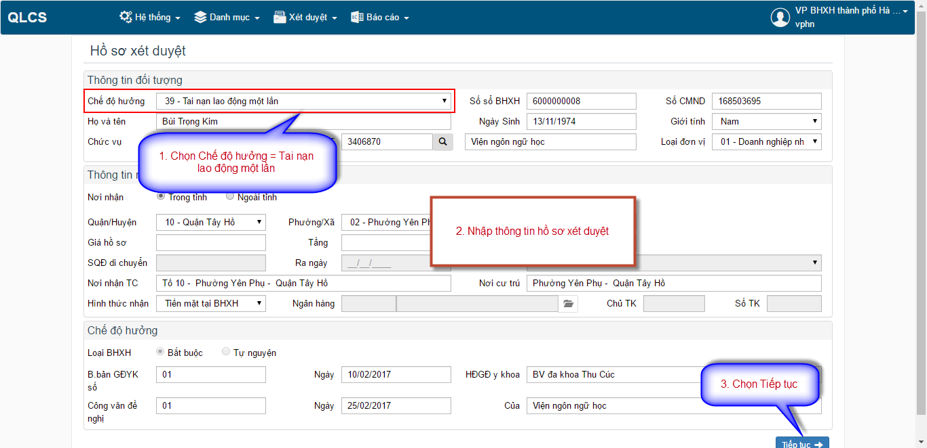
B2. Nhập quá trình tham gia
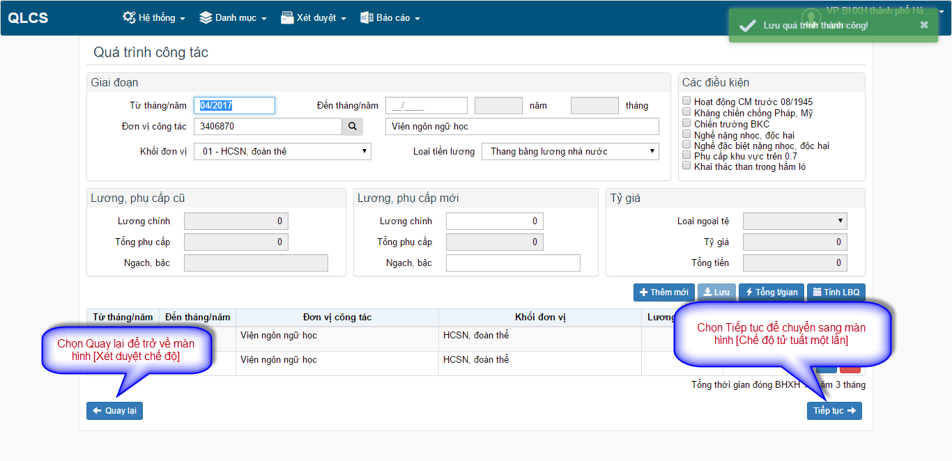

B3. Màn hình Chế độ TNLĐ/BNN
- Nhập thông tin xét duyệt
- Nhấn nút “Lưu & in”
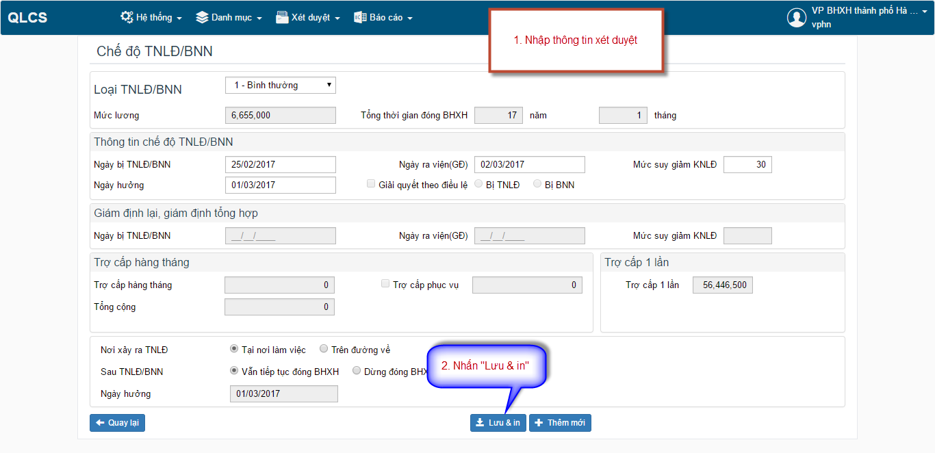
Lưu ý:
- Chế độ TNLĐ một lần thì Mức suy giảm KNLĐ phải từ 5% - 30%

Chế độ tai nạn lao động hàng tháng
B1. Nhập [Hồ sơ xét duyệt]
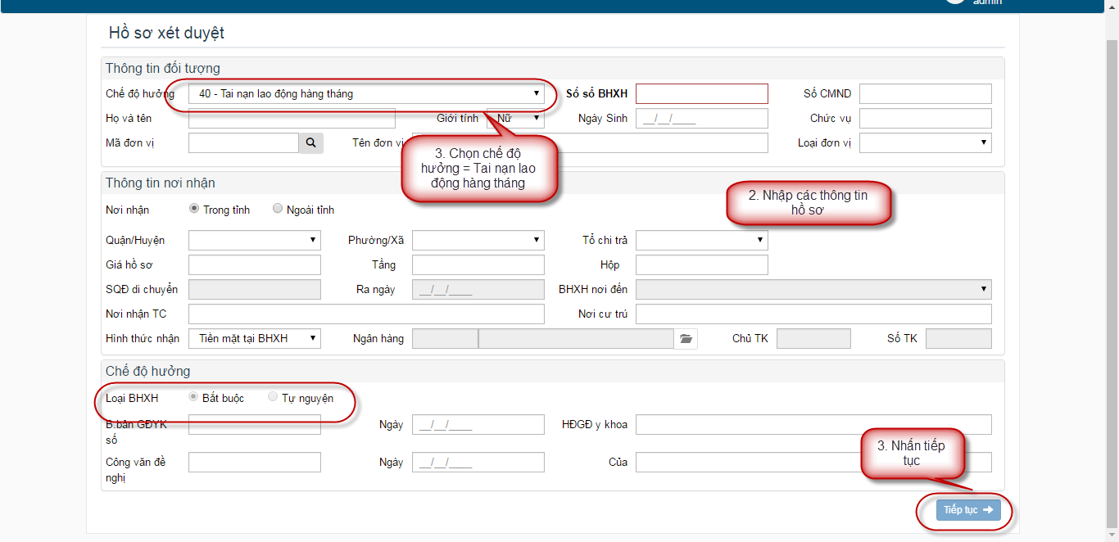
- Chọn Chế độ hưởng = Tai nạn lao động hàng tháng
- Nhập các đầy đủ các thông tin bắt buộc trên Form
+ Thông tin đối tượng
+ Thông tin nơi nhận
+ Chế độ hưởng
- Nhấn nút “Tiếp tục” để chuyển sang màn Quá trình tham gia
B2. Nhập quá trình tham gia

B3. Màn hình Chế độ TNLĐ/BNN
- Nhập thông tin xét duyệt
- Nhấn nút “Lưu & in”
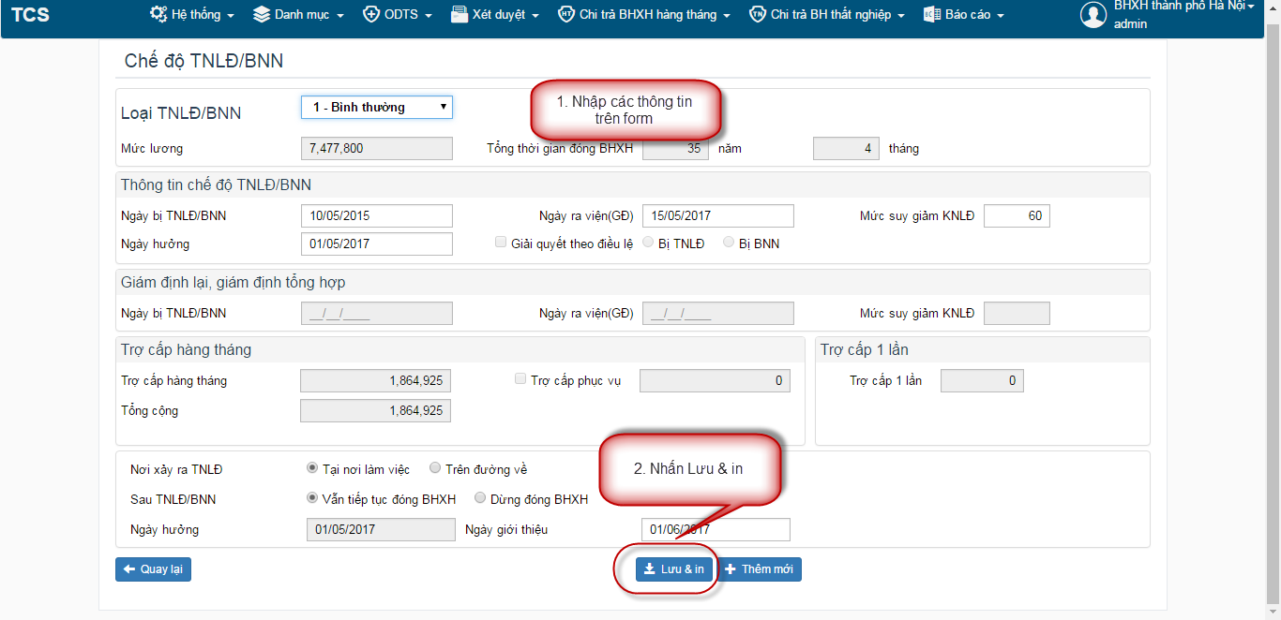
Lưu ý:
- Chế độ TNLĐ hàng tháng thì Mức suy giảm KNLĐ phải từ 31% - 99%
Nhập đầy đủ thông tin xét duyệt, phần mềm tự động tính tiền trợ cấp.
Nhấn nút “Lưu & in” để lưu lại thông tin xét duyệt và in các biểu mẫu


Chế độ bệnh nghề nghiệp một lần
B1. Nhập [Hồ sơ xét duyệt]
- Chọn Chế độ hưởng = Bệnh nghề nghiệp 1 lần
- Nhập các đầy đủ các thông tin bắt buộc trên Form
+ Thông tin đối tượng
+ Thông tin nơi nhận
+ Chế độ hưởng
- Nhấn nút “Tiếp tục” để chuyển sang màn Quá trình tham gia

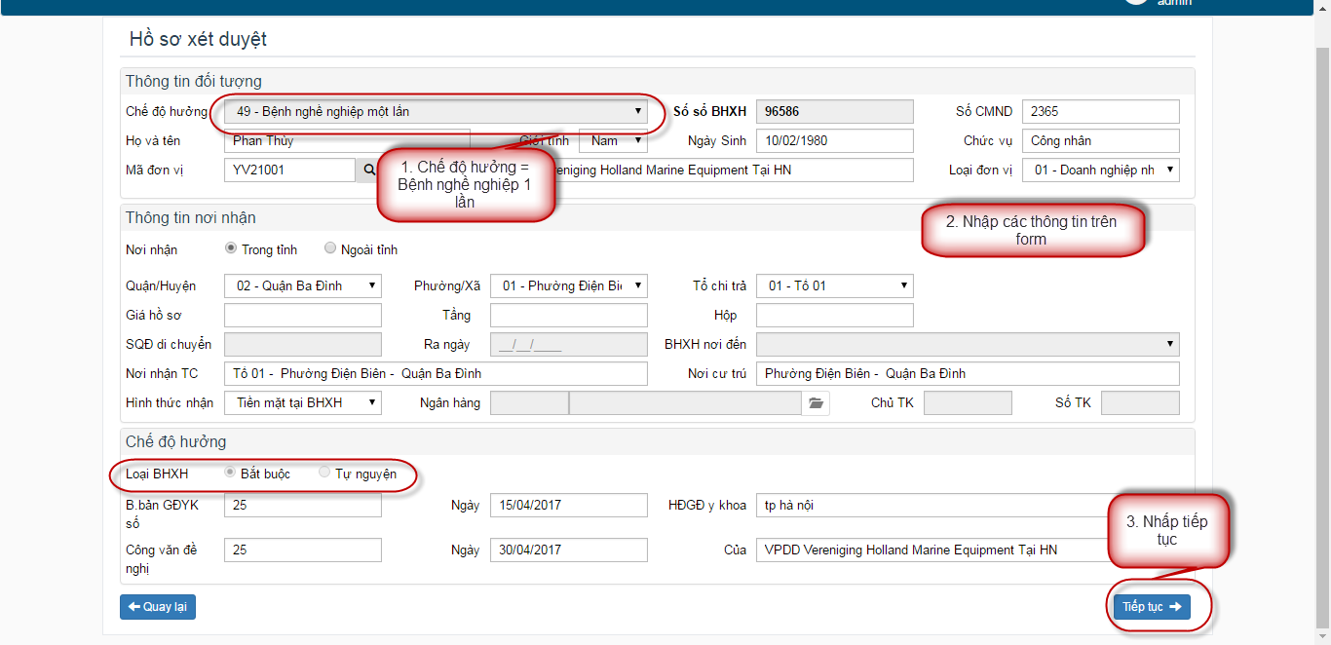
B2. Nhập quá trình tham gia

B3. Màn hình Chế độ TNLĐ/BNN
- Nhập thông tin xét duyệt
- Nhấn nút “Lưu & in”


Lưu ý:
- Chế độ BNN một lần thì Mức suy giảm KNLĐ phải từ 5% - 30%.
Nhập đầy đủ thông tin xét duyệt, phần mềm tự động tính tiền trợ cấp.
Nhấn nút “Lưu & in” để lưu lại thông tin xét duyệt và in các biểu mẫu


Chế độ bệnh nghề nghiệp hàng tháng
B1. Nhập [Hồ sơ xét duyệt]
- Chọn Chế độ hưởng = Bệnh nghề nghiệp hàng tháng
- Nhập các đầy đủ các thông tin bắt buộc trên Form
+ Thông tin đối tượng
+ Thông tin nơi nhận
+ Chế độ hưởng
- Nhấn nút “Tiếp tục” để chuyển sang màn Quá trình tham gia

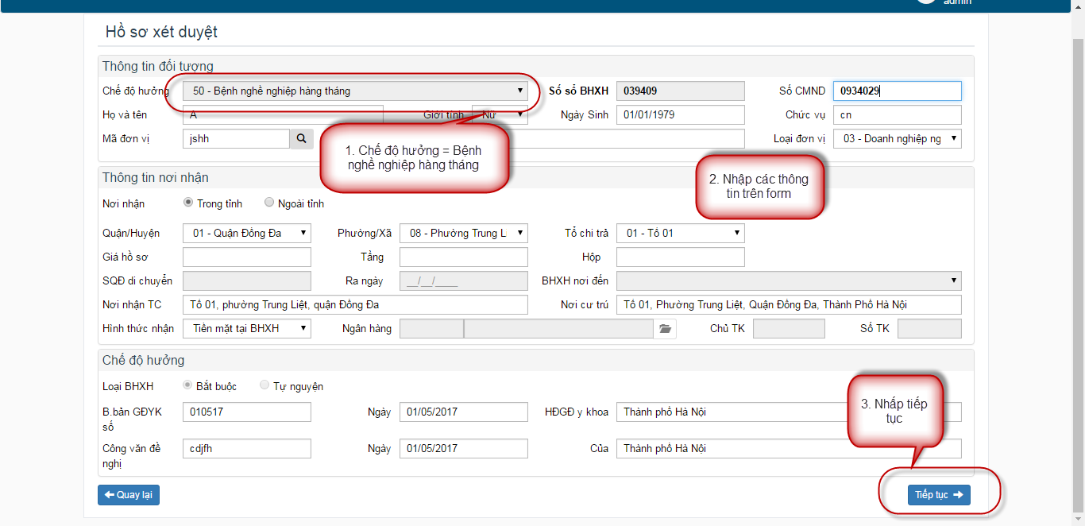
B2. Nhập quá trình tham gia
B3. Màn hình Chế độ TNLĐ/BNN
- Nhập thông tin xét duyệt
- Nhấn nút “Lưu & in”


Lưu ý:
- Chế độ BNN hàng tháng thì Mức suy giảm KNLĐ phải từ 31% - 99%
Nhập đầy đủ thông tin xét duyệt, phần mềm tự động tính tiền trợ cấp.
Nhấn nút “Lưu & in” để lưu lại thông tin xét duyệt và in các biểu mẫu


Chế độ MTP CBXP 09
- Chọn Chế độ hưởng = MTP CBXP 09
- Nhập các đầy đủ các thông tin bắt buộc trên Form
+ Thông tin đối tượng
+ Thông tin nơi nhận
+ Chế độ hưởng
- Nhấn nút “Lưu &in” để lại thông tin vừa nhập
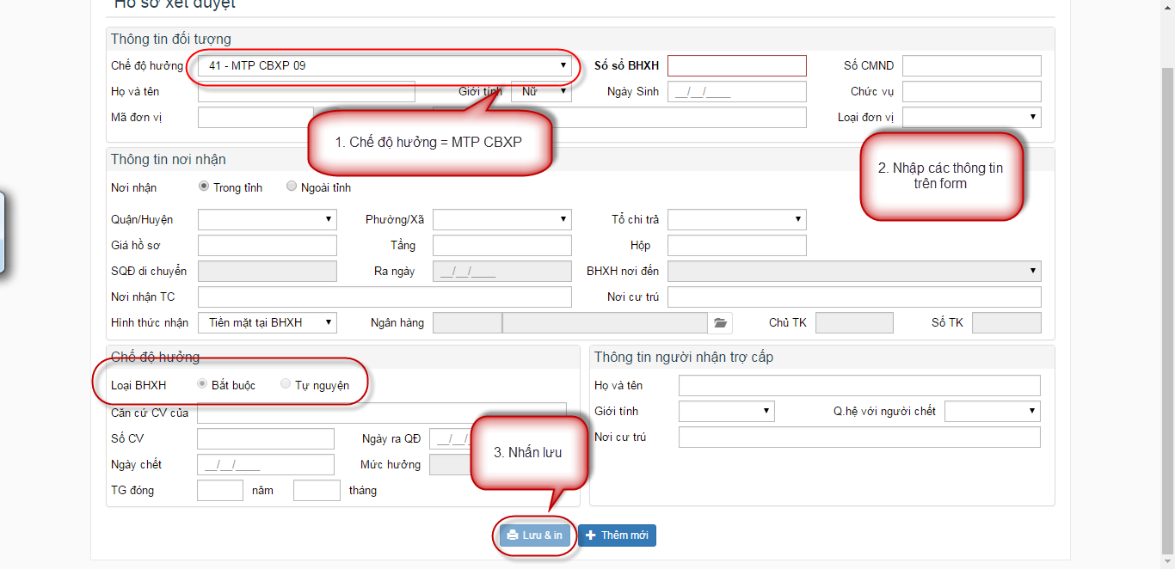
Nhấn nút “Lưu & in” để lưu lại thông tin xét duyệt và in các biểu mẫu


Chế độ MTP 613
- Chọn Chế độ hưởng = MTP 613
- Nhập các đầy đủ các thông tin bắt buộc trên Form
+ Thông tin đối tượng
+ Thông tin nơi nhận
+ Chế độ hưởng
- Nhấn nút “Lưu &in” để lại thông tin vừa nhập
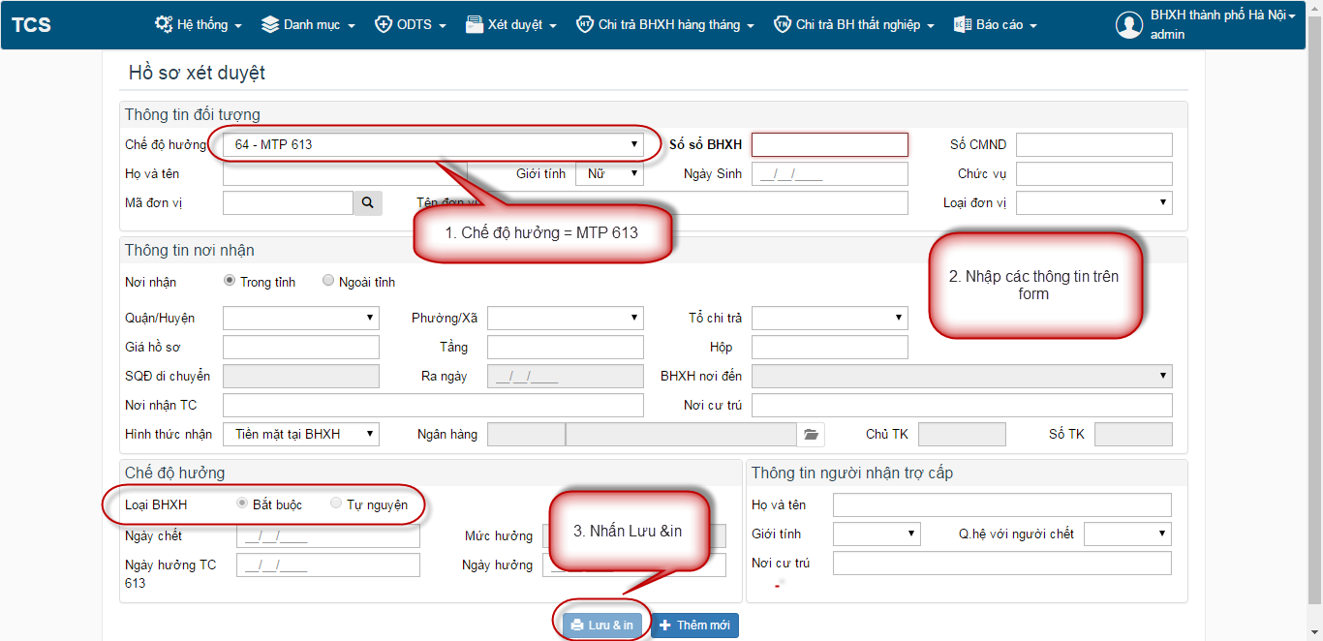

Nhập đầy đủ thông tin xét duyệt, phần mềm tự động tính tiền trợ cấp.
Nhấn nút “Lưu & in” để lưu lại thông tin xét duyệt và in các biểu mẫu

Lưu ý: Chế độ MTP 91/ 613 chỉ giải quyết cho đối tượng có ngày chết nhỏ hơn 01/01/2016

Chế độ MTP 91
- Chọn Chế độ hưởng = MTP 91
- Nhập các đầy đủ các thông tin bắt buộc trên Form
+ Thông tin đối tượng
+ Thông tin nơi nhận
+ Chế độ hưởng
- Nhấn nút “Lưu &in” để lại thông tin vừa nhập

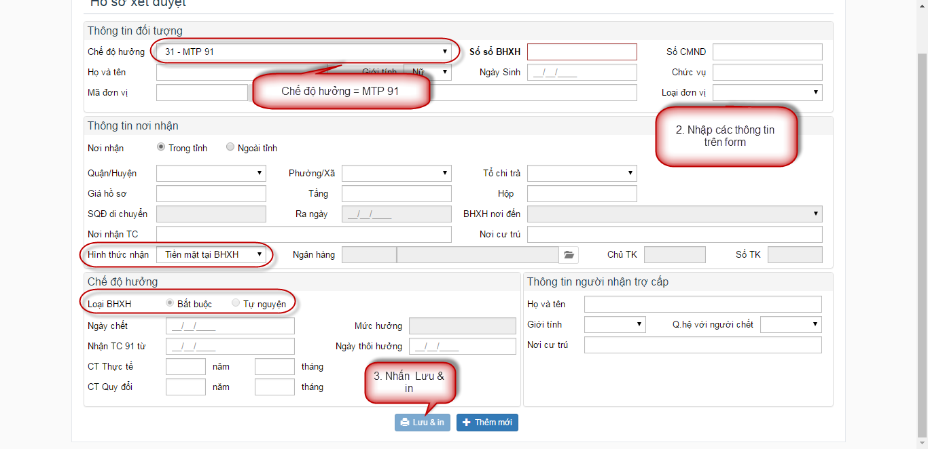
Nhập đầy đủ thông tin xét duyệt, phần mềm tự động tính tiền trợ cấp.
Nhấn nút “Lưu & in” để lưu lại thông tin xét duyệt và in các biểu mẫu


Lưu ý: Chế độ MTP 91/ 613 chỉ giải quyết cho đối tượng có ngày chết nhỏ hơn 01/01/2016

Chế độ trợ cấp CBXP

B1. [HỒ SƠ XÉT DUYỆT]
Chọn Chế độ hưởng = Trợ cấp CBXP
- Nhập các đầy đủ các thông tin bắt buộc trên Form
+ Thông tin đối tượng
+ Thông tin nơi nhận
+ Chế độ hưởng
- Nhấn nút “Lưu &in” để lại thông tin vừa nhập

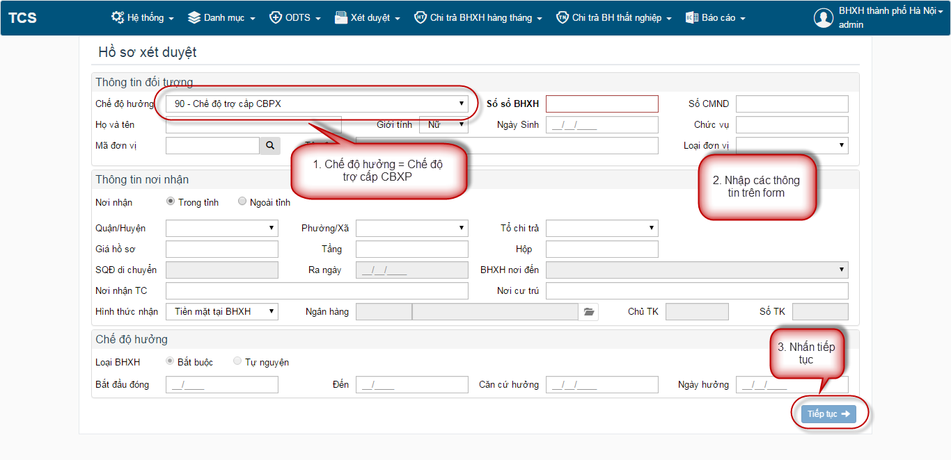

B2. Nhập Quá trình tham gia
Nhập đầy đủ thông tin xét duyệt, phần mềm tự động tính tiền trợ cấp và lương hưu.
Nhấn nút “Lưu & in” để lưu lại thông tin xét duyệt và in các biểu mẫu.

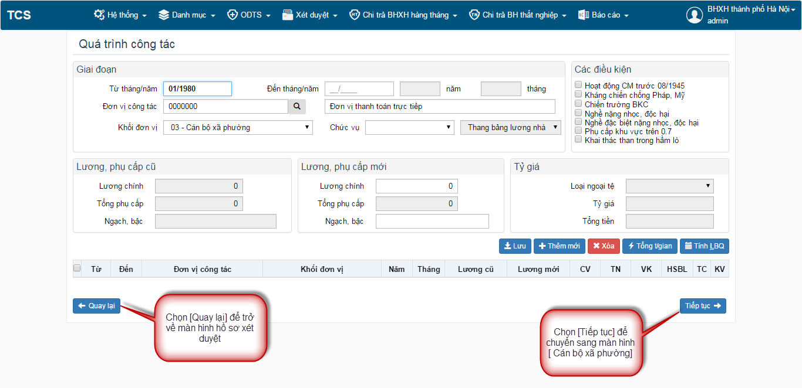

Nhấn “Quay lại” để trở về màn hình [Hồ sơ xét duyệt]
Nhấn “Tiếp tục” để chuyển sang màn hình [Cán bộ xã phường]
B3. Màn hình Cán bộ xã phường
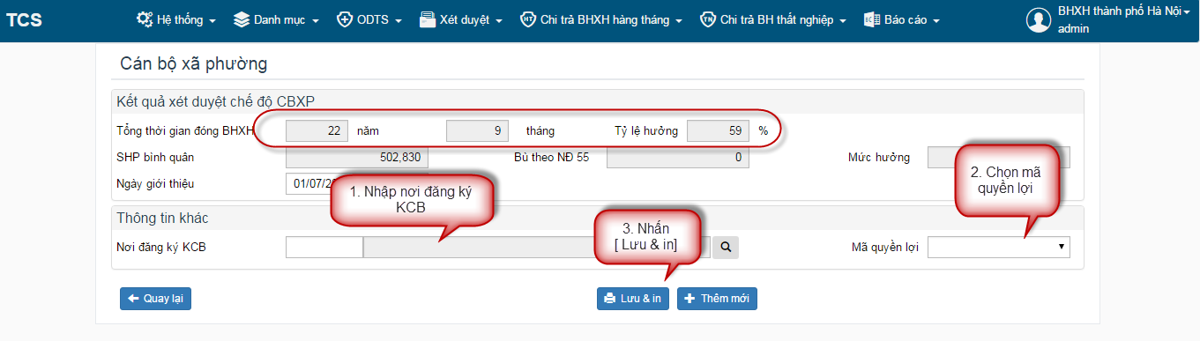
Nhập đầy đủ thông tin xét duyệt, phần mềm tự động tính tiền trợ cấp và lương hưu.
Nhấn nút “Lưu & in” để lưu lại thông tin xét duyệt và in các biểu mẫu



Chế độ trợ cấp theo QĐ 91
- Chọn Chế độ hưởng = Chế độ trợ cấp 91
- Nhập các đầy đủ các thông tin bắt buộc trên Form
+ Thông tin đối tượng
+ Thông tin nơi nhận
+ Chế độ hưởng

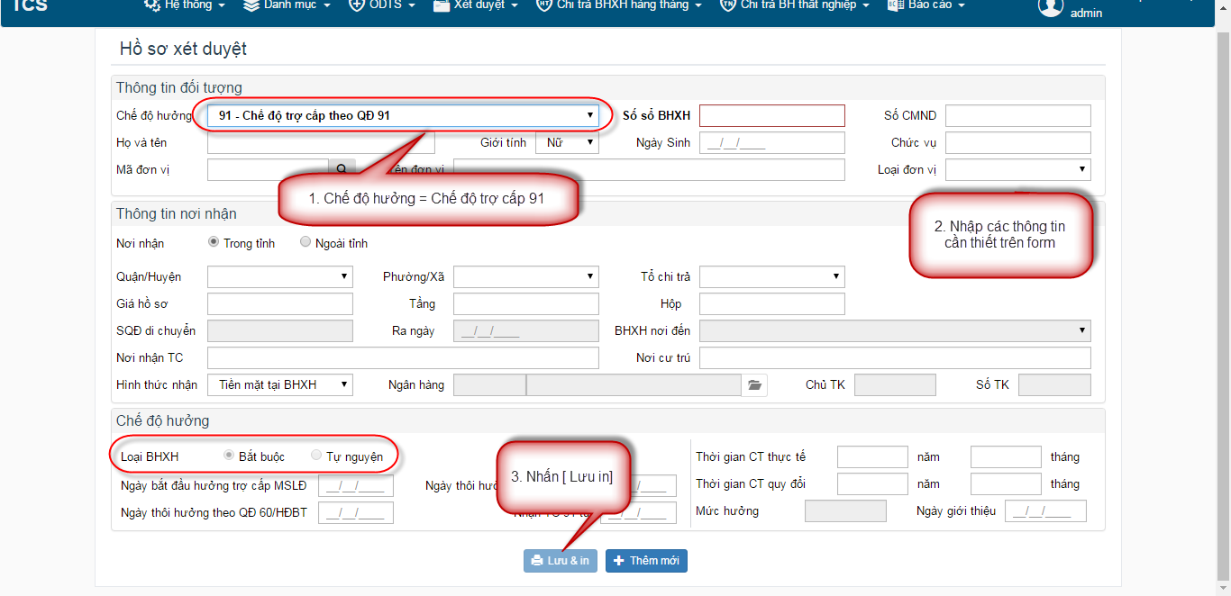

Nhấn nút “Lưu & in” để lưu lại thông tin xét duyệt và in các biểu mẫu

Chú ý:
- Ngày thôi hưởng trợ cấp MSLĐ phải lớn hơn ngày hưởng trợ cấp MSLĐ.
- Ngày hưởng trợ cấp 613 phải lớn hơn hoặc bằng ngày thôi hưởng trợ cấp MSLĐ.

Chế độ trợ cấp theo QĐ 613
Tương tự như chế độ trọ cấp theo QĐ 91

Hủy hồ sơ
- Chọn Chế độ hưởng = Chế độ Hủy hồ sơ
- Nhập các đầy đủ các thông tin bắt buộc trên Form
- Chọn CĐ đang hưởng
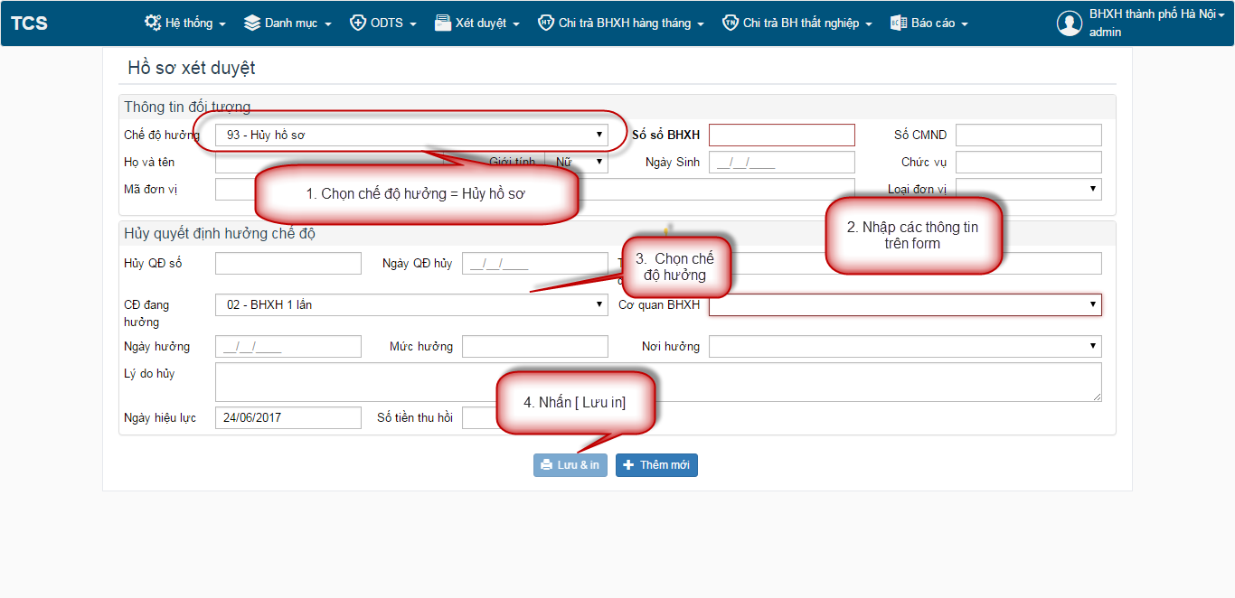- Nhấn nút “Lưu & in” để lưu lại thông tin xét duyệt và in các biểu mẫu
- Nhấn nút “Lưu & in” để lưu lại thông tin xét duyệt và in các biểu mẫu 

Tạm dừng hồ sơ
- Chọn Chế độ hưởng = Chế độ Hủy hồ sơ
- Nhập các đầy đủ các thông tin bắt buộc trên Form
- Chọn CĐ đang hưởng
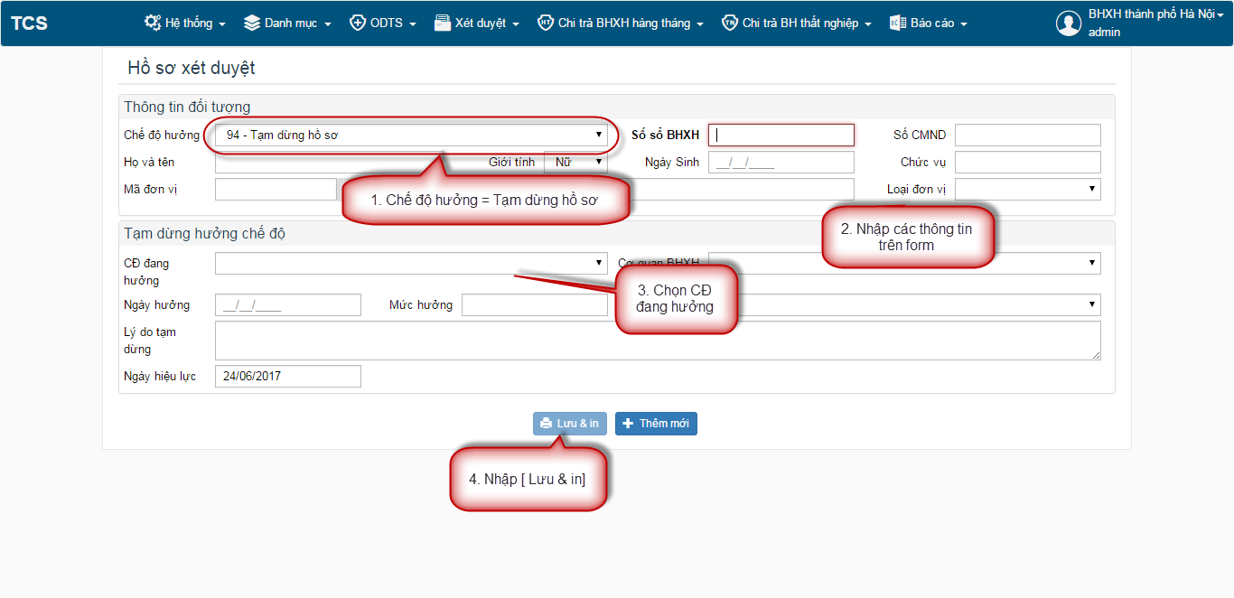
- Nhấn nút “Lưu & in” để lưu lại thông tin xét duyệt và in các biểu mẫu


Hồ sơ hưởng tiếp
- Chọn Chế độ hưởng = Chế độ Hồ sơ hưởng tiếp
- Nhập các đầy đủ các thông tin bắt buộc trên Form
- Chọn CĐ đang hưởng
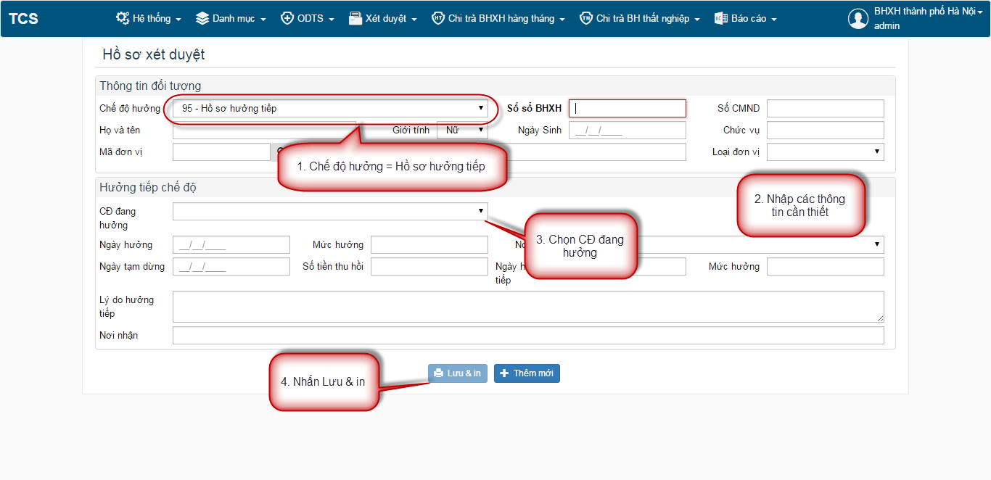
- Nhấn nút “Lưu & in” để lưu lại thông tin xét duyệt và in các biểu mẫu


Chế độ MTP theo QĐ 250/ QĐ
- Chọn Chế độ hưởng = MTP Quyết định số 250/ QĐ
- Nhập các đầy đủ các thông tin bắt buộc trên Form
+ Thông tin đối tượng
+ Thông tin nơi nhận
+ Chế độ hưởng

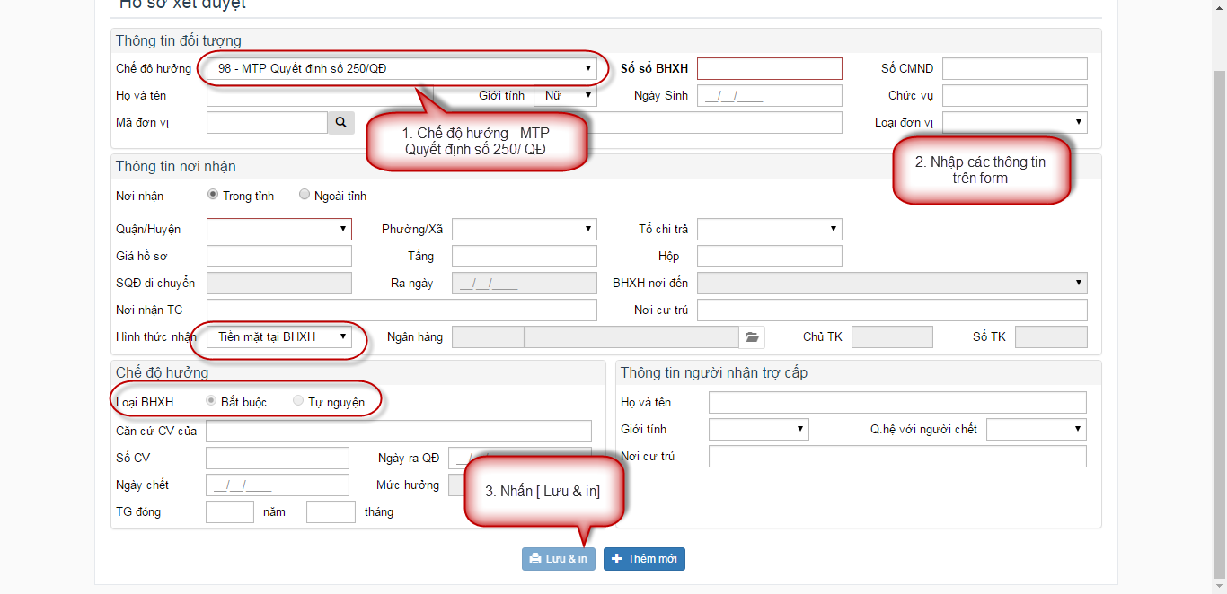

- Nhấn nút “Lưu & in” để lưu lại thông tin xét duyệt và in các biểu mẫu


Cấp tiền mua phương tiện, dụng cụ
- Chọn Chế độ hưởng = MTP Quyết định số 250/ QĐ
- Nhập các đầy đủ các thông tin bắt buộc trên Form
+ Thông tin đối tượng
+ Thông tin nơi nhận
+ Chế độ hưởng
+ Phương tiện chỉnh hình, dụng cụ
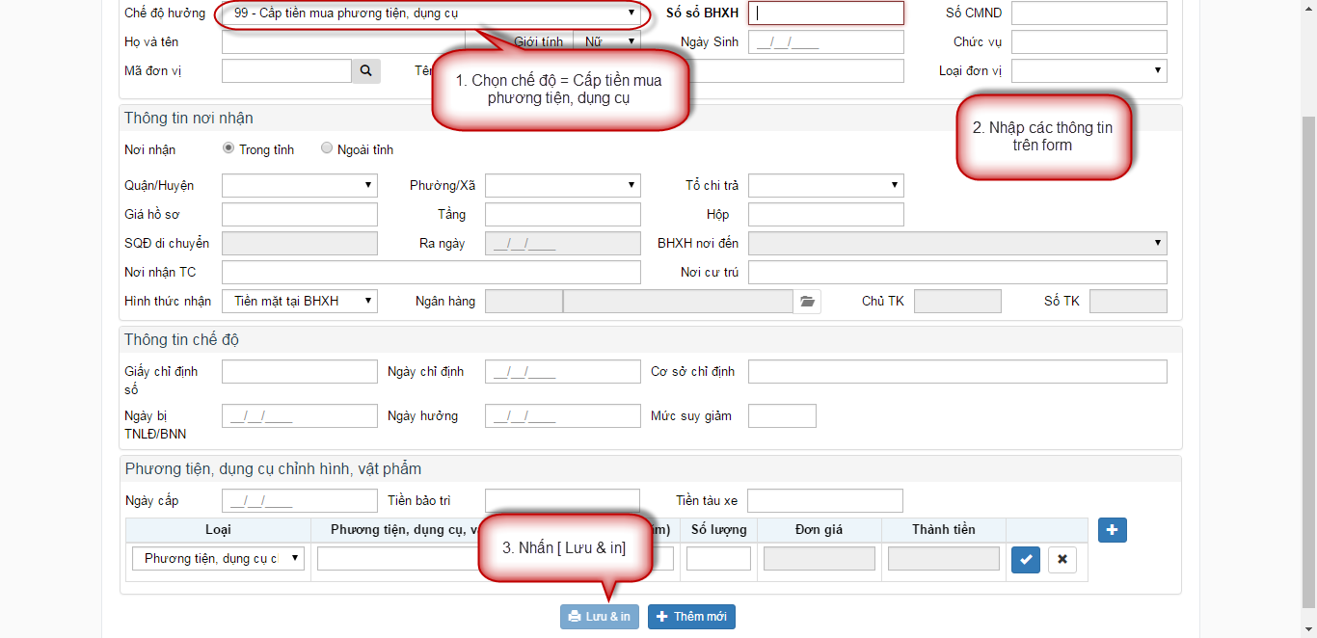

- Nhấn nút “Lưu & in” để lưu lại thông tin xét duyệt và in các biểu mẫu


TÌM KIẾM HỒ SƠ
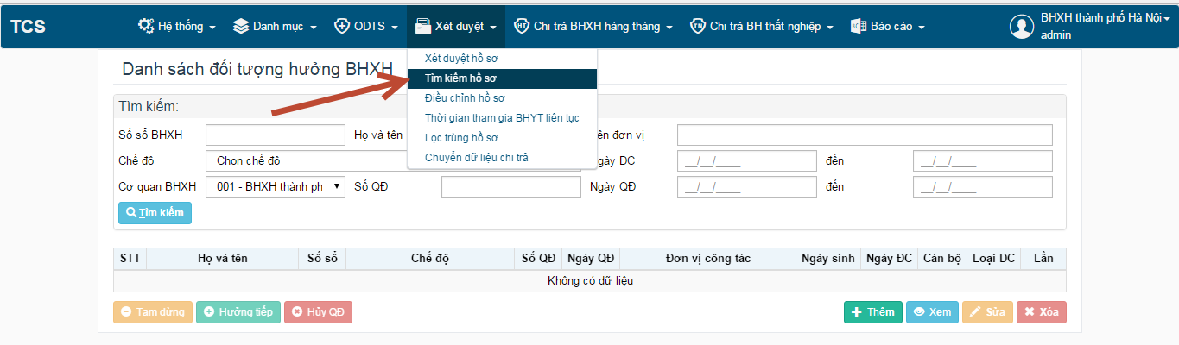
Tìm kiếm hồ sơ
Hệ thống hiển thị màn hình danh sách đối tượng hưởng BHXH.
Người sử dụng có thể tìm kiếm theo một trong các điều kiện lọc: Số sổ BHXH, chế độ hưởng BHXH, họ tên.
Nhấn [ Tìm kiếm] . Hệ thống sẽ xuất ra danh sách bản ghi gồm các sổ tìm kiếm được.
Ở menu “tìm kiếm hồ sơ” cho phép người sử dụng có thể xem, sửa, xóa, hủy quyết định, hưởng tiếp, tạm dừng một hồ sơ bất kỳ trong danh sách bản ghi vừa tìm kiếm được.
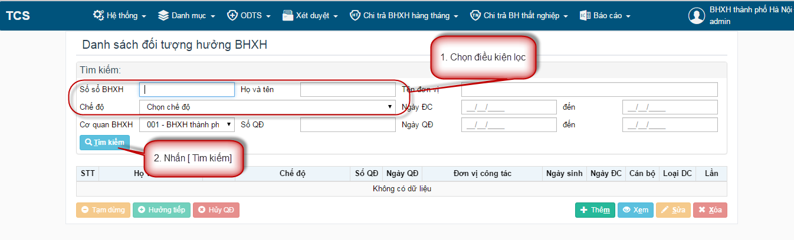
Chọn bản ghi người sử dụng cần thực hiện:
- Button [ Xem]: Cho phép người sử dụng xem và in toàn bộ quá trình mà không được phép sửa.
- Button [ Sửa]: Cho phép người sử dụng sửa và lưu & in toàn bộ quá trình.
- Button [ Xóa]: Cho phép người sử dụng xóa một bản ghi đã chọn. Hệ thống sẽ hiện popup hỏi “ Bạn có chắc chắn muốn xóa quyết định này không?”.
+ Có: Bản ghi được xóa
+ Không: Popup tự tắt, trở lại màn hình [ Danh sách đối tượng hưởng BHXH] ban đầu.
- Button [Thêm]: Hệ thống hiển thị màn hình hồ sơ xét duyệt ban đầu
- Button [ Hủy QĐ]: Hệ thống sẽ hiển thị màn hình xét duyệt ở chế độ Hủy hồ sơ. Nhập đầy đủ thông tin nếu cần hủy hồ sơ đó.
- Button [ Tạm dừng]: Hệ thống sẽ hiển thị màn hình xét duyệt hồ sơ ở chế độ Tạm dừng hồ sơ. Nhập đầy đủ thông tin nếu cần tạm dừng hồ sơ đó.
Lưu ý: Chỉ những chế độ sau mới được sử dụng button [ Tạm dừng] như: hưu trí hàng tháng, CBXP, tuất hàng tháng, tai nạn lao động hàng tháng, bệnh nghề nghiệp hàng tháng, TC 91, TC 613.
- Button [ Hưởng tiếp]: Hệ thống sẽ hiển thị màn hình xét duyệt hồ sơ ở chế độ Hồ sơ hưởng tiếp. Nhập đầy đủ thông tin nếu cần hồ sơ hưởng tiếp đó.
Lưu ý: Trừ các chế độ như: Tạm dừng hồ sơ, Hồ sơ hưởng tiếp, MTP quyết định số 250/ QĐ là không sử được button hưởng tiếp.

ĐIỂU CHỈNH HỒ SƠ
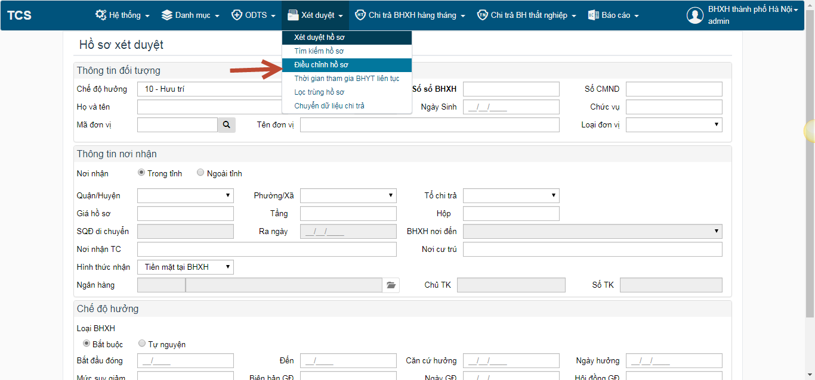

Màn hình “Danh sách hồ sơ điều chỉnh”

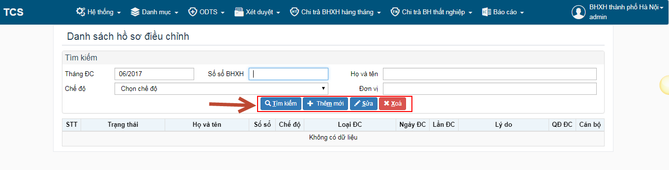
a. Tìm kiếm hồ sơ
- Nhập thông tin theo điều kiện lọc, rồi nhấn nút “Tìm kiếm” để lọc hồ sơ cần tìm.
- Thực hiện tìm kiếm và hiển thị dữ liệu trên khung tìm kiếm theo các điều kiện lọc.
- Chỉ hiển thị hồ sơvới lần điều chỉnh khác 0.
- Hệ thống sẽ hiển thị thông tin của hồ sơ, số lần đã làm điều chỉnh.

b. Sửa hồ sơ
- Chọn hồ sơ vừa tìm kiếm, chọn “Sửa” .
- Hệ thống chuyển sang màn hình [Điều chỉnh theo chế độ đã chọn].
- Chọn “Tiếp tục” hệ thống chuyển sang màn hình [Điều chỉnh hồ sơ xét duyệt]
- Cho phép sửa các trường dữ liệu của bản ghi đã chọn
- Chỉ được sửa khi chưa chuyển hồ sơ sang chi (thể hiện bằng cách thay đổi trạng thái)
- Chọn “Tiếp tục” hệ thống chuyển sang màn hình quá trình .
- Sửa thông tin điều chỉnh trên màn hình quá trình, chọn “Lưu” hệ thống lưu lại thông tin điều chỉnh trên form.
- Kết thúc quá trình sửa là lưu update dữ liệu.
- Chọn “Lưu & In” hệ thống thông báo cập nhật thành công
- Tắt popup “In phiếu” hệ thống quay trở lại màn hìnhđiều chỉnh
- Chọn loại điều chỉnh , lý do điều chỉnh, các thông tin vào form này.
- Chọn “Lưu dữ liệu” hệ thống sẽ thông báo lưu dữ liệu thành công.
- Chọn “ In quyết định” điều chỉnh.

c. Xoá hồ sơ
- Chỉ được xóa khi hồ sơ chưa chuyển sang chi. Hồ sơ đã điều chỉnh thì k được xóa, chỉ xóa lần điều chỉnh đã chọn.
- Chọn hồ sơ đã tìm kiếmđược, chọn “xoá” hồ sơ
- Hệ thống hiển thị popup thông báo “Bạn có chắc chắn muốn xoá hồ sơ này không”

d. Thêm mới hồ sơ

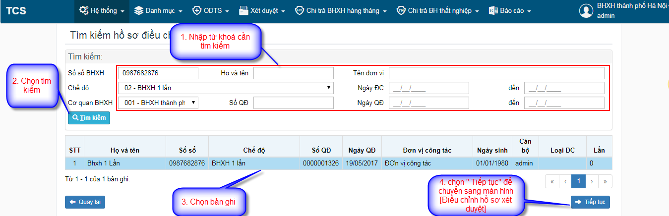

- Chọn button “Thêm mới” hệ thống mở popup Tìm kiếm hồ sơ điều chỉnh
- Nhập thông tin theo điều kiện lọc, để lọc ra hồ sơ cần tìm kiếm
- Kích chọn vào bản ghi làmđiều chỉnh
- Chọn “Tiếp tục” hệ thống mở ra popup Điều chỉnh của bản ghi đã chọn.
- Chọn “Tiếp tục” hệ thống mở popup Chi tiết hồ sơ. Thực hiện điều chỉnh
- Lưu quá trình điều chỉnh, thực hiện In quyết định điều chỉnh.

Điều chỉnh chế độ bhxh một lần
- Chọn button “Thêm mới” hệ thống mở popup Tìm kiếm hồ sơ điều chỉnh
- Nhập từ khoá cần tìm kiếm:
+ Số sổ BHXH
+ Họ và tên
+ Tên đơn vị
+ Chế độ BHXH 1 lần
- Thực hiện tìm kiếm và hiển thị dữ liệu lên khung theo các điều kiện lọc. Chỉ hiển thị lần điều chỉnh cuối cùng
- Chọn bản ghi đã tìm kiếm, kích “Tiếp tục” hệ thống đóng màn hình [Tìm kiếm hồ sơ]
- Hệ thống chuyển sang màn hình “Điểu chỉnh Chế độ BHXH 1 lần” của bản ghi đã chọn.

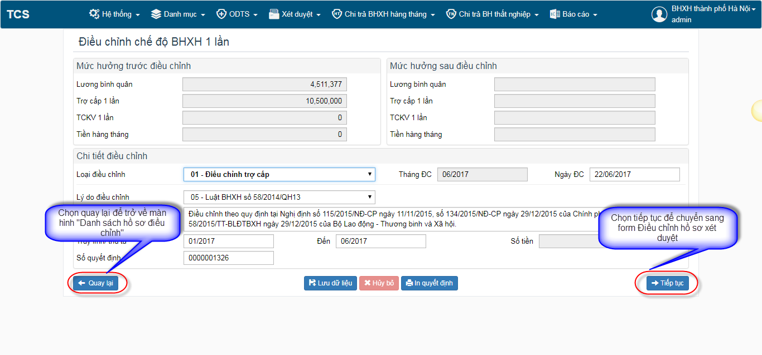
- Chọn tiếp tục để chuyển sang màn hình “Điều chỉnh hồ sơ xét duyệt”
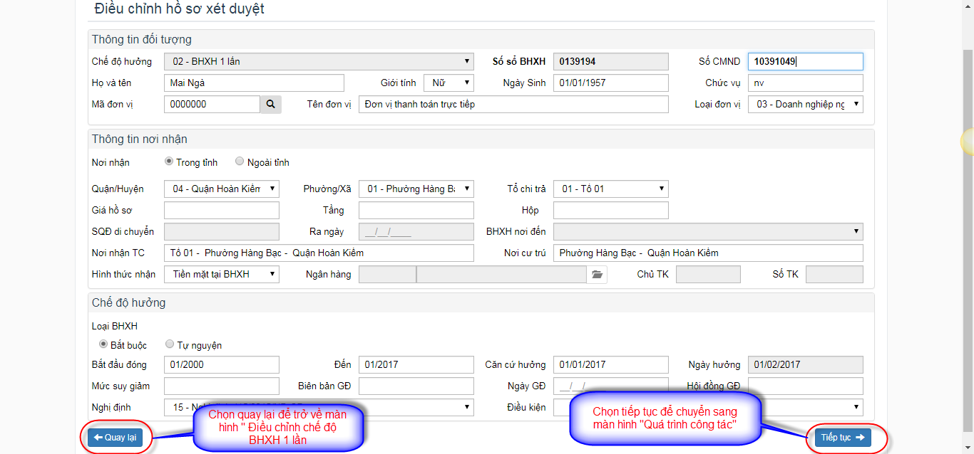
- Chọn tiếp tục để chuyển sang màn hình “ Quá trình công tác”

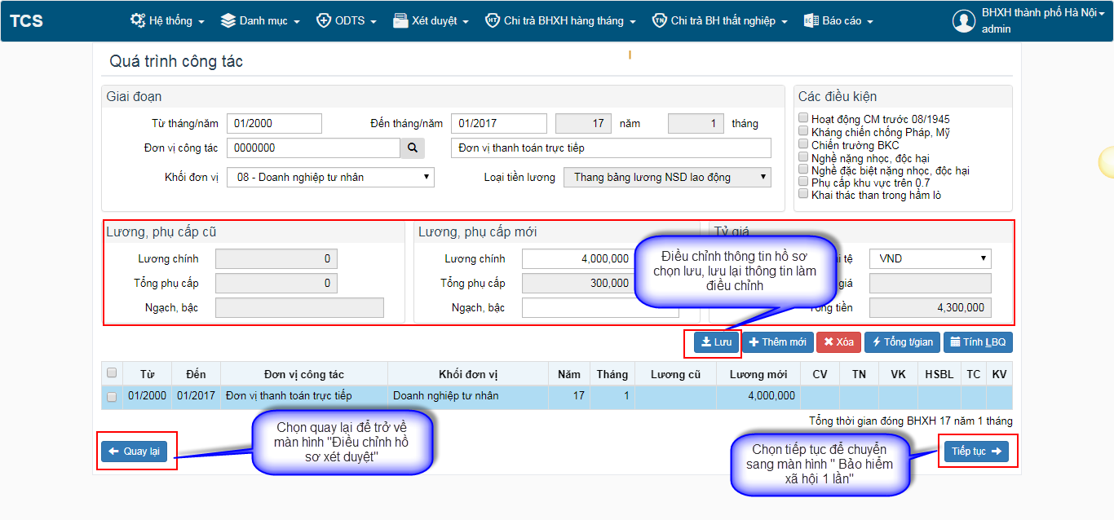
Chọn quá trình làmđiều chỉnh
- Điều chỉnh thông tin thay đổi trên form “Quá trình công tác” sau đó chọn “lưu”Hệ thống hiển thị thông báo lưu quá trình thành công.
- Chọn “Quay lại” để trở về màn hình [Điều chỉnh hồ sơ xét duyệt]
- Chọn “Tiếp tục” để chuyển sang màn hình [Bảo hiểm xã hội một lần]

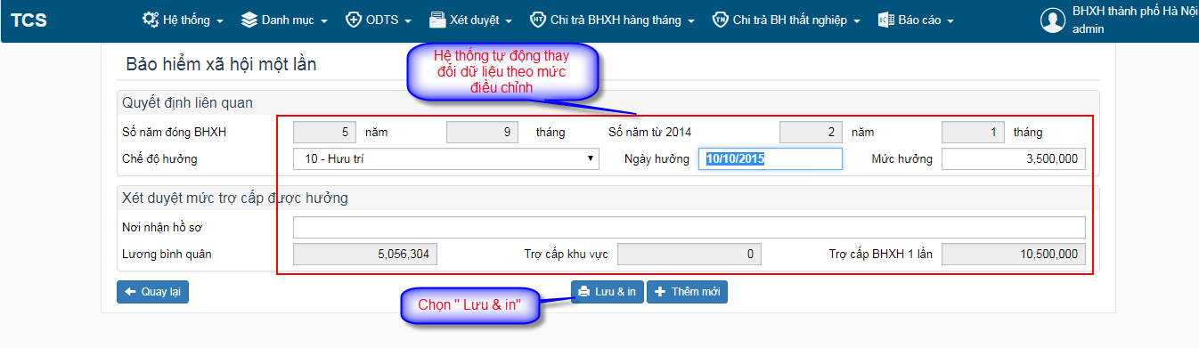
Nhấn nút “Lưu & in” để lưu lại thông tin xét duyệt và in các biểu mẫu

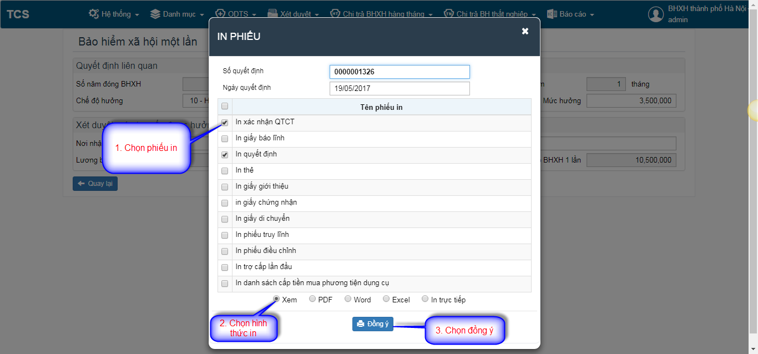
Tắt popup in phiếu hệ thống sẽ quay trở về màn hình [Điều chỉnh chế độ BHXH một lần]

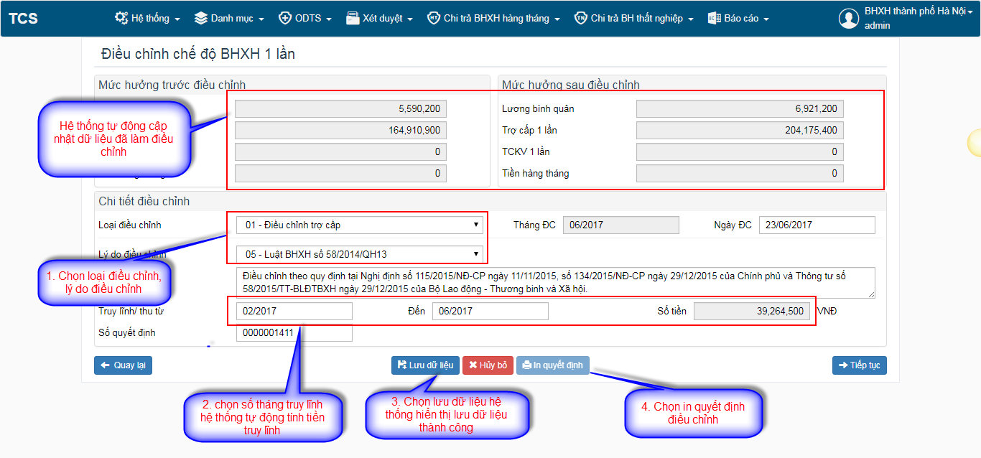

- Chọn loại điều chỉnh, lý do làm điều chỉnh
- Chọn thời gian truy lĩnh, hệ thống tự động tính số tiền truy lĩnh
- Chọn “Lưu dữ liệu” hệ thống hiển thị thông báo lưu dữ liệu thành công
- Chọn “In quyết định” hệ thống mở ra file PDF quyết định điều chỉnh.

Điều chỉnh chế độ tuất hàng tháng
- Chọn button “Thêm mới” hệ thống mở màn hình [Tìm kiếm hồ sơ điều chỉnh]
- Nhập từ khoá cần tìm kiếm:
+ Số sổ BHXH
+ Họ và tên
+ Tên đơn vị
+ Chế độ tuất hàng tháng
- Thực hiện tìm kiếm và hiển thị dữ liệu lên khung theo các điều kiện lọc. Chỉ hiển thị lần điều chỉnh cuối cùng
- Chọn bản ghi đã tìm kiếm, kích “Tiếp tục” hệ thống đóng màn hình [Tìm kiếm hồ sơ]
- Hệ thống chuyển sang màn hình: Điểu chỉnh Chế độ tuất hàng tháng của bản ghi đã chọn.

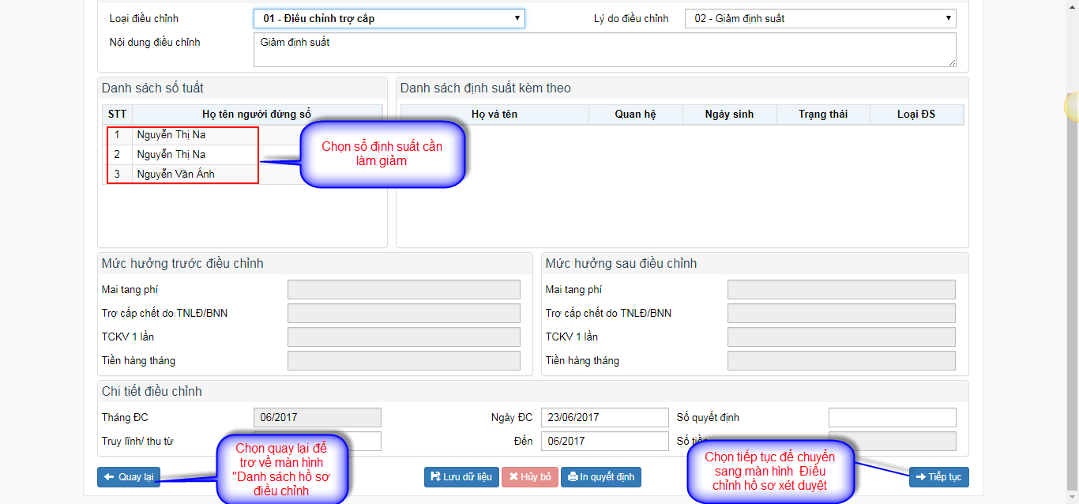

- Chọn tiếp tục để chuyển sang màn hình: Điều chỉnh hồ sơ xét duyệt
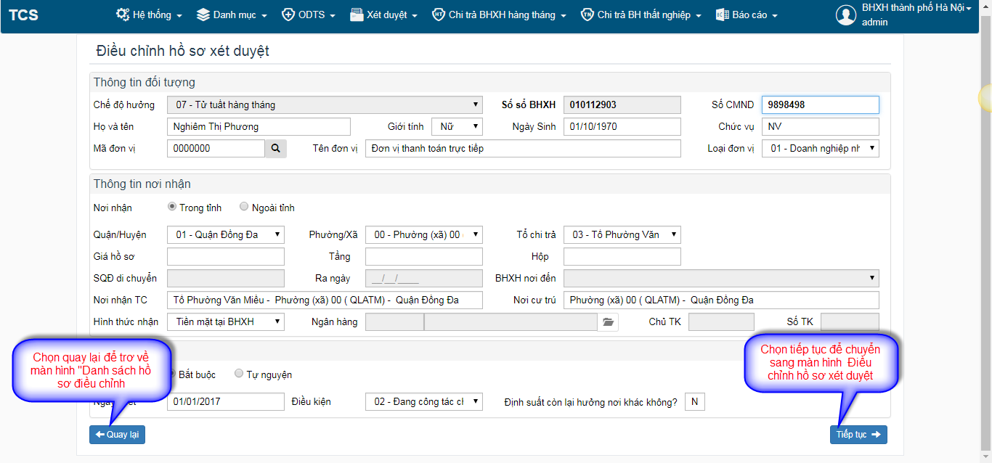

- Chọn tiếp tục để chuyển sang màn hình: Quá trình công tác

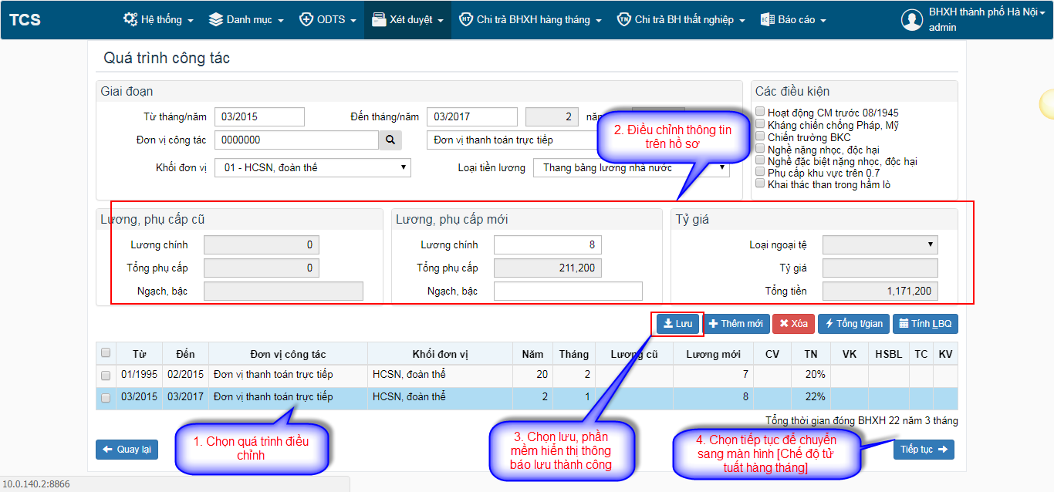
- Chọn quá trình làm điều chỉnh
- Điều chỉnh thông tin thay đổi trên form Quá trình công tác, sau đó chọn “Lưu”
Hệ thống hiển thị thông báo lưu quá trình thành công.
- Chọn “Quay lại” để trở về màn hình [Điều chỉnh hồ sơ xét duyệt]
- Chọn “Tiếp tục” để chuyển sang màn hình [Chế độ tử tuất hàng tháng]

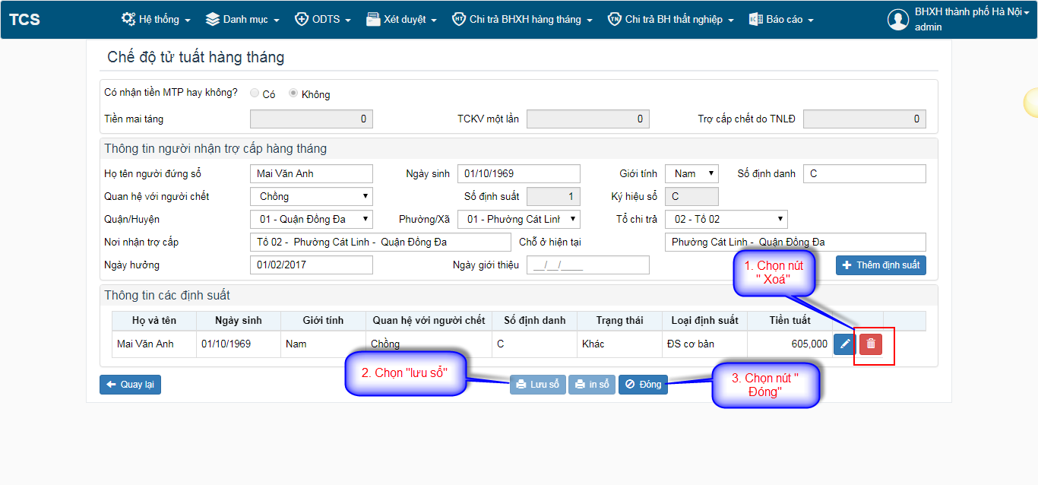
- Trường hợp điều chỉnh giảm định suất
- Chọn nút “Xoá” hệ thống sẽ xoáthông tin định suấtđã chọn và hiển thị thông báo “ Bạn có chắc chắn muốn xoá bản ghi này không” .
- Chọn “Lưu sổ” hệ thống hiển thị thông báo [Lưu thành công]
- Chọn “Đóng” hệ thống sẽ quay trở về màn hình [Điều chỉnh chế độ tuất hàng tháng]
- Trường hợp điều chỉnh tăng định suất
- Tăng định suất: dùng khi thêm mới 1 định suất vào 1 sổ tuất đã có sẵn
- Áp dụng cho hồ sơ tuất có ngày chết <01/04/2014

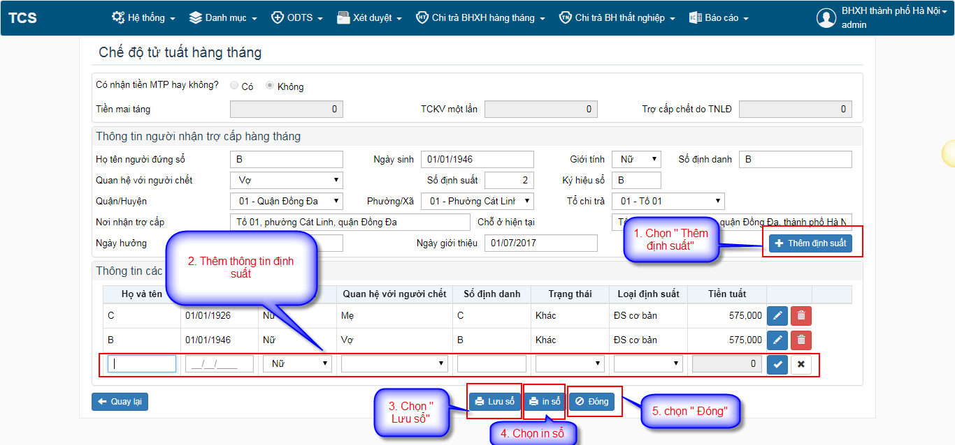
- Chọn “Thêm định suất”
- Nhập thông tin trên khung thông tin định suất
- Chọn “Lưu” lại định suất, sau đó chọn “Lưu sổ” hệ thống hiển thị thông báo [Lưu thành công]
- Chọn “In sổ” hệ thống in ra quyết định
- Tắt popup In phiếu để quay trở về màn hình [Điều chỉnh Chế độ tuất hàng tháng]

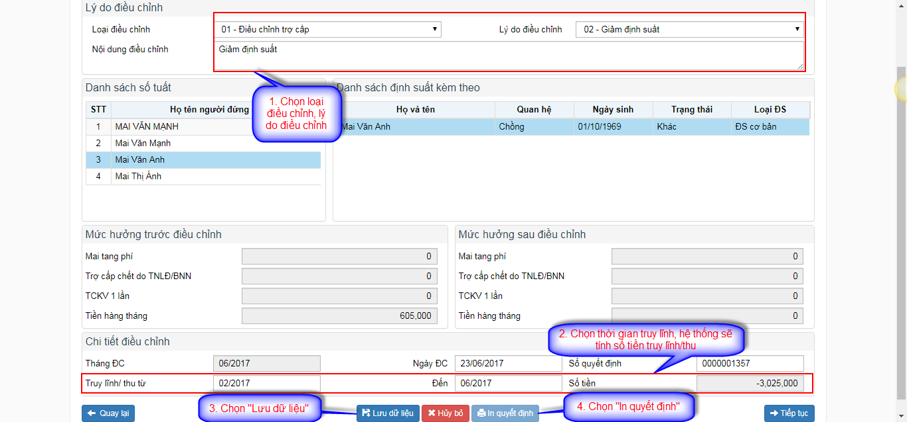

- Chọn lý do, loại làm điều chỉnh
- Chọn thời gian truy lĩnh, thu hồi.
- Nhấn “Lưu dữ liệu” hệ thống thông tin đã làm điều chỉnh và hiển thị thông báo [Lưu dữ liệu thành công]
- Nhấn “ In quyết định” hệ thống mở ra file PDF quyết định điều chỉnh.

Điều chỉnh chế độ tuất một lần
- Chọn button “Thêm mới” hệ thống mở màn hình [Tìm kiếm hồ sơ điều chỉnh]
- Nhập từ khoá cần tìm kiếm:
+ Số sổ BHXH
+ Họ và tên
+ Tên đơn vị
+ Chế độ tuất 1 lần
- Thực hiện tìm kiếm và hiển thị dữ liệu lên khung theo các điều kiện lọc. Chỉ hiển thị lần điều chỉnh cuối cùng
- Chọn bản ghi đã tìm kiếm, nhấn “Tiếp tục” hệ thống đóng màn hình [Tìm kiếm hồ sơ]
- Hệ thống chuyển sang màn hình “Điểu chỉnh Chế độ tuất 1 lần” của bản ghi đã chọn.

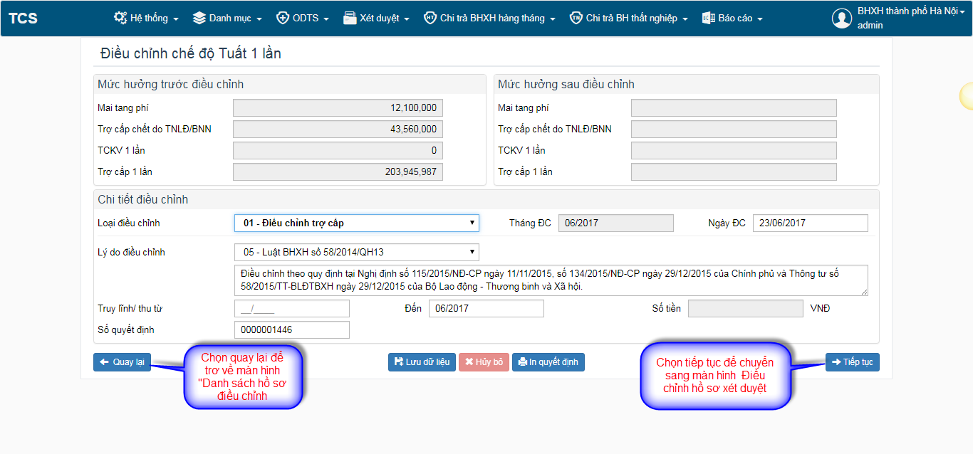

- Chọn “Tiếp tục” để chuyển sang màn hình “Điều chỉnh hồ sơ xét duyệt”

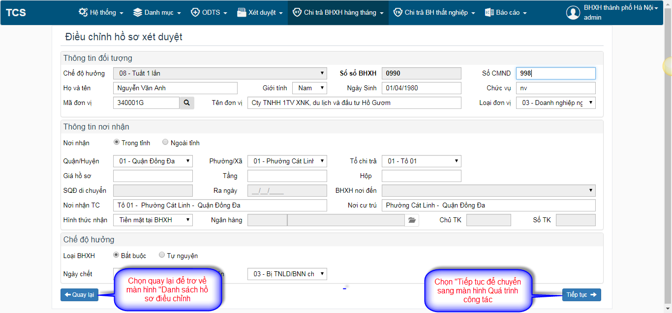

- Chọn “ Tiếp tục” để chuyển sang màn hình “Quá trình công tác”

- Chọn quá trình làm điều chỉnh
- Điều chỉnh thông tin thay đổi trên form “quá trình công tác” sau đó chọn “Lưu” Hệ thống hiển thị thông báo lưu quá trình thành công.
- Chọn “Quay lại” để trở về màn hình [Điều chỉnh hồ sơ xét duyệt]
- Chọn “Tiếp tục” để chuyển sang màn hình [Chế độ tử tuất một lần]
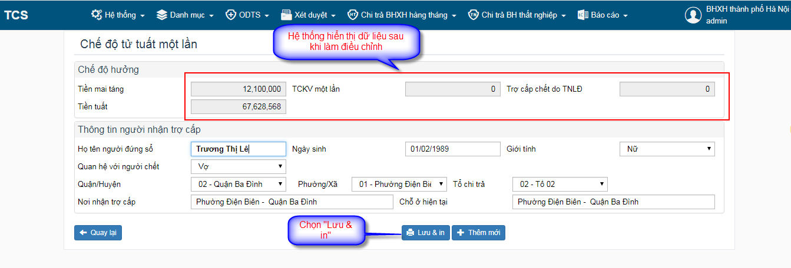
- Nhấn nút “Lưu & in” để lưu lại thông tin xét duyệt và in các biểu mẫu


- Tắt popup in phiếu hệ thống sẽ quay trở về màn hình [Điều chỉnh chế độ tuất một lần]
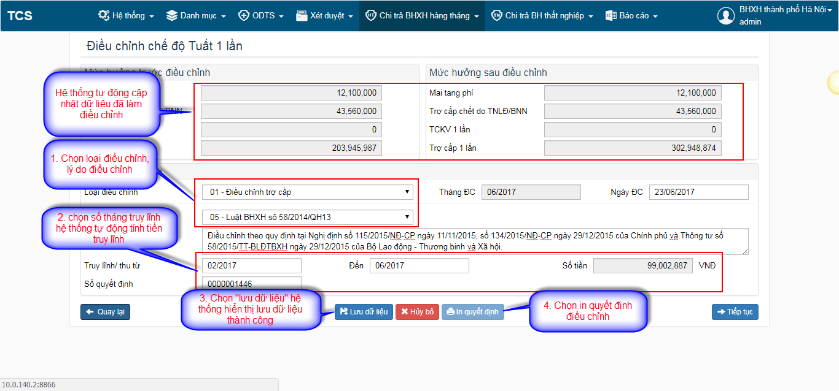
- Chọn lý do, loại làm điều chỉnh
- Chọn thời gian truy lĩnh, thu hồi.
- Nhấn “Lưu dữ liệu” hệ thống thông tin đã làm điều chỉnh và hiển thị thông báo [Lưu dữ liệu thành công]
- Nhấn “ In quyết định” hệ thống mở ra file PDF quyết định điều chỉnh.

Điều chỉnh chế độ hưu trí hàng tháng
- Chọn button “Thêm mới” hệ thống mở màn hình [Tìm kiếm hồ sơ điều chỉnh]
- Nhập từ khoá cần tìm kiếm:
+ Số sổ BHXH
+ Họ và tên
+ Tên đơn vị
+ Chế độ hưu trí hàng tháng
- Thực hiện tìm kiếm và hiển thị dữ liệu lên khung theo các điều kiện lọc. Chỉ hiển thị lần điều chỉnh cuối cùng
- Chọn bản ghi đã tìm kiếm, kích “Tiếp tục” hệ thống đóng màn hình [Tìm kiếm hồ sơ]
- Hệ thống chuyển sang màn hình “Điểu chỉnh Chế độ hưu trí hàng tháng” của bản ghi đã chọn.
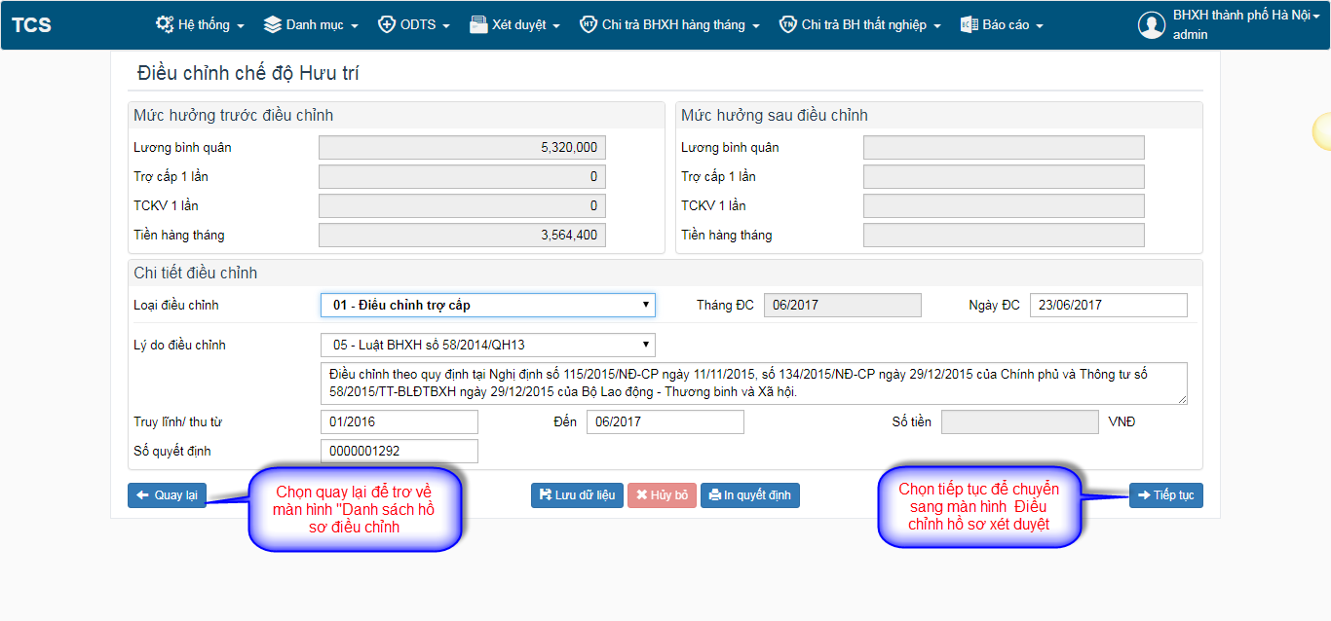
- Chọn “Tiếp tục” để chuyển sang màn hình “Điều chỉnh hồ sơ xét duyệt”

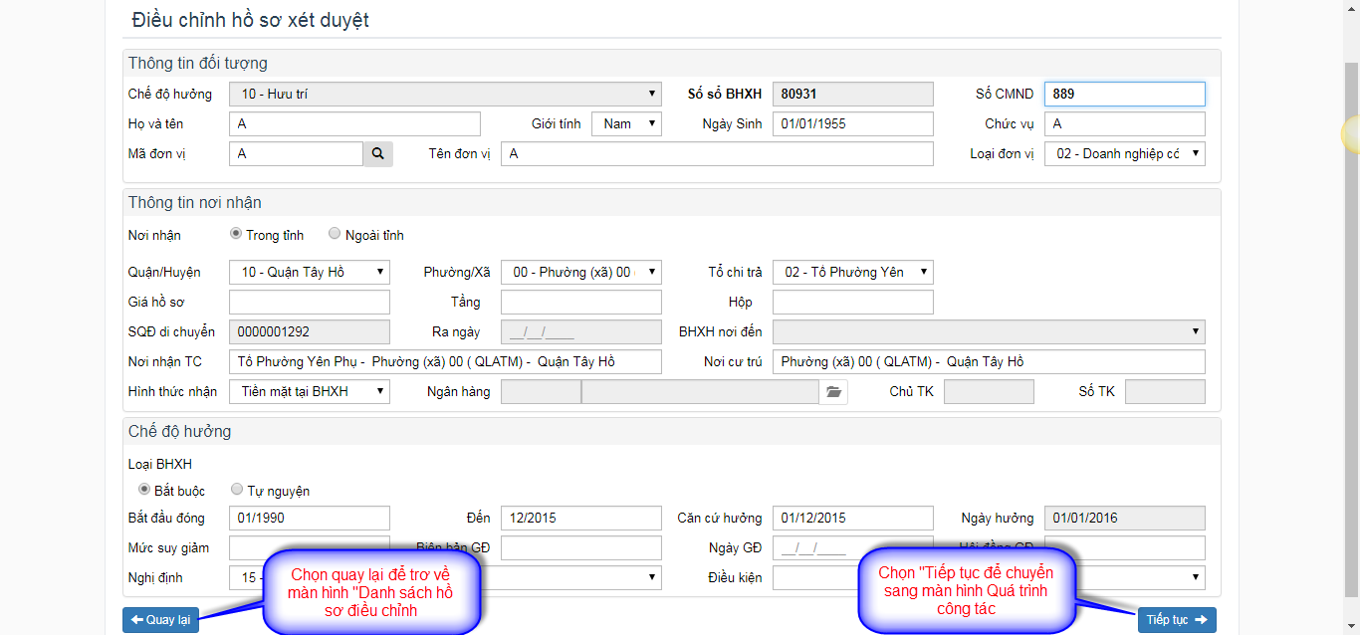

- Chọn “ Tiếp tục” để chuyển sang màn hình “Quá trình công tác”


- Chọn quá trình làm điều chỉnh
- Điều chỉnh thông tin thay đổi trên form “quá trình công tác” sau đó chọn “lưu” Hệ thống hiển thị thông báo lưu quá trình thành công.
- Chọn “Quay lại” để trở về màn hình [Điều chỉnh hồ sơ xét duyệt]
- Chọn “Tiếp tục” để chuyển sang màn hình [Chế độ hưu trí hàng tháng]

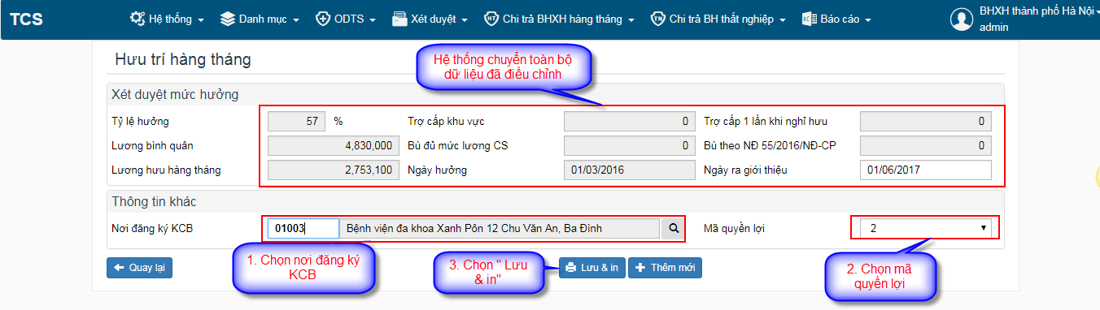

- Chọn nơi đăng ký khám chữa bệnh
- Chọn mã quyền lợi
- Nhấn nút “Lưu & in” hệ thống hiển thị thông báo lưu thành công và mở ra popup “In phiếu” in các biểu mẫu.

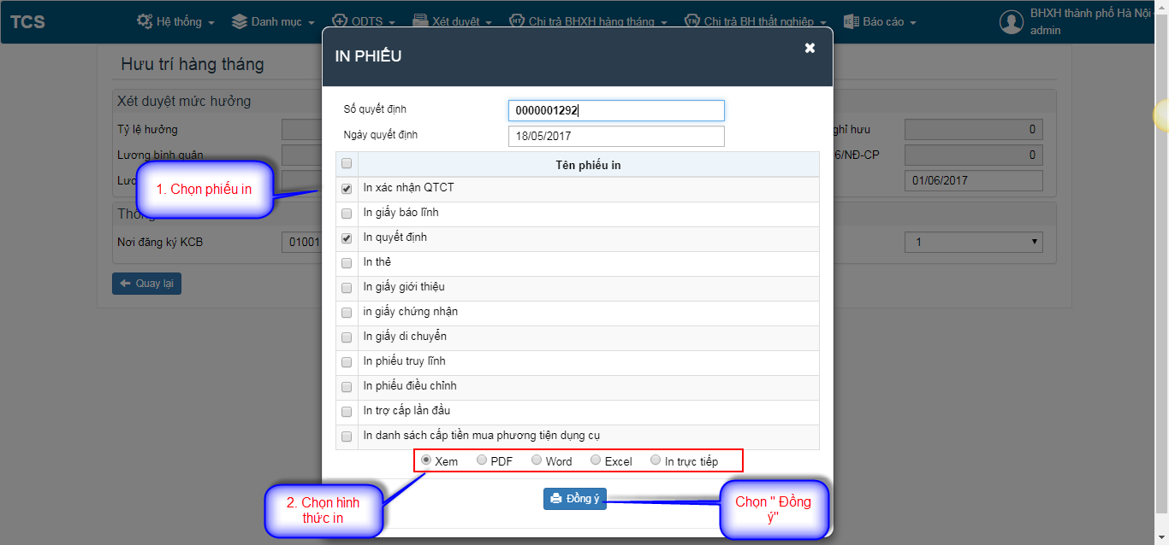

- Chọn phiếu cần in
- Chọn hình thức in phiếu
- Chọn “ Đồng ý” hệ thống sẽ in ra phiếu theo hình thức chọn
- Tắt popup in phiếu hệ thống sẽ quay trở về màn hình [Điều chỉnh chế độhưu trí hàng tháng]

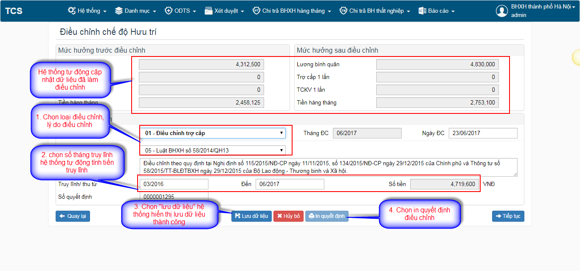
- Chọn lý do, loại làm điều chỉnh
- Chọn thời gian truy lĩnh, thu hồi.
- Nhấn “Lưu dữ liệu” hệ thống thông tin đã làm điều chỉnh và hiển thị thông báo [Lưu dữ liệu thành công]
- Nhấn “ In quyết định” hệ thống mở ra file PDF quyết định điều chỉnh.

Điều chỉnh chế độ mtp 91
- Chọn button “Thêm mới” hệ thống mở màn hình [Tìm kiếm hồ sơ điều chỉnh]
- Nhập từ khoá cần tìm kiếm:
+ Số sổ BHXH
+ Họ và tên
+ Tên đơn vị
+ Chế độ MTP 91
- Thực hiện tìm kiếm và hiển thị dữ liệu lên khung theo các điều kiện lọc. Chỉ hiển thị lần điều chỉnh cuối cùng
- Chọn bản ghi đã tìm kiếm, kích “Tiếp tục” hệ thống đóng màn hình [Tìm kiếm hồ sơ]
- Hệ thống chuyển sang màn hình “Điểu chỉnh Chế độ MTP 91” của bản ghi đã chọn.

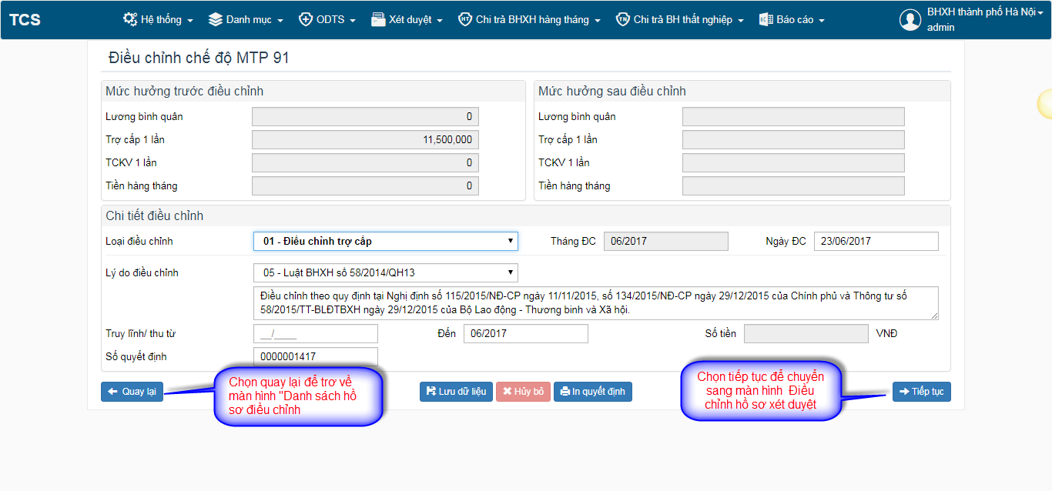
- Chọn “Tiếp tục” để chuyển sang màn hình “Điều chỉnh hồ sơ xét duyệt”
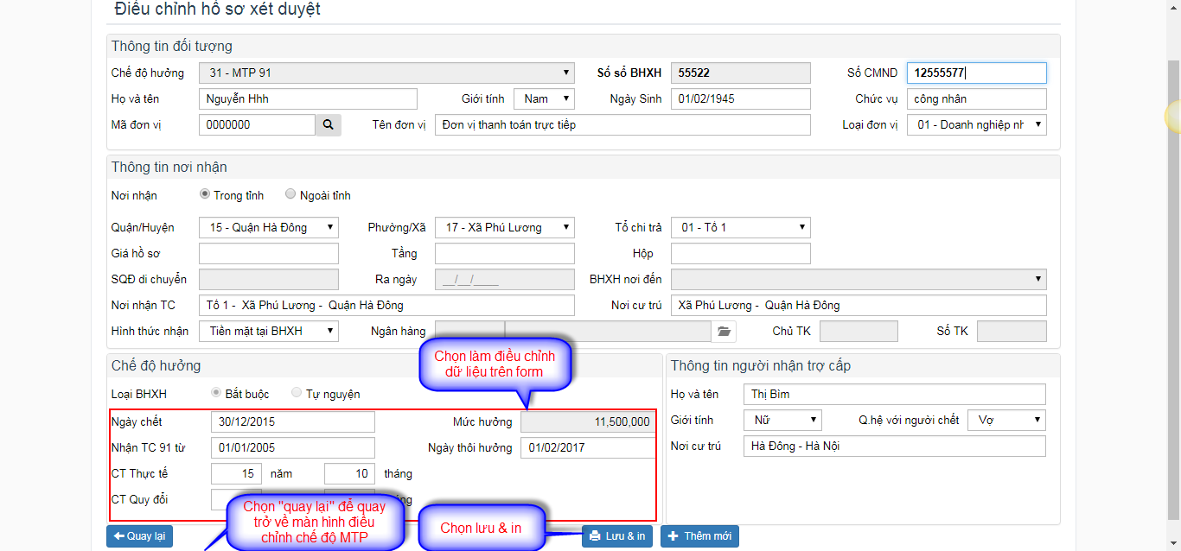

- Điều chỉnh thông tin thay đổi trên form “Điều chỉnh hồ sơ xét duyệt”
- Nhấn nút “Lưu & in” hệ thống hiển thị thông báo cập nhật chế độ thành công và mở ra popup “In phiếu” in các biểu mẫu.

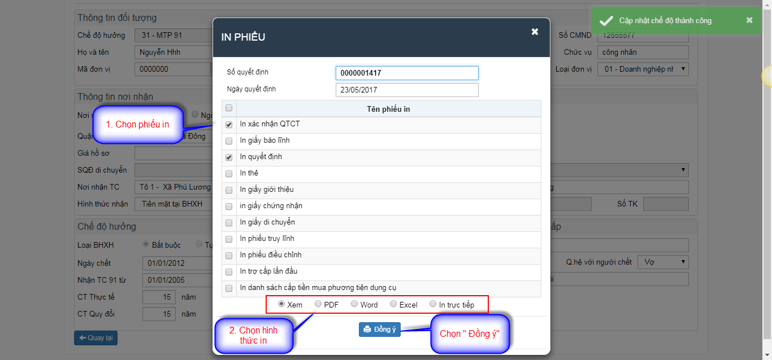

- Chọn phiếu cần in
- Chọn hình thức in phiếu
- Chọn “ Đồng ý” hệ thống sẽ in ra phiếu theo hình thức chọn
- Tắt popup in phiếu hệ thống sẽ quay trở về màn hình[Điều chỉnh chế độ MTP 91]
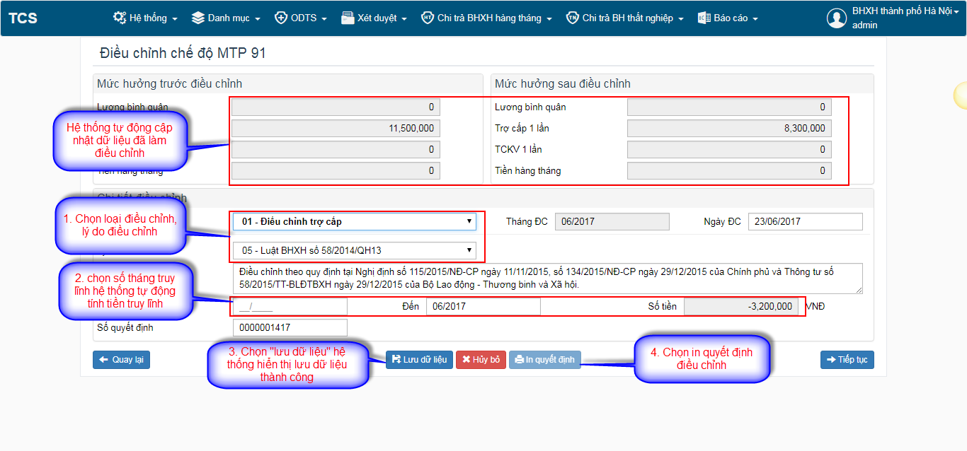
- Chọn lý do, loại làm điều chỉnh
- Chọn thời gian truy lĩnh, thu hồi.
- Nhấn “Lưu dữ liệu” hệ thống thông tin đã làm điều chỉnh và hiển thị thông báo [Lưu dữ liệu thành công]
- Nhấn “ In quyết định” hệ thống mở ra file PDF quyết định điều chỉnh.

Điểu chỉnh chế độ tnlđ một lần
- Chọn button “Thêm mới” hệ thống mở màn hình [Tìm kiếm hồ sơ điều chỉnh]
- Nhập từ khoá cần tìm kiếm:
+ Số sổ BHXH
+ Họ và tên
+ Tên đơn vị
+ Chế độ TNLĐ 1 lần
- Thực hiện tìm kiếm và hiển thị dữ liệu lên khung theo các điều kiện lọc. Chỉ hiển thị lần điều chỉnh cuối cùng
- Chọn bản ghi đã tìm kiếm, kích “Tiếp tục” hệ thống đóng màn hình [Tìm kiếm hồ sơ]
- Hệ thống chuyển sang màn hình “Điểu chỉnh Chế độ TNLĐ 1 lần” của bản ghi đã chọn.
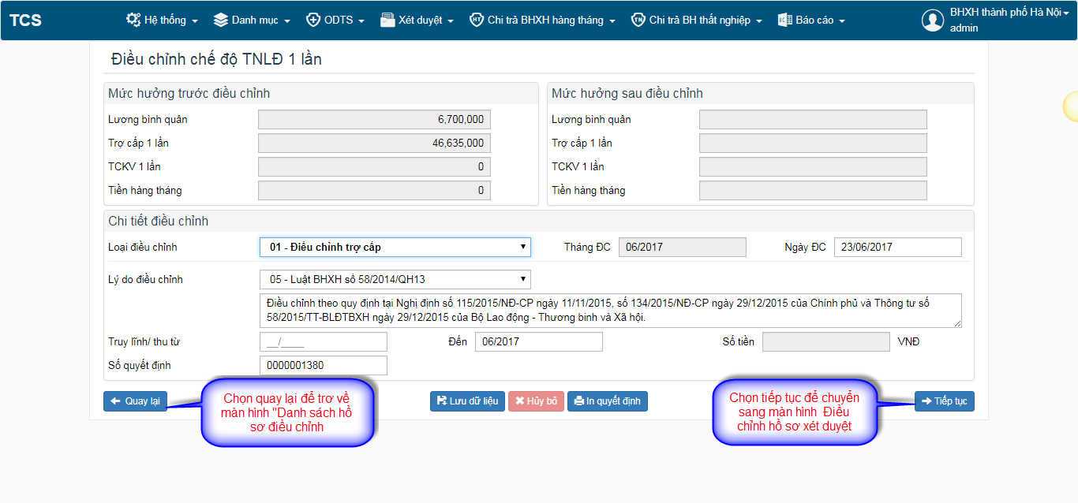
- Chọn “Tiếp tục” để chuyển sang màn hình “Điều chỉnh hồ sơ xét duyệt”
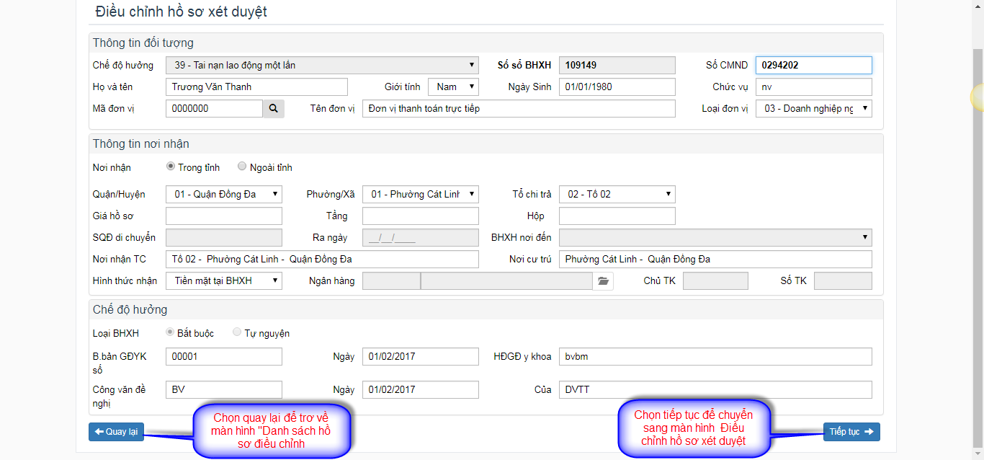
- Chọn “ Tiếp tục” để chuyển sang màn hình “Quá trình công tác”


- Chọn quá trính làm điều chỉnh
- Điều chỉnh thông tin thay đổi trên form “quá trình công tác” sau đó chọn “lưu” Hệ thống hiển thị thông báo lưu quá trình thành công.
- Chọn “Quay lại” để trở về màn hình [Điều chỉnh hồ sơ xét duyệt]
- Chọn “Tiếp tục” để chuyển sang màn hình [Chế độ TNLĐ 1lần]
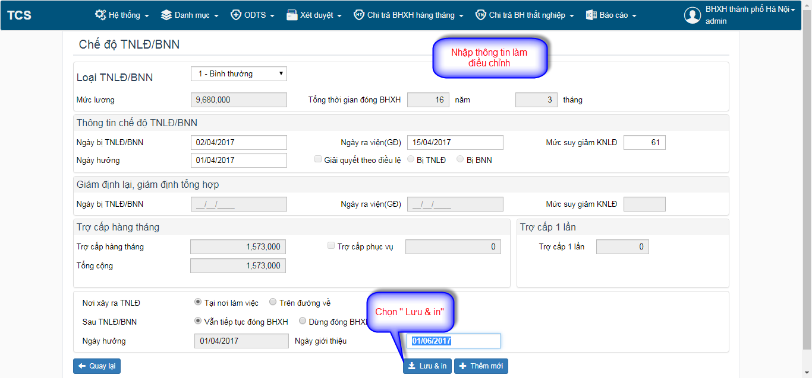

- Điều chỉnh thông tin thay đổi trên form “ Chế độ TNLĐ 1 lần”
- Nhấn nút “Lưu & in” hệ thống hiển thị thông báo lưu thành công và mở ra popup “In phiếu” in các biểu mẫu.

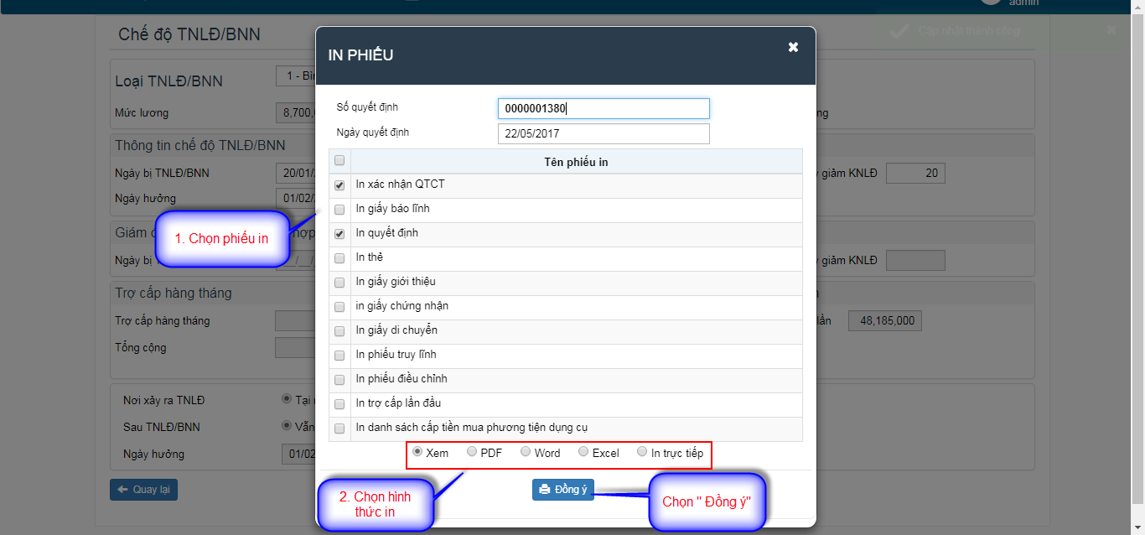

- Chọn phiếu cần in
- Chọn hình thức in phiếu
- Chọn “ Đồng ý” hệ thống sẽ in ra phiếu theo hình thức chọn
- Tắt popup in phiếu hệ thống sẽ quay trở về màn hình [Điều chỉnh chế độ TNLĐ 1lần]

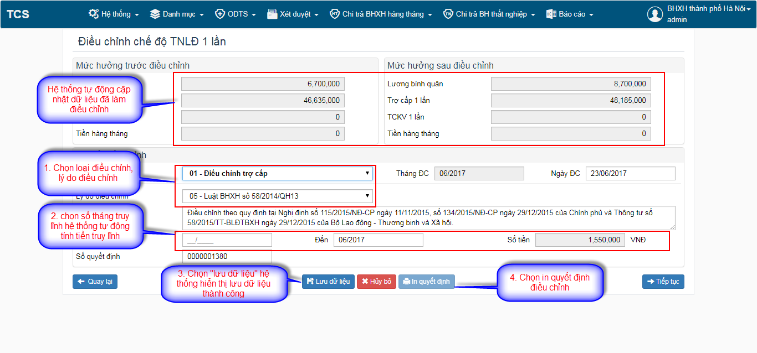

- Chọn lý do, loại làm điều chỉnh
- Chọn thời gian truy lĩnh, thu hồi.
- Nhấn “Lưu dữ liệu” hệ thống thông tin đã làm điều chỉnh và hiển thị thông báo [Lưu dữ liệu thành công]
- Nhấn “In quyết định” hệ thống mở ra file PDF quyết định điều chỉnh.

Điều chỉnhchế độ tnlđ hàng tháng
- Chọn button “Thêm mới” hệ thống mở màn hình[Tìm kiếm hồ sơ điều chỉnh]
- Nhập từ khoá cần tìm kiếm:
+ Số sổ BHXH
+ Họ và tên
+ Tên đơn vị
+ Chế độ TNLĐ hàng tháng
- Thực hiện tìm kiếm và hiển thị dữ liệu lên khung theo các điều kiện lọc. Chỉ hiển thị lần điều chỉnh cuối cùng
- Chọn bản ghi đã tìm kiếm, kích “Tiếp tục” hệ thống đóng màn hình [Tìm kiếm hồ sơ]
- Hệ thống chuyển sang màn hình “Điểu chỉnh Chế độ TNLĐ hàng tháng” của bản ghi đã chọn.

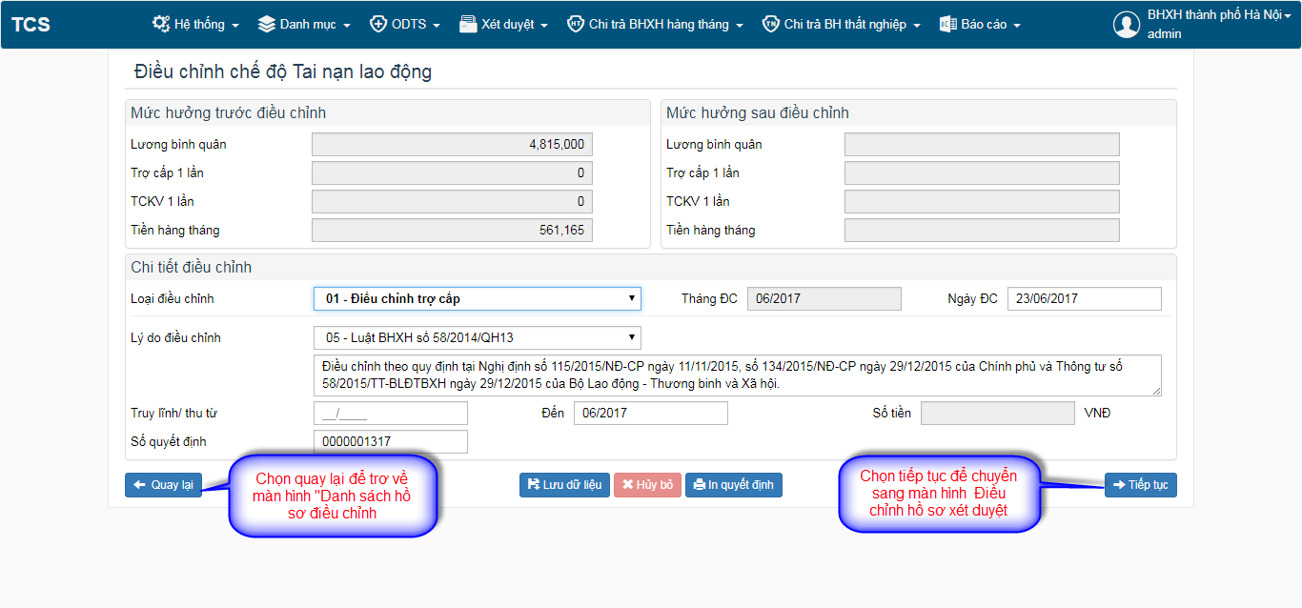

- Chọn “Tiếp tục” để chuyển sang màn hình “Điều chỉnh hồ sơ xét duyệt”

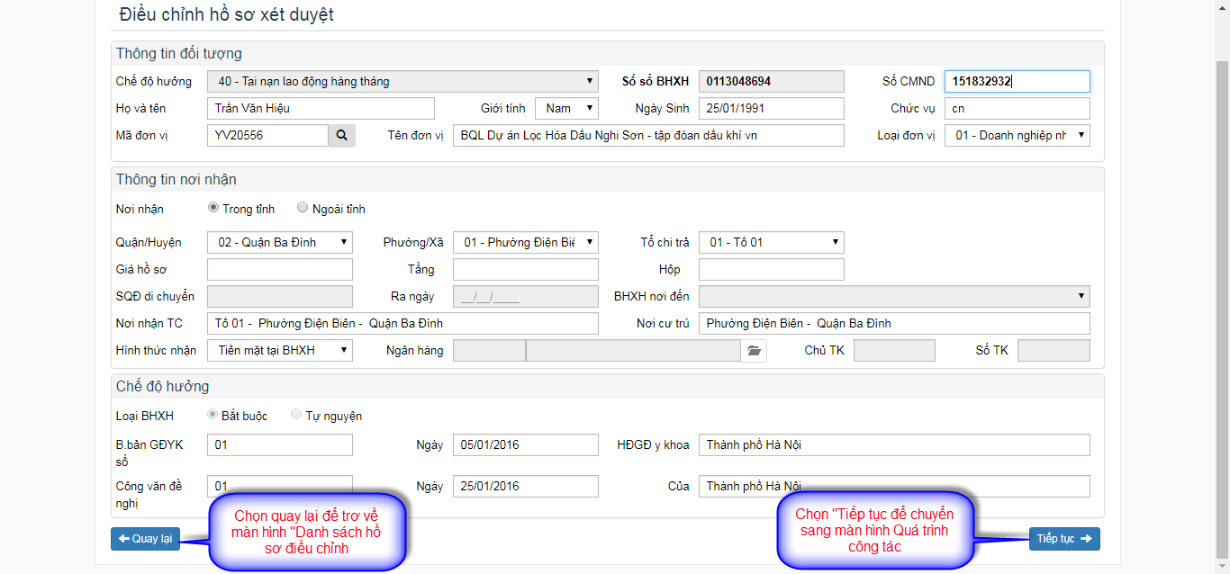

- Chọn “ Tiếp tục” để chuyển sang màn hình “Quá trình công tác”


- Chọn quá trình làm điều chỉnh
- Điều chỉnh thông tin thay đổi trên form “quá trình công tác” sau đó chọn “lưu” Hệ thống hiển thị thông báo lưu quá trình thành công.
- Chọn “Quay lại” để trở về màn hình [Điều chỉnh hồ sơ xét duyệt]
- Chọn “tiếp tục” để chuyển sang màn hình [Chế độ TNLĐ hàng tháng]



- Điều chỉnh thông tin thay đổi trên form “ Chế độ TNLĐ hàng tháng”
- Nhấn nút “Lưu & in” hệ thống hiển thị thông báo lưu thành công và mở ra popup “In phiếu” in các biểu mẫu.



- Chọn phiếu cần in
- Chọn hình thức in phiếu
- Chọn “Đồng ý” hệ thống sẽ in ra phiếu theo hình thức chọn
- Tắt popup in phiếu hệ thống sẽ quay trở về màn hình [Điều chỉnh chế độ TNLĐ hàng tháng]
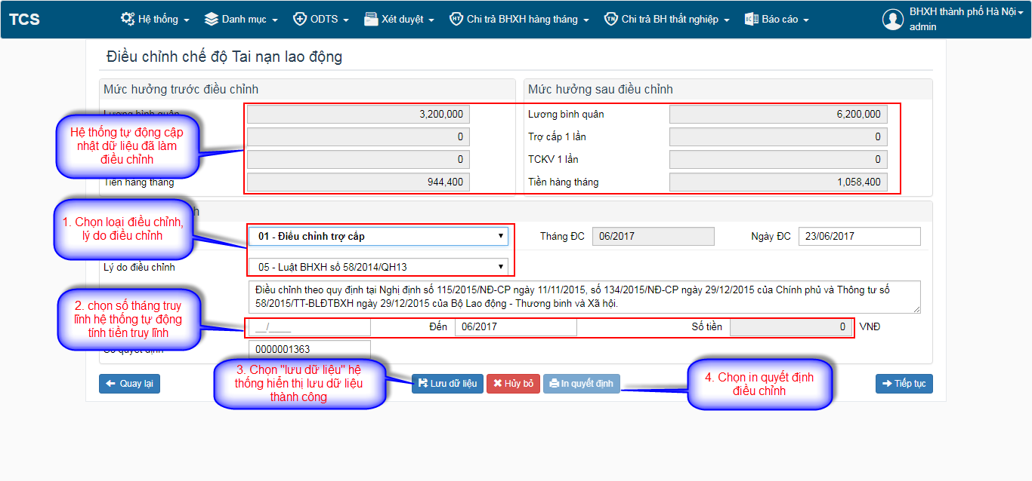
- Chọn lý do, loại làm điều chỉnh
- Chọn thời gian truy lĩnh, thu hồi.
- Nhấn “ Lưu dữ liệu” hệ thống thông tin đã làm điều chỉnh và hiển thị thông báo [Lưu dữ liệu thành công]
- Nhấn “ In quyết định” hệ thống mở ra file PDF quyết định điều chỉnh.

Điều chỉnh chế độ mtp cbxp 09
- Chọn button “Thêm mới” hệ thống mở màn hình [Tìm kiếm hồ sơ điều chỉnh]
- Nhập từ khoá cần tìm kiếm:
+ Số sổ BHXH
+ Họ và tên
+ Tên đơn vị
+ Chế độ MTP CBXP 09
- Thực hiện tìm kiếm và hiển thị dữ liệu lên khung theo các điều kiện lọc. Chỉ hiển thị lần điều chỉnh cuối cùng
- Chọn bản ghi đã tìm kiếm, kích “Tiếp tục” hệ thống đóng màn hình [Tìm kiếm hồ sơ]
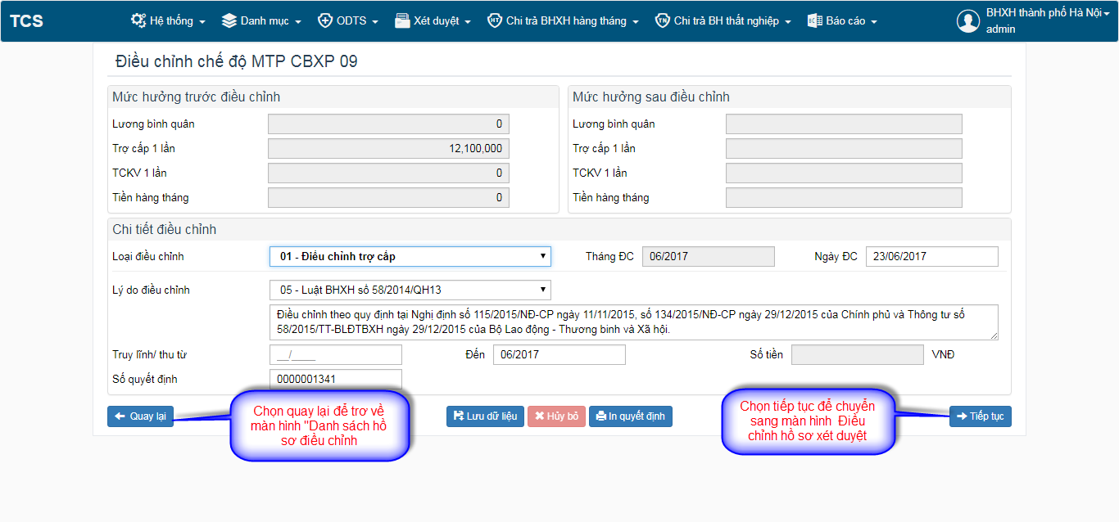
- Hệ thống chuyển sang màn hình “ Điểu chỉnh chế độ MTP CBXP 09” của bản ghi đã chọn.

- Chọn “Tiếp tục” để chuyển sang màn hình “Điều chỉnh hồ sơ xét duyệt”
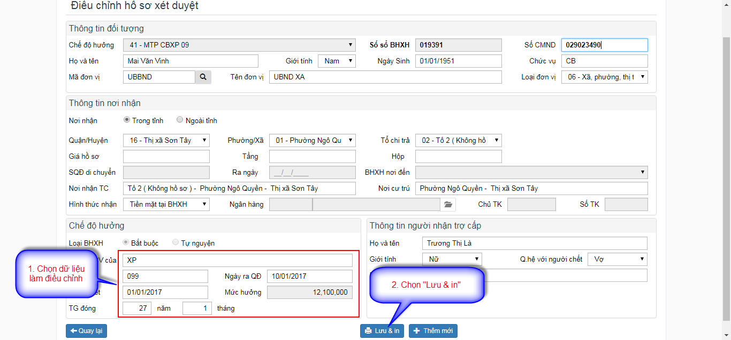

- Điều chỉnh thông tin thay đổi trên form “ Điều chỉnh hồ sơ xét duyệt”
- Nhấn nút “Lưu & in” hệ thống hiển thị thông báo cập nhật chế độ thành công và mở ra popup “In phiếu” in các biểu mẫu.


- Chọn phiếu cần in
- Chọn hình thức in phiếu
- Chọn “ Đồngý” hệ thống sẽ in ra phiếu theo hình thức chọn
- Tắt popup in phiếu hệ thống sẽ quay trở về màn hình[Điều chỉnh chế độ MTP CBXP 09]
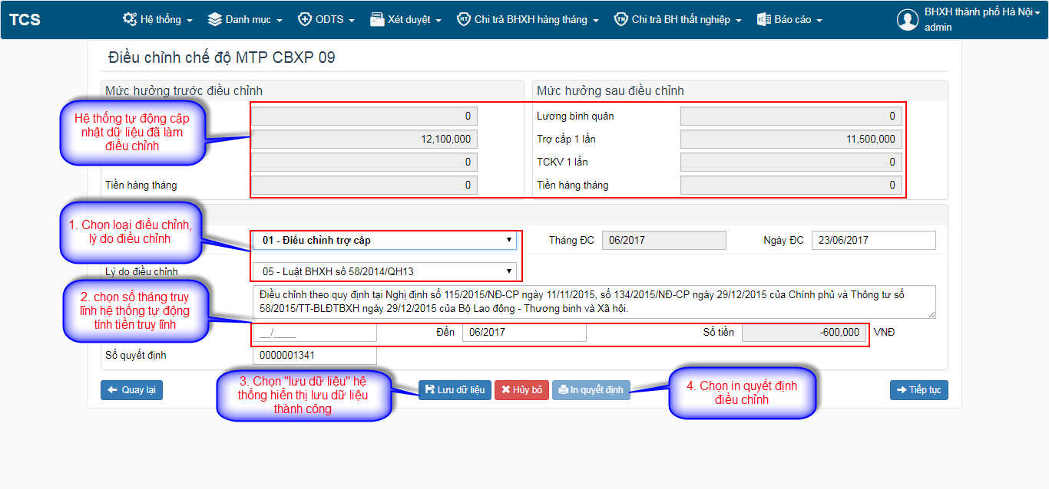
- Chọn lý do, loại làm điều chỉnh
- Chọn thời gian truy lĩnh, thu hồi.
- Nhấn “ Lưu dữ liệu” hệ thống thông tin đã làm điều chỉnh và hiển thị thông báo [Lưu dữ liệu thành công]
- Nhấn “ In quyết định” hệ thống mở ra file PDF quyết định điều chỉnh.

Điều chỉnh chế độ bnn một lần

- Chọn button “Thêm mới” hệ thống mở màn hình [Tìm kiếm hồ sơ điều chỉnh]
- Nhập từ khoá cần tìm kiếm:
+ Số sổ BHXH
+ Họ và tên
+ Tên đơn vị
+ Chế độ BNN 1 lần
- Thực hiện tìm kiếm và hiển thị dữ liệu lên khung theo các điều kiện lọc. Chỉ hiển thị lần điều chỉnh cuối cùng
- Chọn bản ghi đã tìm kiếm, kích “Tiếp tục” hệ thống đóng màn hình [Tìm kiếm hồ sơ]
- Hệ thống chuyển sang màn hình “ Điểu chỉnh chế độ BNN 1 lần” của bản ghi đã chọn.
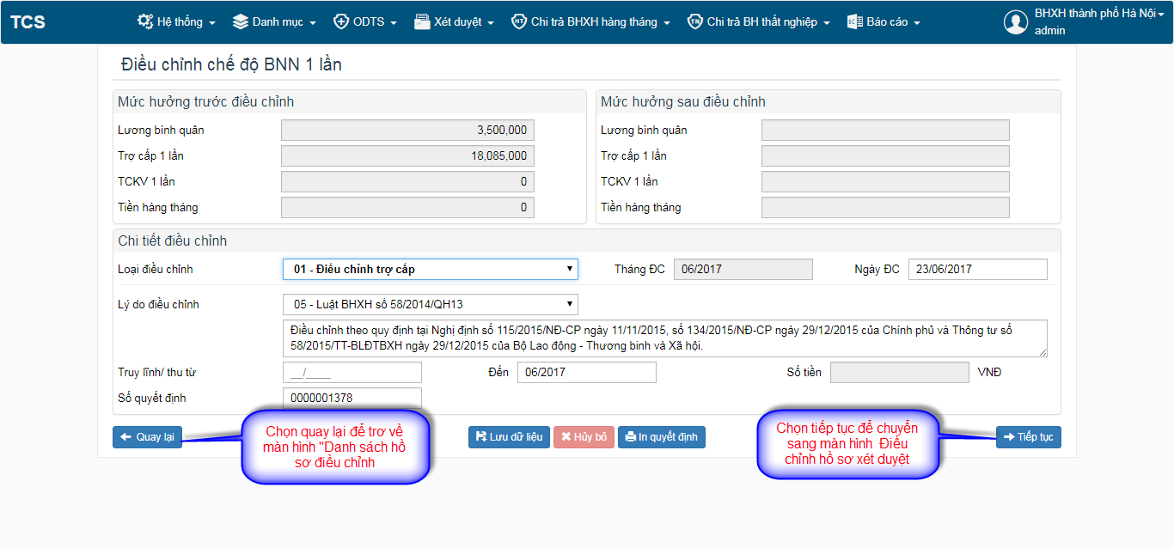
- Chọn “Tiếp tục” để chuyển sang màn hình “Điều chỉnh hồ sơ xét duyệt”

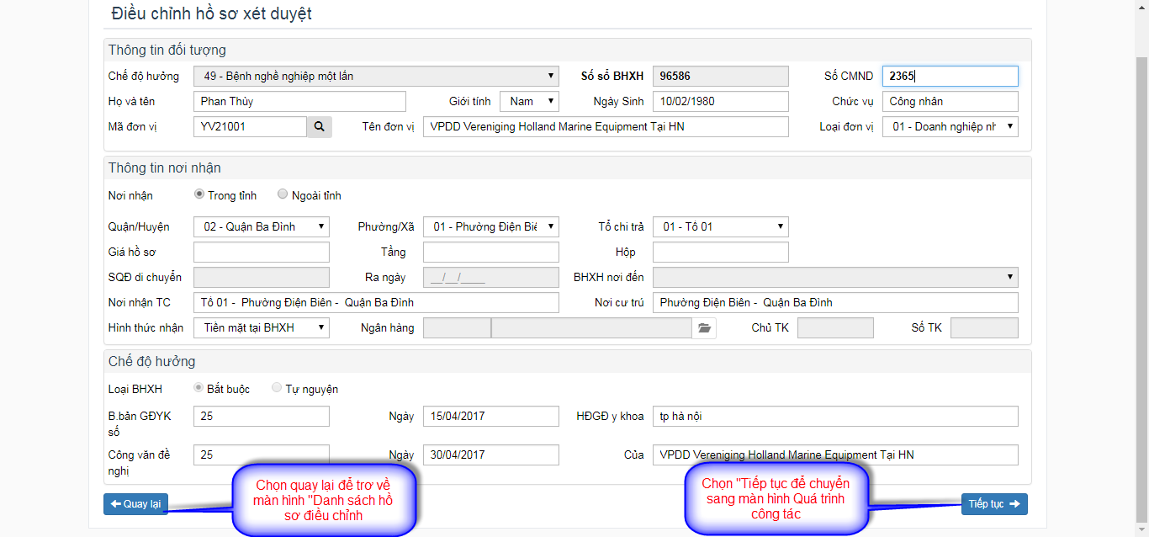

- Chọn “ Tiếp tục” để chuyển sang màn hình “Quá trình công tác”


- Chọn quá trình làm điều chỉnh
- Điều chỉnh thông tin thay đổi trên form “quá trình công tác” sau đó chọn “lưu” Hệ thống hiển thị thông báo lưu quá trình thành công.
- Chọn “Quay lại” để trở về màn hình[Điều chỉnh hồ sơ xét duyệt]
- Chọn “tiếp tục” để chuyển sang màn hình[Chế độ BNN 1 lần]
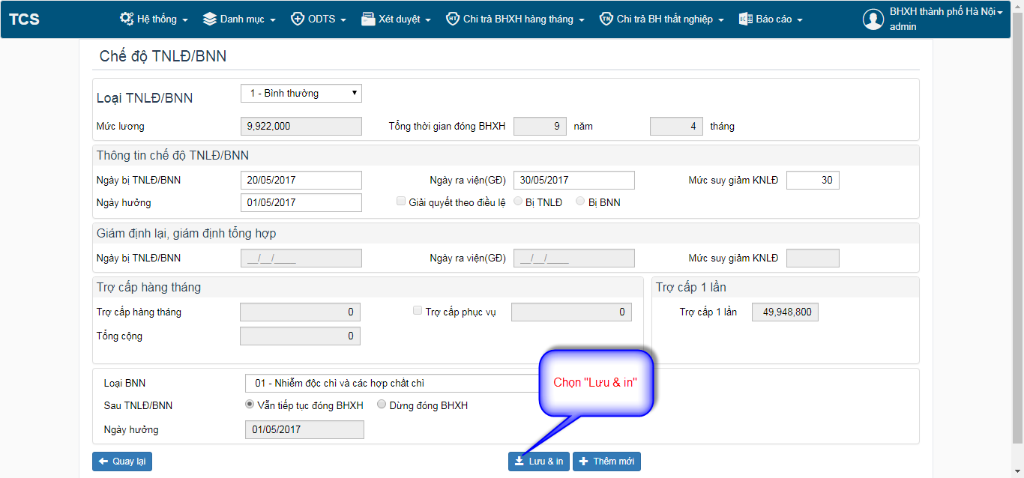
- Điều chỉnh thông tin thay đổi trên form “ Chế độ BNN 1 lần”
- Nhấn nút “Lưu & in” hệ thống hiển thị thông báo lưu thành công và mở ra popup “In phiếu” in các biểu mẫu.


- Chọn phiếu cần in
- Chọn hình thức in phiếu
- Chọn “ Đồngý” hệ thống sẽ in ra phiếu theo hình thức chọn
- Tắt popup in phiếu hệ thống sẽ quay trở về màn hình[Điều chỉnh chế độ BNN 1 lần]
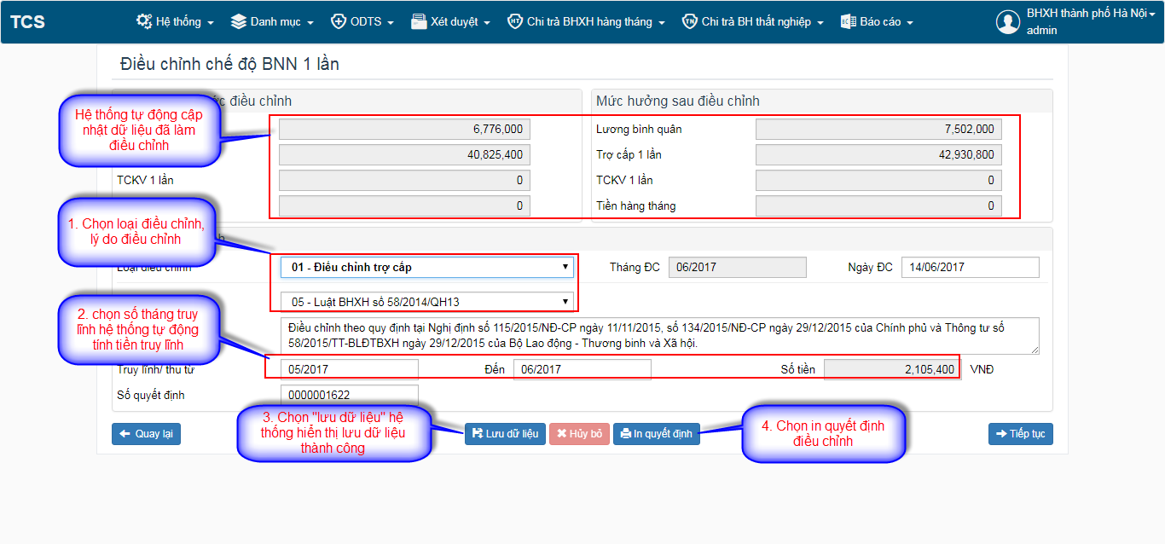

- Chọn lý do, loại làm điều chỉnh
- Chọn thời gian truy lĩnh, thu hồi.
- Nhấn “ Lưu dữ liệu” hệ thống thông tin đã làm điều chỉnh và hiển thị thông báo [Lưu dữ liệu thành công]
- Nhấn “ In quyết định” hệ thống mở ra file PDF quyết định điều chỉnh.

Điều chỉnh chế độ bnn hàng tháng
- Chọn button “Thêm mới” hệ thống mở màn hình [Tìm kiếm hồ sơ điều chỉnh]
- Nhập từ khoá cần tìm kiếm:
+ Số sổ BHXH
+ Họ và tên
+ Tên đơn vị
+ Chế độ BNN hàng tháng
- Thực hiện tìm kiếm và hiển thị dữ liệu lên khung theo các điều kiện lọc. Chỉ hiển thị lần điều chỉnh cuối cùng
- Chọn bản ghi đã tìm kiếm, kích “Tiếp tục” hệ thống đóng màn hình [Tìm kiếm hồ sơ]
- Hệ thống chuyển sang màn hình “ Điểu chỉnh chế độ BNN hàng tháng” của bản ghi đã chọn.

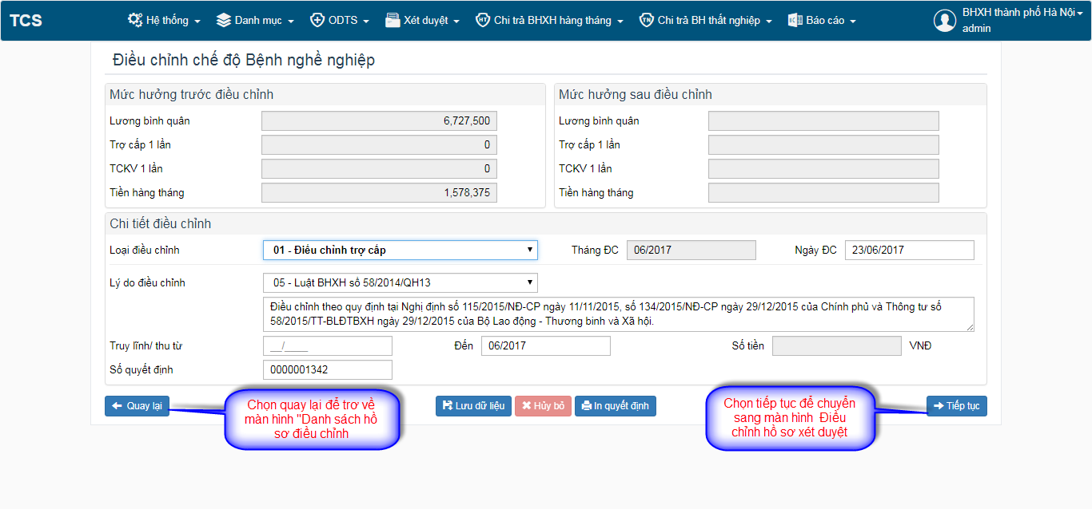

- Chọn “Tiếp tục” để chuyển sang màn hình “Điều chỉnh hồ sơ xét duyệt”

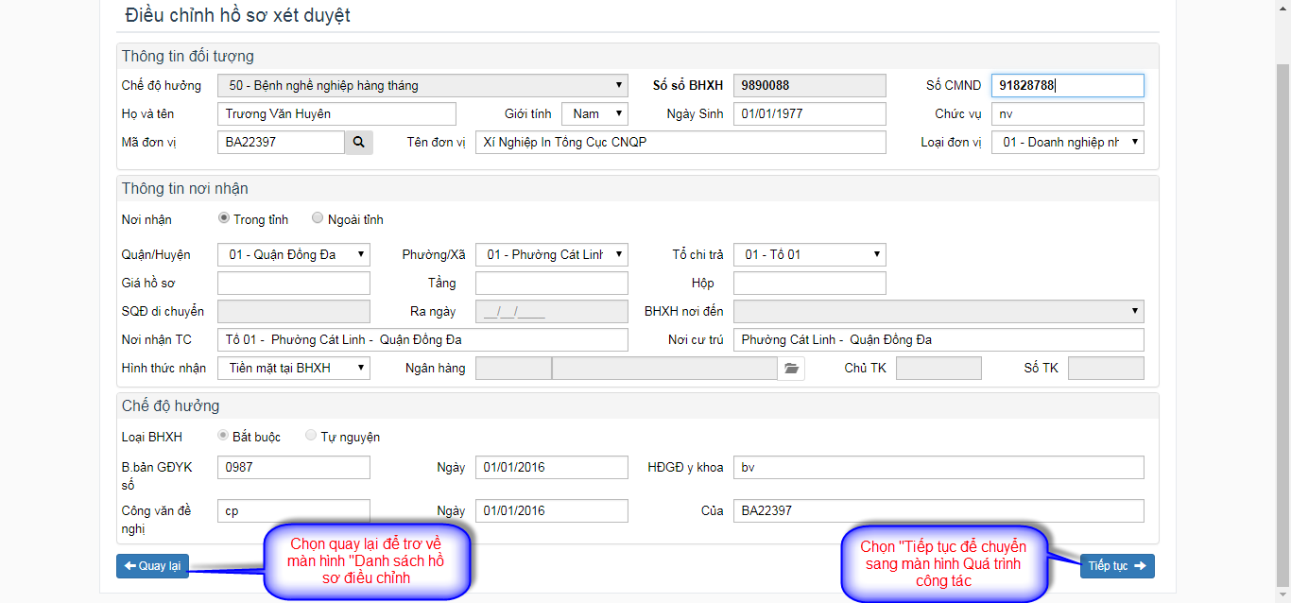

- Chọn “ Tiếp tục” để chuyển sang màn hình “Quá trình công tác”


- Chọn quá trình làm điều chỉnh
- Điều chỉnh thông tin thay đổi trên form “quá trình công tác” sau đó chọn “lưu” Hệ thống hiển thị thông báo lưu quá trình thành công.
- Chọn “Quay lại” để trở về màn hình[Điều chỉnh hồ sơ xét duyệt]
- Chọn “tiếp tục” để chuyển sang màn hình[Chế độ BNN hàng tháng]

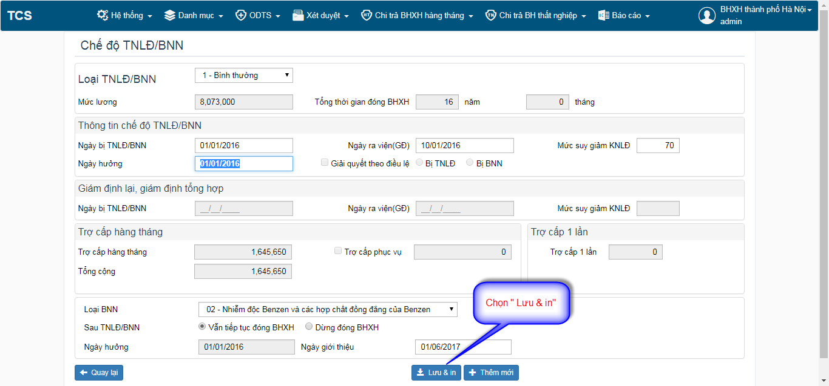
- Điều chỉnh thông tin thay đổi trên form “ Chế độ BNN hàng tháng”
- Nhấn nút “Lưu & in” hệ thống hiển thị thông báo lưu thành công và mở ra popup“In phiếu” in các biểu mẫu



- Chọn phiếu cần in
- Chọn hình thức in phiếu
- Chọn “ Đồng ý” hệ thống sẽ in ra phiếu theo hình thức chọn
- Tắt popup in phiếu hệ thống sẽ quay trở về màn hình [Điều chỉnh chế độ BNN hàng tháng]

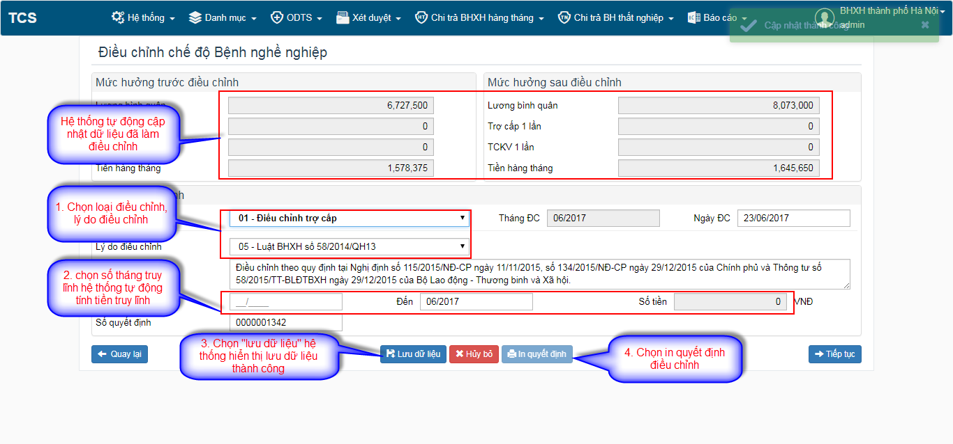
- Chọn lý do, loại làm điều chỉnh
- Chọn thời gian truy lĩnh, thu hồi.
- Nhấn “ Lưu dữ liệu” hệ thống thông tin đã làm điều chỉnh và hiển thị thông báo [Lưu dữ liệu thành công]
- Nhấn “ In quyết định” hệ thống mở ra file PDF quyết định điều chỉnh.

Điều chỉnh chế độ mtp 613

- Chọn button “Thêm mới” hệ thống mở màn hình [Tìm kiếm hồ sơ điều chỉnh]
- Nhập từ khoá cần tìm kiếm:
+ Số sổ BHXH
+ Họ và tên
+ Tên đơn vị
+ Chế độ MTP 613
- Thực hiện tìm kiếm và hiển thị dữ liệu lên khung theo các điều kiện lọc. Chỉ hiển thị lần điều chỉnh cuối cùng
- Chọn bản ghi đã tìm kiếm, kích “Tiếp tục” hệ thống đóng màn hình [Tìm kiếm hồ sơ]
- Hệ thống chuyển sang màn hình “ Điểu chỉnh chế độ MTP 613” của bản ghi đã chọn.

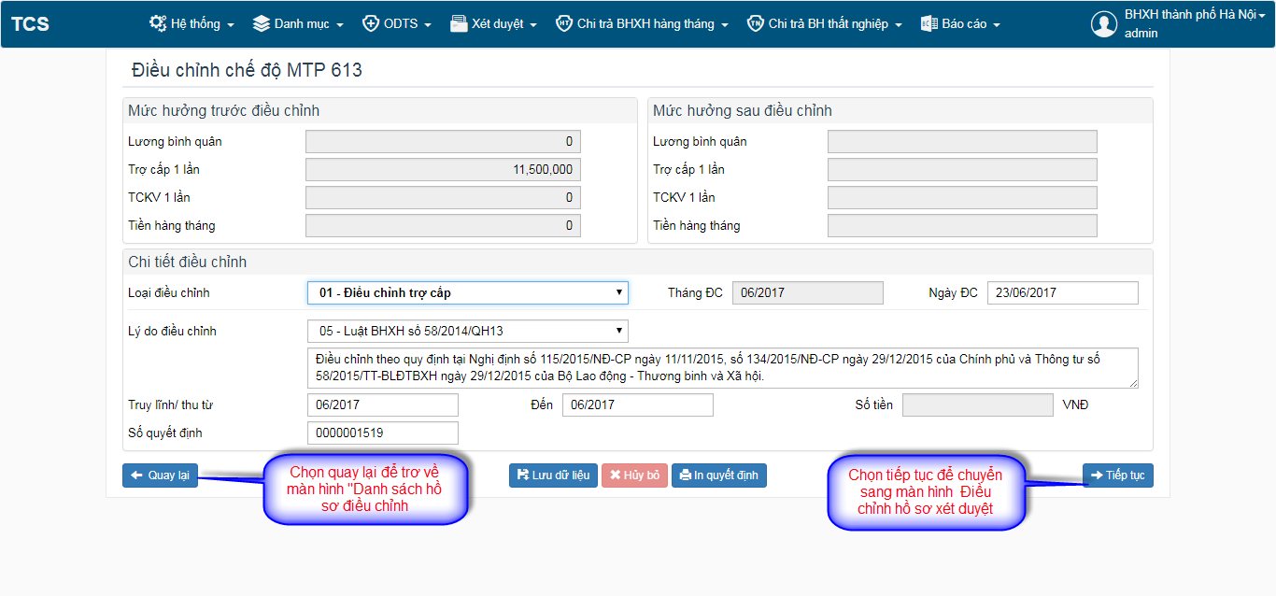

- Chọn “Tiếp tục” để chuyển sang màn hình “Điều chỉnh hồ sơ xét duyệt”

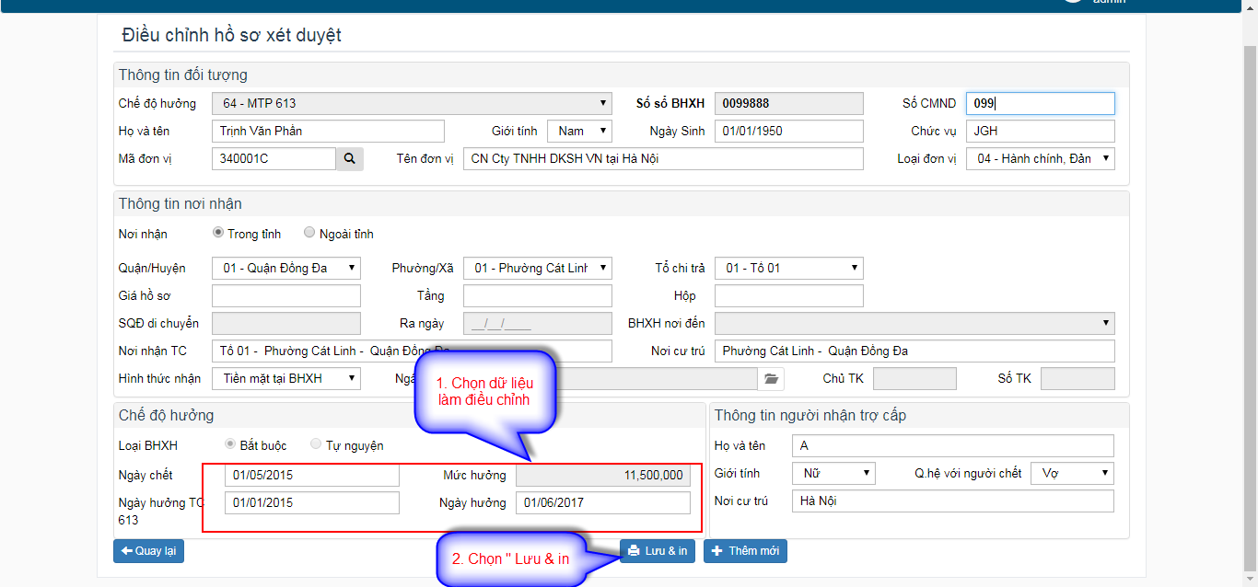

- Điều chỉnh thông tin thay đổi trên form “Điều chỉnh hồ sơ xét duyệt”
- Nhấn nút “Lưu & in” hệ thống hiển thị thông báo cập nhật chế độ thành công và mở ra popup “In phiếu” in các biểu mẫu.



- Chọn phiếu cần in
- Chọn hình thức in phiếu
- Chọn “ Đồngý” hệ thống sẽ in ra phiếu theo hình thức chọn
- Tắt popup in phiếu hệ thống sẽ quay trở về màn hình[Điều chỉnh chế độ MTP 613]

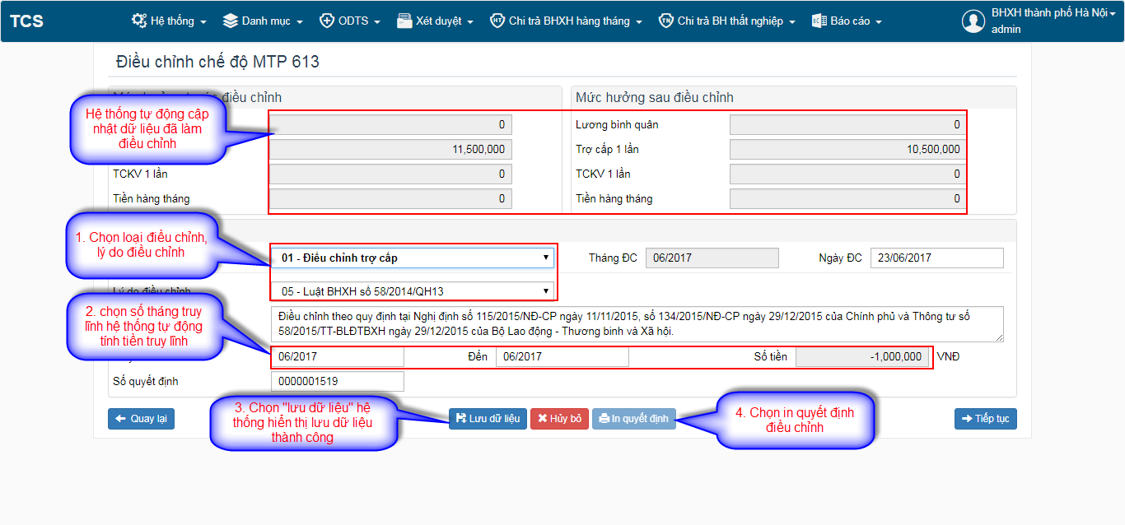
- Chọn lý do, loại làm điều chỉnh
- Chọn thời gian truy lĩnh, thu hồi.
- Nhấn “ Lưu dữ liệu” hệ thống thông tin đã làm điều chỉnh và hiển thị thông báo [Lưu dữ liệu thành công]
- Nhấn “ In quyết định” hệ thống mở ra file PDF quyết định điều chỉnh

Điều chỉnh chế độ trợ cấp cbxp

- Chọn button “Thêm mới” hệ thống mở màn hình [Tìm kiếm hồ sơ điều chỉnh]
- Nhập từ khoá cần tìm kiếm:
+ Số sổ BHXH
+ Họ và tên
+ Tên đơn vị
+ Chế độ trợ cấp CBXP
- Thực hiện tìm kiếm và hiển thị dữ liệu lên khung theo các điều kiện lọc. Chỉ hiển thị lần điều chỉnh cuối cùng
- Chọn bản ghi đã tìm kiếm, kích “Tiếp tục” hệ thống đóng màn hình [Tìm kiếm hồ sơ]
Hệ thống chuyển sang màn hình “ Điểu chỉnh chế độ trợ cấp CBXP” của bản ghi đã chọn.

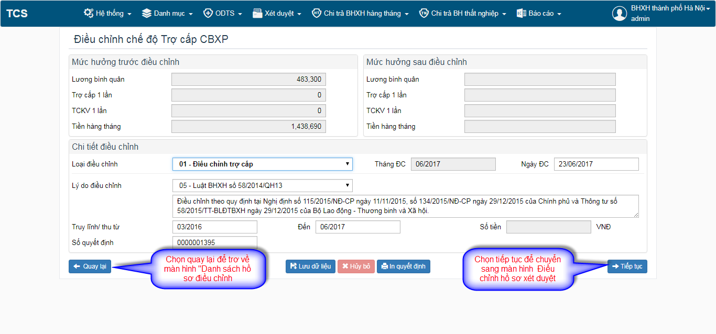

- Chọn “Tiếp tục” để chuyển sang màn hình “Điều chỉnh hồ sơ xét duyệt”
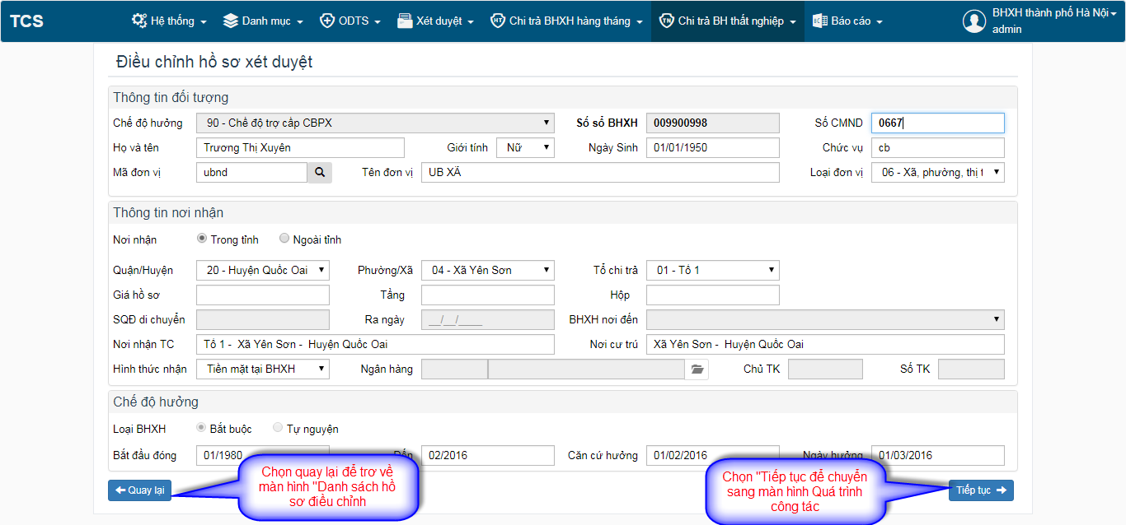

- Chọn “ Tiếp tục” để chuyển sang màn hình “Quá trình công tác”
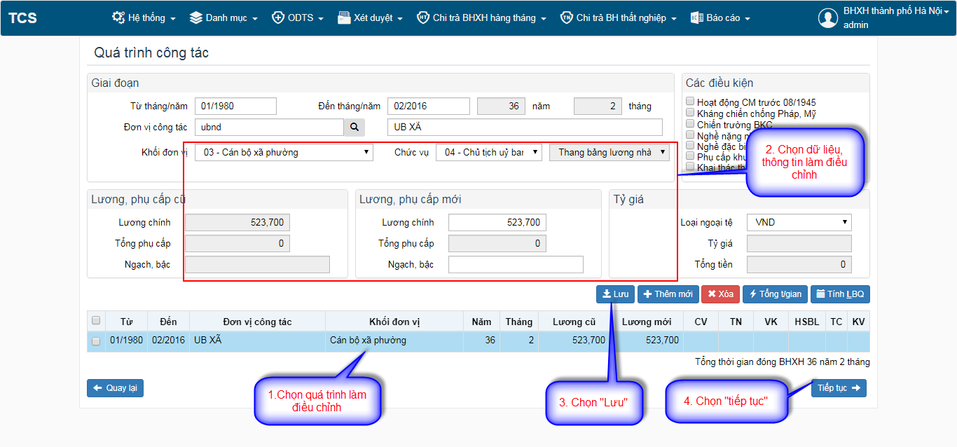
- Chọn quá trình làm điều chỉnh
- Điều chỉnh thông tin thay đổi trên form “quá trình công tác” sau đó chọn “lưu” Hệ thống hiển thị thông báo lưu quá trình thành công.
- Chọn “Quay lại” để trở về màn hình[Điều chỉnh hồ sơ xét duyệt]
- Chọn “tiếp tục” để chuyển sang màn hình [Cán bộ xã phường]
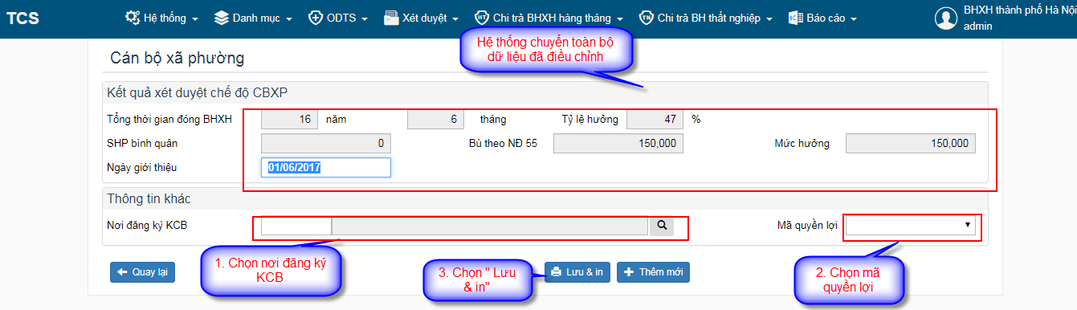

- Chọn nơi đăng ký khám chữa bệnh
- Chọn mã quyền lợi
- Nhấn nút “Lưu & in” hệ thống hiển thị thông báo cập nhật chế độ thành công và mở ra popup “In phiếu” in các biểu mẫu.

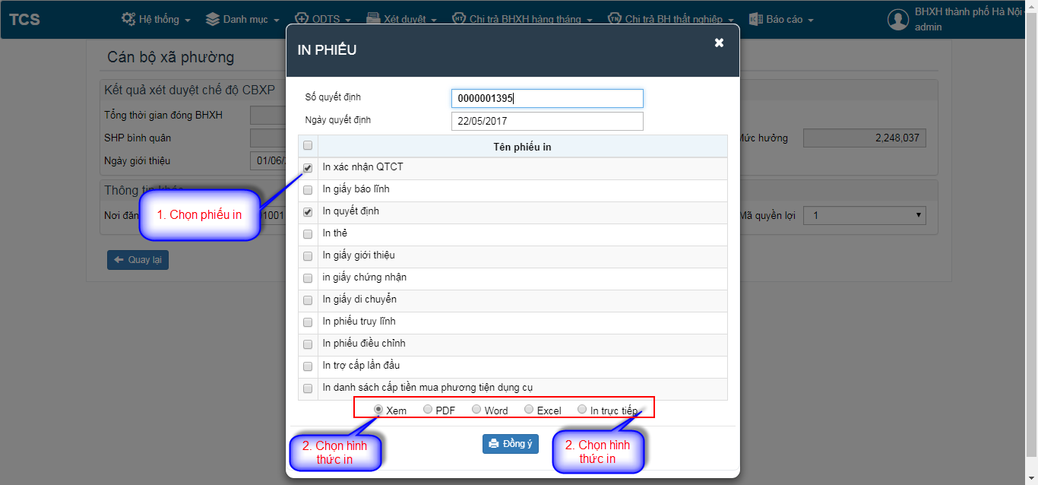
- Chọn phiếu cần in
- Chọn hình thức in phiếu
- Chọn “ Đồngý” hệ thống sẽ in ra phiếu theo hình thức chọn
- Tắt popup in phiếu hệ thống sẽ quay trở về màn hình[Điều chỉnh chế độ trợ cấp CBXP]

Điểu chỉnh chế độ trợ cấp theo quyết định 91

- Chọn button “Thêm mới” hệ thống mở màn hình [Tìm kiếm hồ sơ điều chỉnh]
- Nhập từ khoá cần tìm kiếm:
+ Số sổ BHXH
+ Họ và tên
+ Tên đơn vị
+ Chế độ trợ cấp theo quyếtđịnh 91
- Thực hiện tìm kiếm và hiển thị dữ liệu lên khung theo các điều kiện lọc. Chỉ hiển thị lần điều chỉnh cuối cùng
- Chọn bản ghi đã tìm kiếm, kích “Tiếp tục” hệ thống đóng màn hình [Tìm kiếm hồ sơ]
- Hệ thống chuyển sang màn hình “ Điểu chỉnh chế độ trợ cấp theo quyết định 91” của bản ghi đã chọn.

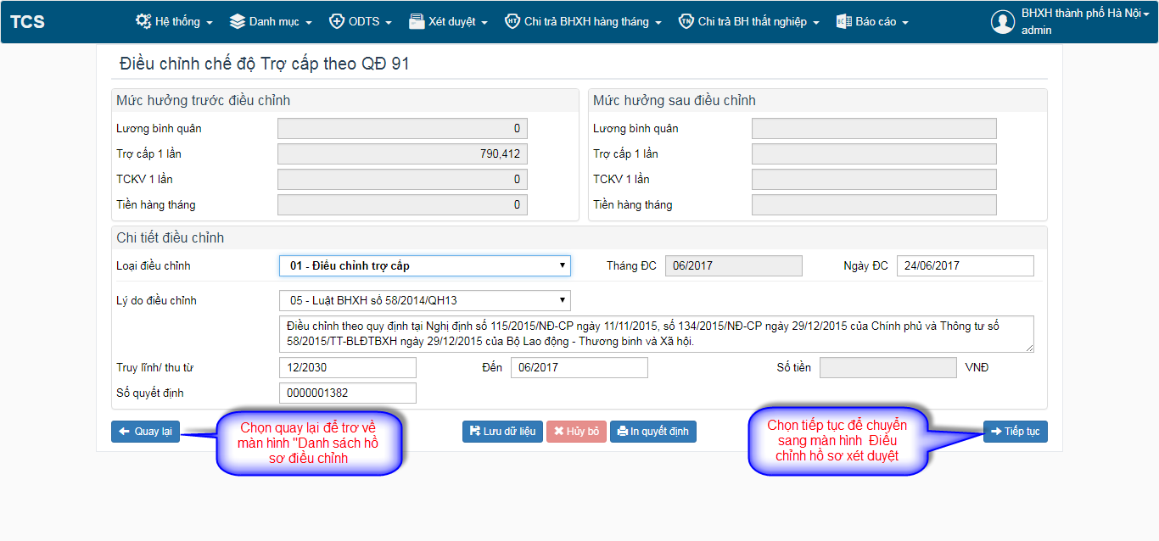
Chọn “Tiếp tục” để chuyển sang màn hình “Điều chỉnh hồ sơ xét duyệt”

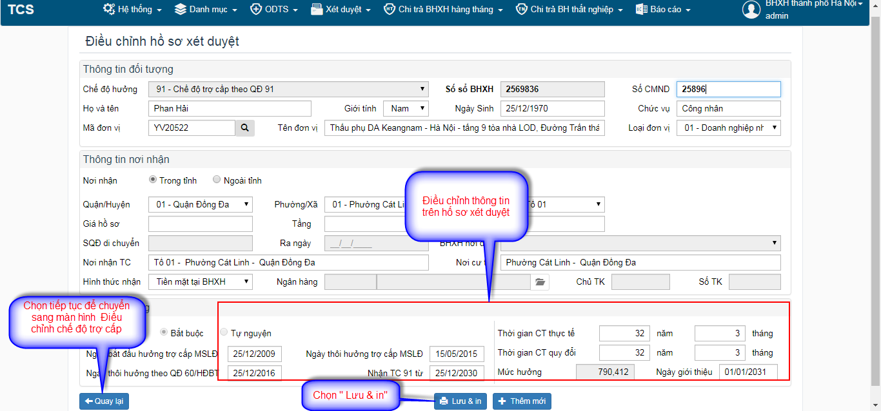

- Điều chỉnh thông tin thay đổi trên form “Điều chỉnh hồ sơ xét duyệt”
- Chọn “Quay lại” để trở về màn hình [Điều chỉnh chế độ trợ cấp theo QĐ 91]
- Chọn “ Lưu & in” hệ thống hiển thị thông báo cập nhật chế độ thành công và mở ra popup “In phiếu” in các biểu mẫu.

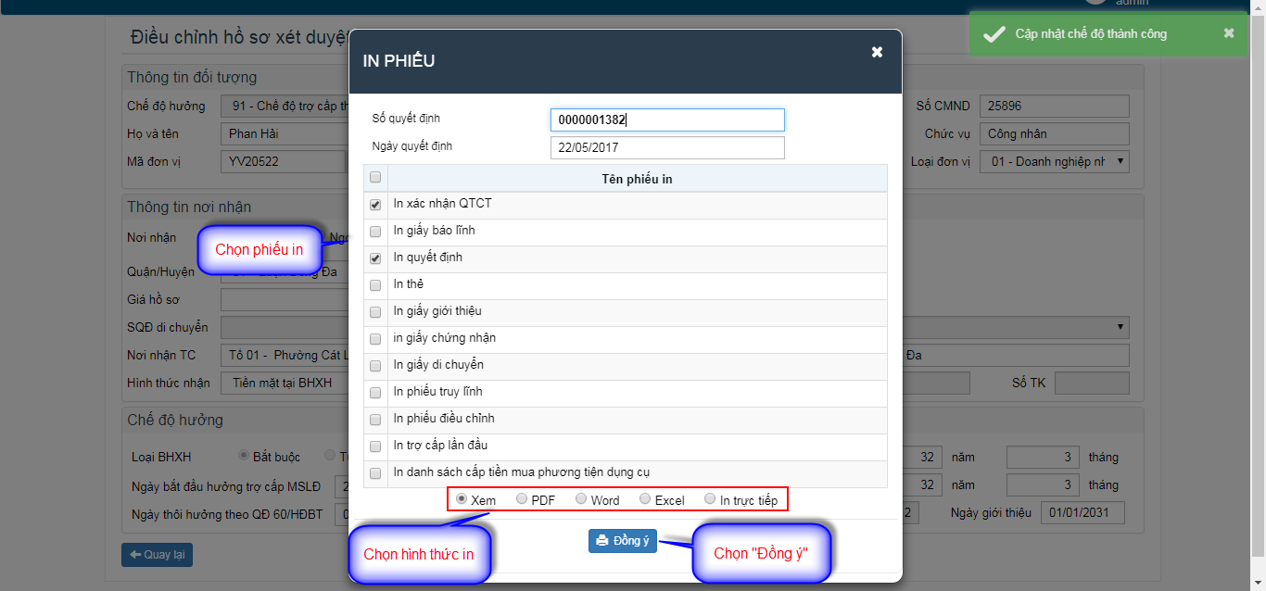

- Chọn phiếu cần in
- Chọn hình thức in phiếu
- Chọn “ Đồngý” hệ thống sẽ in ra phiếu theo hình thức chọn
- Tắt popup in phiếu hệ thống sẽ quay trở về màn hình [Điều chỉnh chế độ trợ cấp theo QĐ 91]
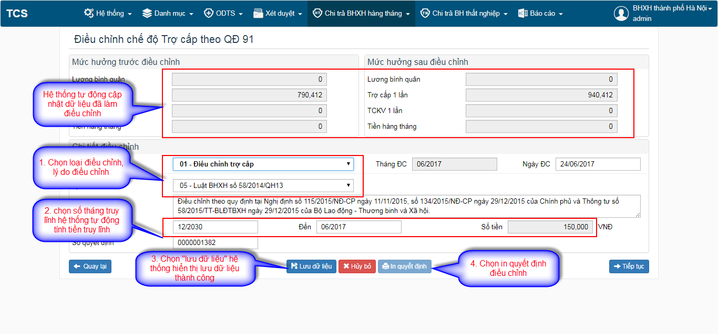
- Chọn lý do, loại làm điều chỉnh
- Chọn thời gian truy lĩnh, thu hồi.
- Nhấn “ Lưu dữ liệu” hệ thống thông tin đã làm điều chỉnh và hiển thị thông báo [Lưu dữ liệu thành công]
- Nhấn “ In quyết định” hệ thống mở ra file PDF quyết định điều chỉnh

Điều chỉnh chế độ trợ cấp theo qđ 613
- Chọn button “Thêm mới” hệ thống mở màn hình [Tìm kiếm hồ sơ điều chỉnh]
- Nhập từ khoá cần tìm kiếm:
+ Số sổ BHXH
+ Họ và tên
+ Tên đơn vị
+ Chế độ trợ cấp theo QĐ 613
- Thực hiện tìm kiếm và hiển thị dữ liệu lên khung theo các điều kiện lọc. Chỉ hiển thị lần điều chỉnh cuối cùng
- Chọn bản ghi đã tìm kiếm, kích “Tiếp tục” hệ thống đóng màn hình [Tìm kiếm hồ sơ]
Hệ thống chuyển sang màn hình “ Điểu chỉnh chế độ trợ cấp theo QĐ 613” của bản ghi đã chọn.

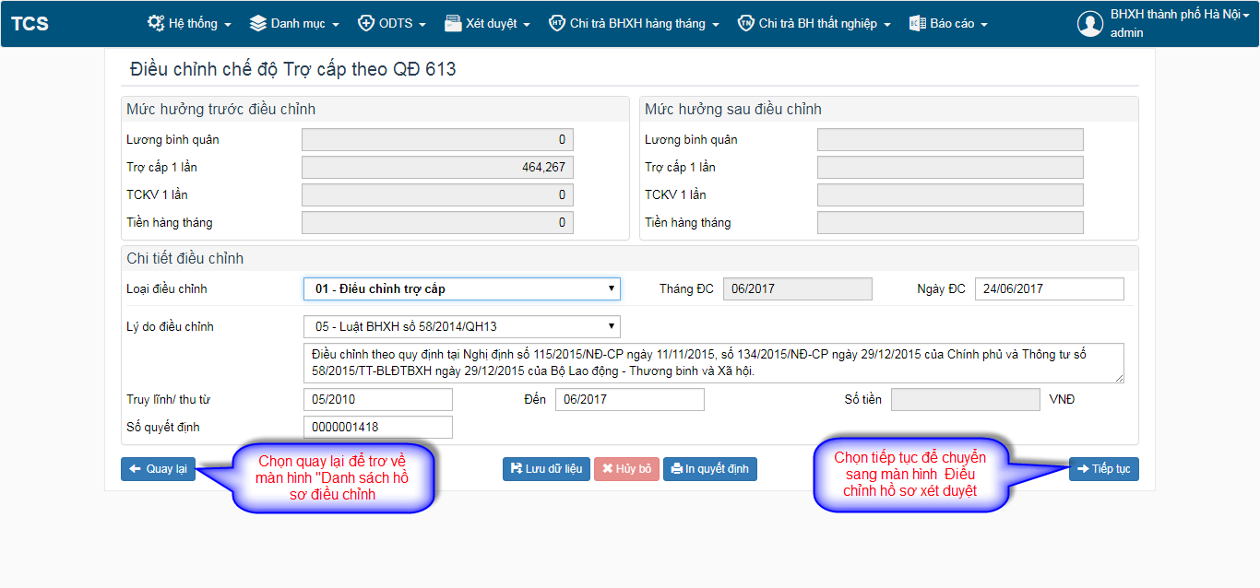

- Chọn “Tiếp tục” để chuyển sang màn hình “Điều chỉnh hồ sơ xét duyệt”

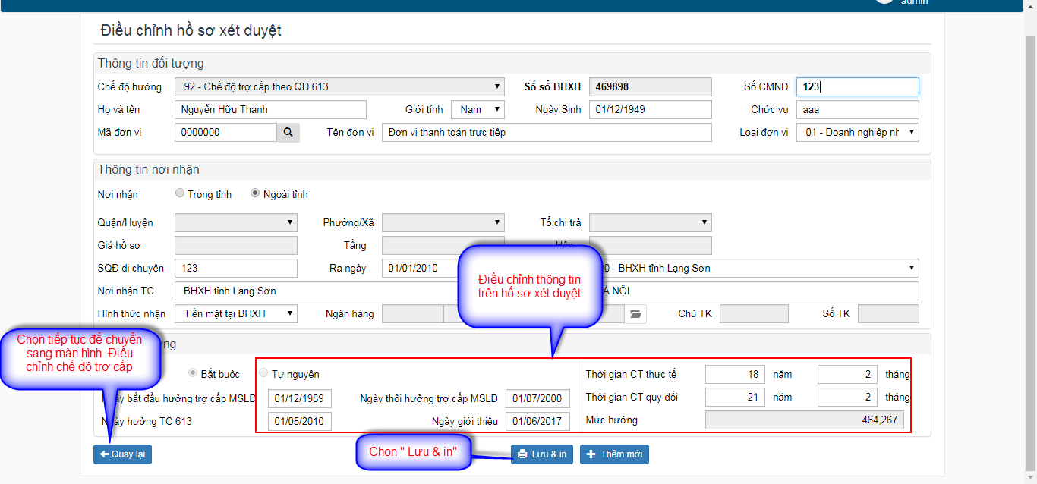
- Điều chỉnh thông tin thay đổi trên form “Điều chỉnh hồ sơ xét duyệt”
- Chọn “Quay lại” để trở về màn hình [Điều chỉnh chế độ trợ cấp theo QĐ 613]
- Chọn “ Lưu & in” hệ thống hiển thị thông báo cập nhật chế độ thành công và mở ra popup “In phiếu” in các biểu mẫu.



- Chọn phiếu cần in
- Chọn hình thức in phiếu
- Chọn “ Đồng ý” hệ thống sẽ in ra phiếu theo hình thức chọn
- Tắt popup in phiếu hệ thống sẽ quay trở về màn hình [Điều chỉnh chế độ trợ cấp theo QĐ 613]

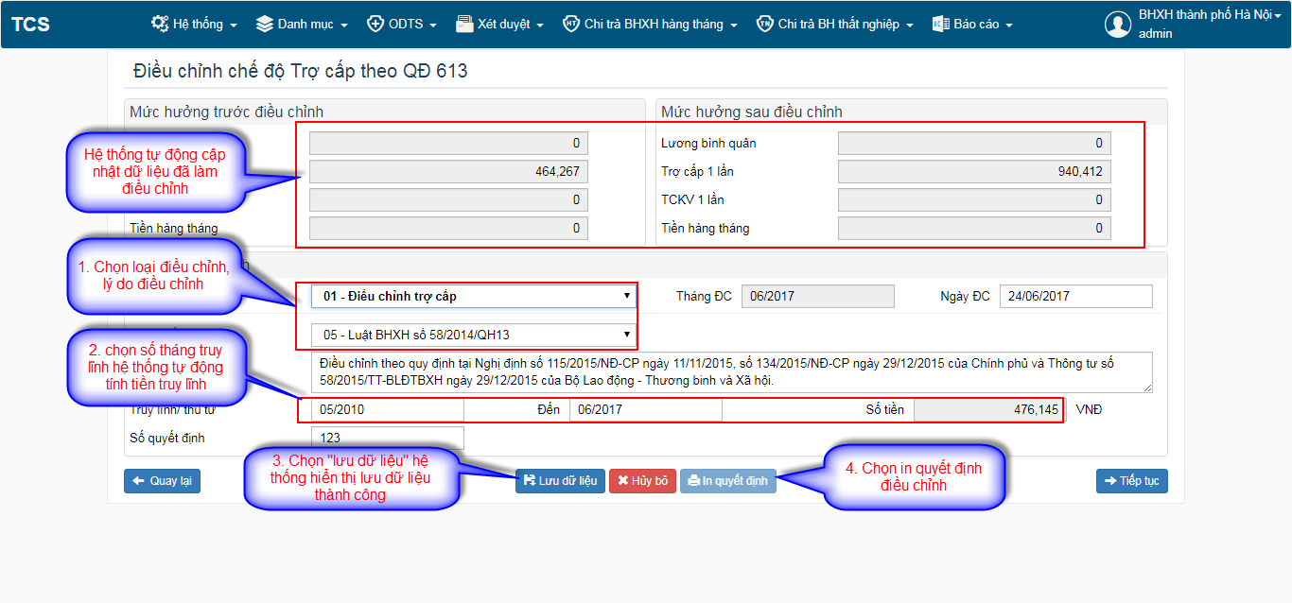

- Chọn lý do, loại làm điều chỉnh
- Chọn thời gian truy lĩnh, thu hồi.
- Nhấn “ Lưu dữ liệu” hệ thống thông tin đã làm điều chỉnh và hiển thị thông báo [Lưu dữ liệu thành công]
- Nhấn “ In quyết định” hệ thống mở ra file PDF quyết định điều chỉnh

Điều chỉnh huỷ hồ sơ

- Chọn button “Thêm mới” hệ thống mở màn hình [Tìm kiếm hồ sơ điều chỉnh]
- Nhập từ khoá cần tìm kiếm:
+ Số sổ BHXH
+ Họ và tên
+ Tên đơn vị
+ Chế độ huỷ hồ sơ
- Thực hiện tìm kiếm và hiển thị dữ liệu lên khung theo các điều kiện lọc. Chỉ hiển thị lần điều chỉnh cuối cùng
- Chọn bản ghi đã tìm kiếm, kích “Tiếp tục” hệ thống đóng màn hình [Tìm kiếm hồ sơ]
- Hệ thống chuyển sang màn hình “ Điểu chỉnh chế độ huỷ hồ sơ” của bản ghi đã chọn.

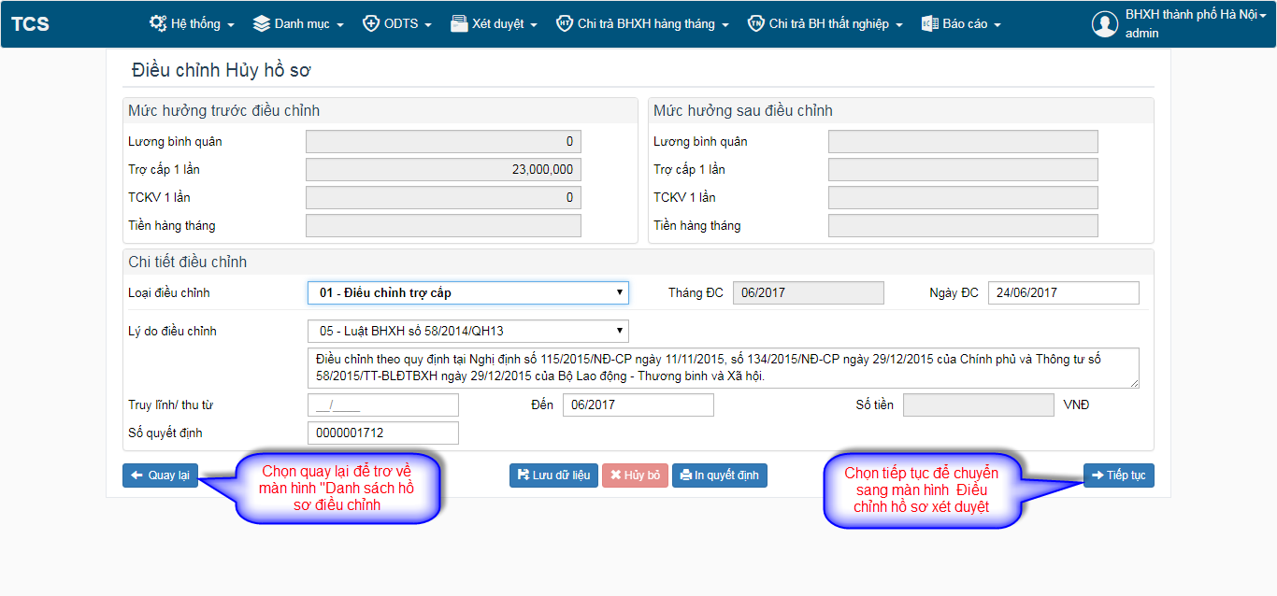

- Chọn “Tiếp tục” để chuyển sang màn hình “Điều chỉnh hồ sơ xét duyệt”

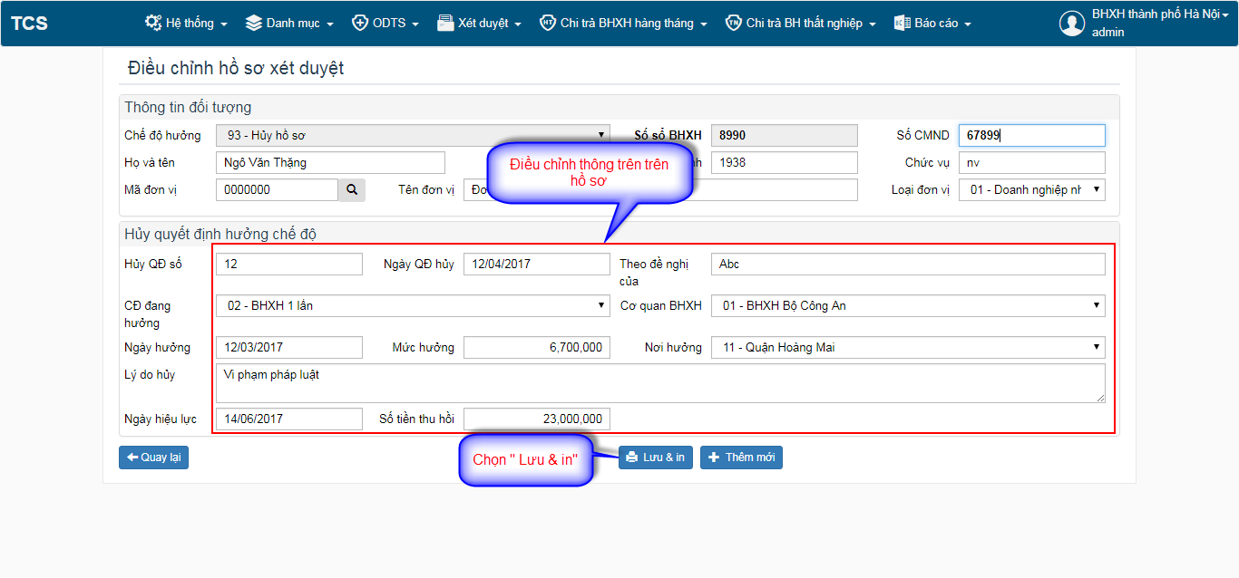
- Điều chỉnh thông tin thay đổi trên form “Điều chỉnh hồ sơ xét duyệt”
- Chọn “ Lưu & in” hệ thống hiển thị thông báo cập nhật chế độ thành công và mở ra popup “In phiếu” in các biểu mẫu.
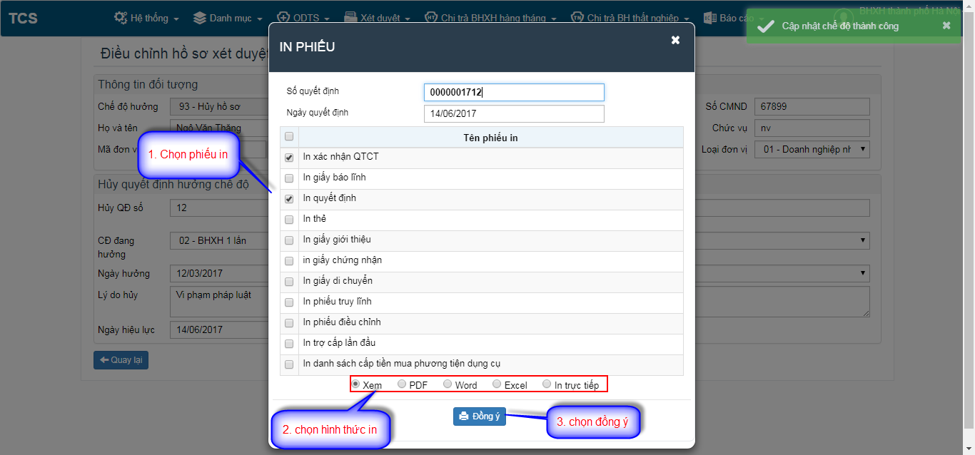

- Chọn phiếu cần in
- Chọn hình thức in phiếu
- Chọn “ Đồngý” hệ thống sẽ in ra phiếu theo hình thức chọn
- Tắt popup in phiếu hệ thống sẽ quay trở về màn hình [Điều chỉnh huỷ hồ sơ]

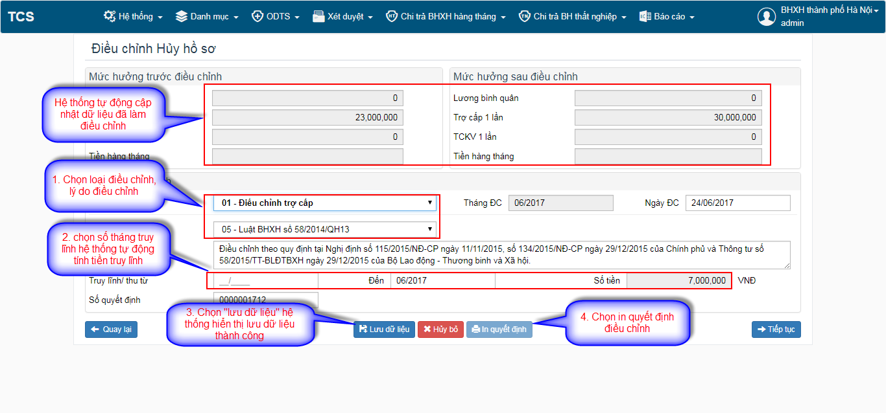
- Chọn lý do, loại làm điều chỉnh
- Chọn thời gian truy lĩnh, thu hồi.
- Nhấn “ Lưu dữ liệu” hệ thống thông tin đã làm điều chỉnh và hiển thị thông báo [Lưu dữ liệu thành công]
- Nhấn “ In quyết định” hệ thống mở ra file PDF quyết định điều chỉnh

Điều chỉnh tạm dừng hồ sơ
- Chọn button “Thêm mới” hệ thống mở màn hình [Tìm kiếm hồ sơ điều chỉnh]
- Nhập từ khoá cần tìm kiếm:
+ Số sổ BHXH
+ Họ và tên
+ Tên đơn vị
+ Chế độ tạm dừnghồ sơ
- Thực hiện tìm kiếm và hiển thị dữ liệu lên khung theo các điều kiện lọc. Chỉ hiển thị lần điều chỉnh cuối cùng
- Chọn bản ghi đã tìm kiếm, kích “Tiếp tục” hệ thống đóng màn hình [Tìm kiếm hồ sơ]
- Hệ thống chuyển sang màn hình “ Điểu chỉnh chế độ tạm dừng hồ sơ” của bản ghi đã chọn.

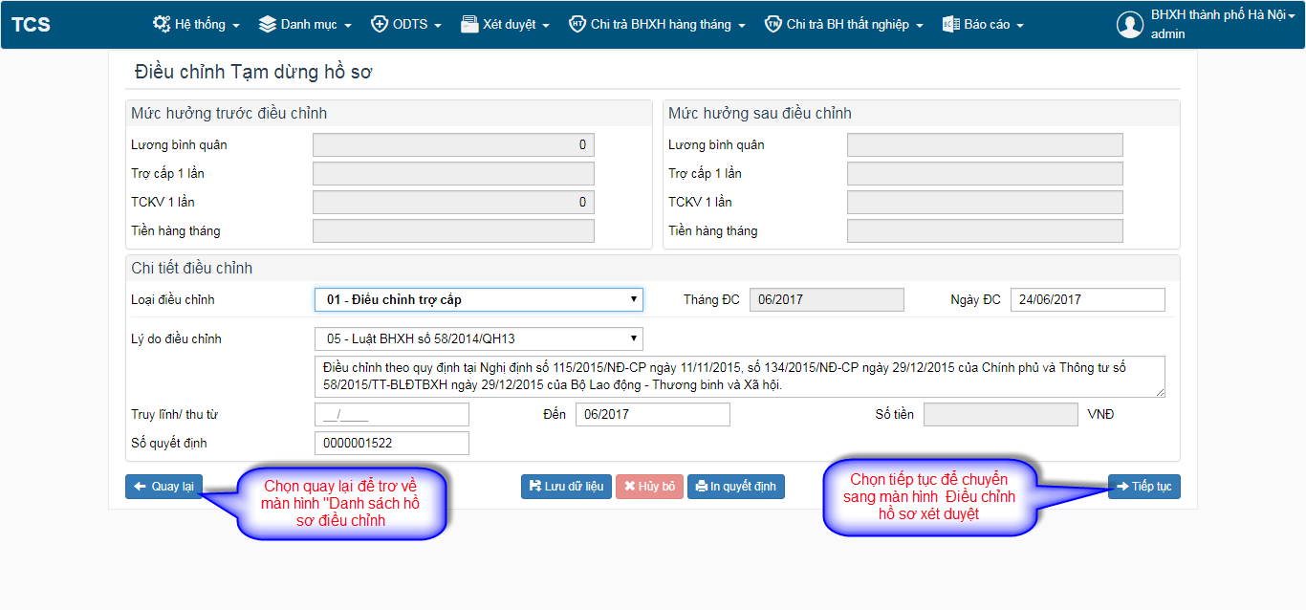

- Chọn “Tiếp tục” để chuyển sang màn hình “Điều chỉnh hồ sơ xét duyệt”

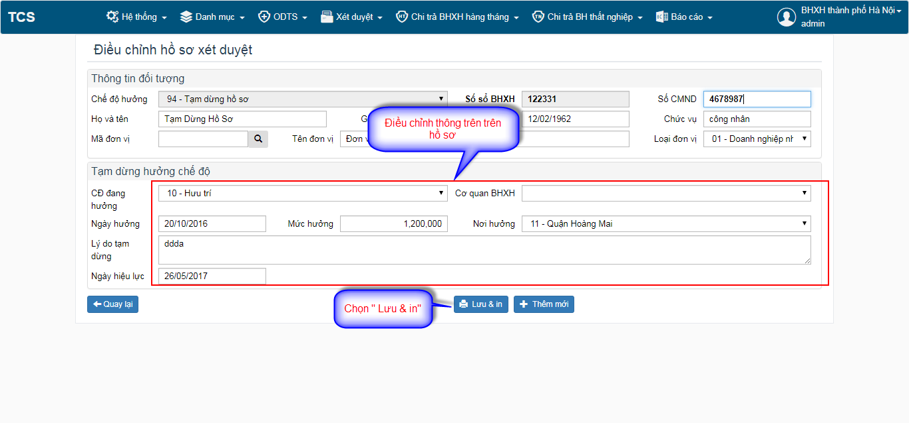
- Điều chỉnh thông tin thay đổi trên form “Điều chỉnh hồ sơ xét duyệt”
- Chọn “ Lưu & in” hệ thống hiển thị thông báo cập nhật chế độ thành công và mở ra popup “In phiếu” in các biểu mẫu.

- Chọn phiếu cần in
- Chọn hình thức in phiếu
- Chọn “ Đồng ý” hệ thống sẽ in ra phiếu theo hình thức chọn
- Tắt popup in phiếu hệ thống sẽ quay trở về màn hình [Điều chỉnh tạm dừng hồ sơ]

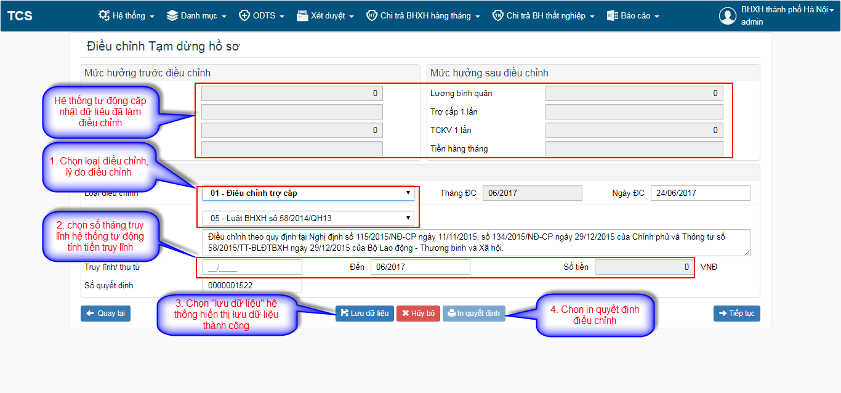
- Chọn lý do, loại làm điều chỉnh
- Chọn thời gian truy lĩnh, thu hồi.
- Nhấn “ Lưu dữ liệu” hệ thống thông tin đã làm điều chỉnh và hiển thị thông báo [Lưu dữ liệu thành công]
- Nhấn “ In quyết định” hệ thống mở ra file PDF quyết định điều chỉnh

Điều chỉnh hưởng tiếp hồ sơ
- Chọn button “Thêm mới” hệ thống mở màn hình [Tìm kiếm hồ sơ điều chỉnh]
- Nhập từ khoá cần tìm kiếm:
+ Số sổ BHXH
+ Họ và tên
+ Tên đơn vị
+ Chế độ hưởng tiếp hồ sơ
- Thực hiện tìm kiếm và hiển thị dữ liệu lên khung theo các điều kiện lọc. Chỉ hiển thị lần điều chỉnh cuối cùng
- Chọn bản ghi đã tìm kiếm, kích “Tiếp tục” hệ thống đóng màn hình [Tìm kiếm hồ sơ]
- Hệ thống chuyển sang màn hình “ Điểu chỉnh chế độ hưởng tiếp hồ sơ” của bản ghi đã chọn.
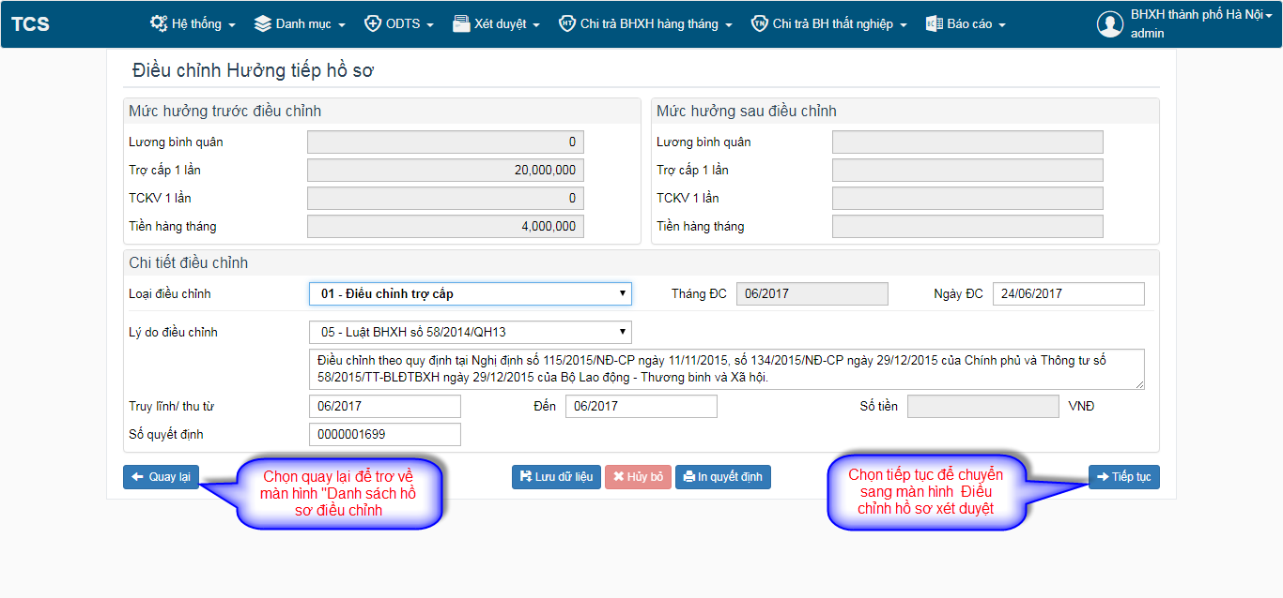
- Chọn “Tiếp tục” để chuyển sang màn hình “Điều chỉnh hồ sơ xét duyệt”

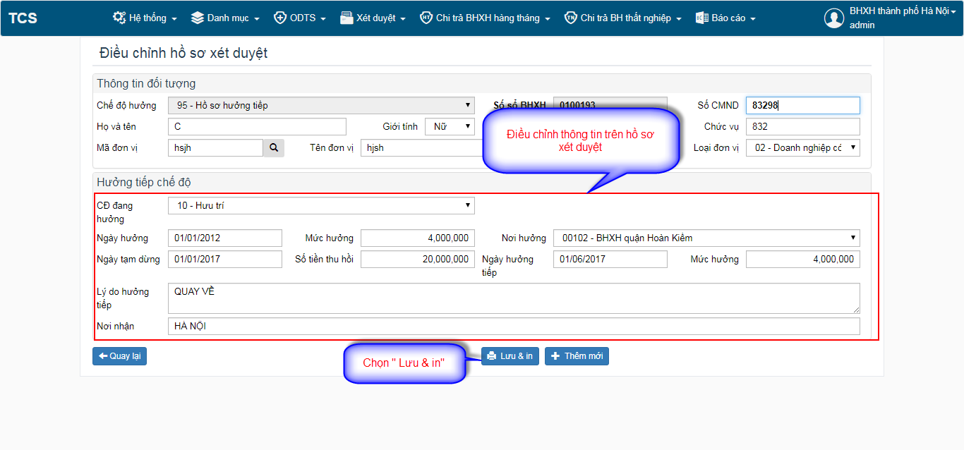
- Điều chỉnh thông tin thay đổi trên form “Điều chỉnh hồ sơ xét duyệt”
- Chọn “ Lưu & in” hệ thống hiển thị thông báo cập nhật chế độ thành công và mở ra popup “In phiếu” in các biểu mẫu.
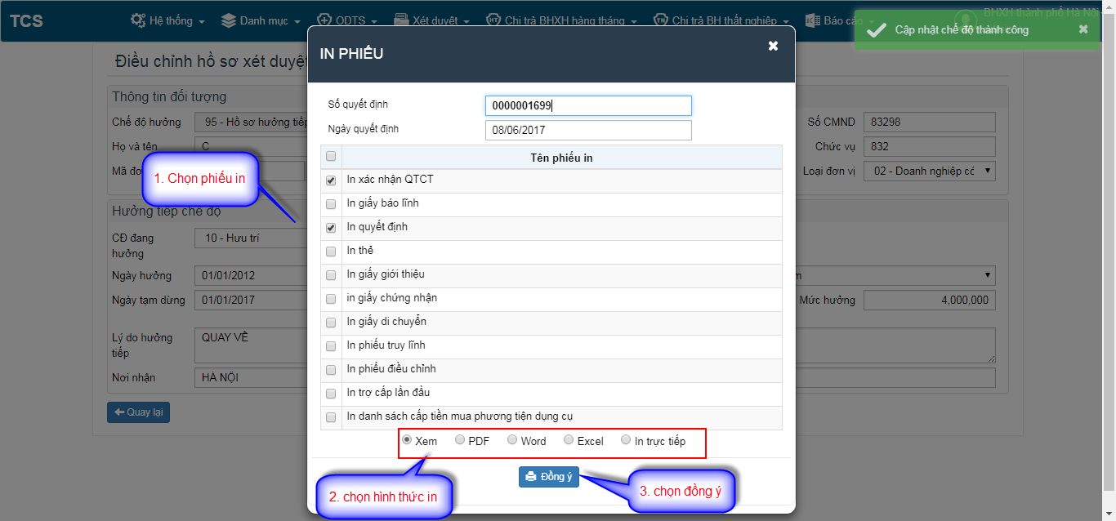
- Chọn phiếu cần in
- Chọn hình thức in phiếu
- Chọn “ Đồng ý” hệ thống sẽ in ra phiếu theo hình thức chọn
- Tắt popup in phiếu hệ thống sẽ quay trở về màn hình [Điều chỉnh hưởng tiếp hồ sơ]

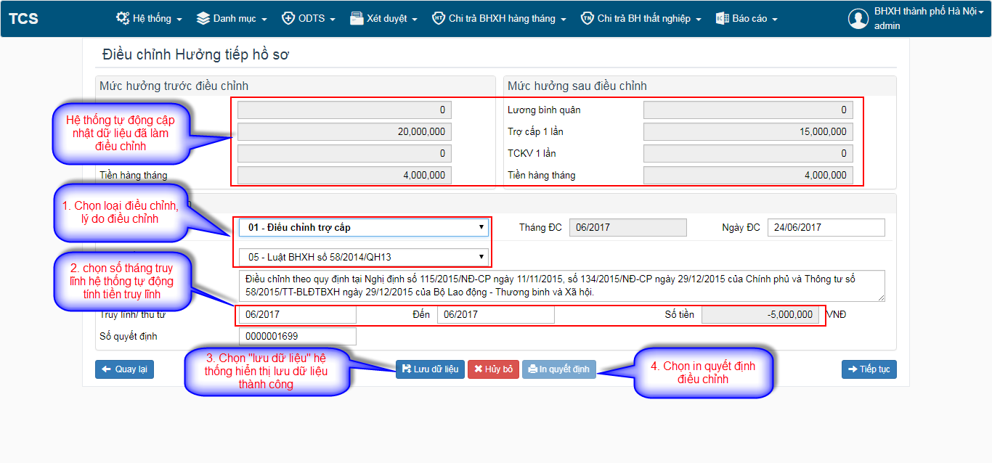
- Chọn lý do, loại làm điều chỉnh
- Chọn thời gian truy lĩnh, thu hồi.
- Nhấn “ Lưu dữ liệu” hệ thống thông tin đã làm điều chỉnh và hiển thị thông báo [Lưu dữ liệu thành công]
- Nhấn “ In quyết định” hệ thống mở ra file PDF quyết định điều chỉnh

Điều chỉnh chế độ mtp quyết định số 250/qđ
- Chọn button “Thêm mới” hệ thống mở màn hình [Tìm kiếm hồ sơ điều chỉnh]
- Nhập từ khoá cần tìm kiếm:
+ Số sổ BHXH
+ Họ và tên
+ Tên đơn vị
+ Chế độMTP quyếtđịnh 250/QĐ
- Thực hiện tìm kiếm và hiển thị dữ liệu lên khung theo các điều kiện lọc. Chỉ hiển thị lần điều chỉnh cuối cùng
- Chọn bản ghi đã tìm kiếm, kích “Tiếp tục” hệ thống đóng màn hình [Tìm kiếm hồ sơ]
- Hệ thống chuyển sang màn hình “ Điểu chỉnh chế độ MTP quyếtđịnh 250/QĐ” của bản ghi đã chọn.

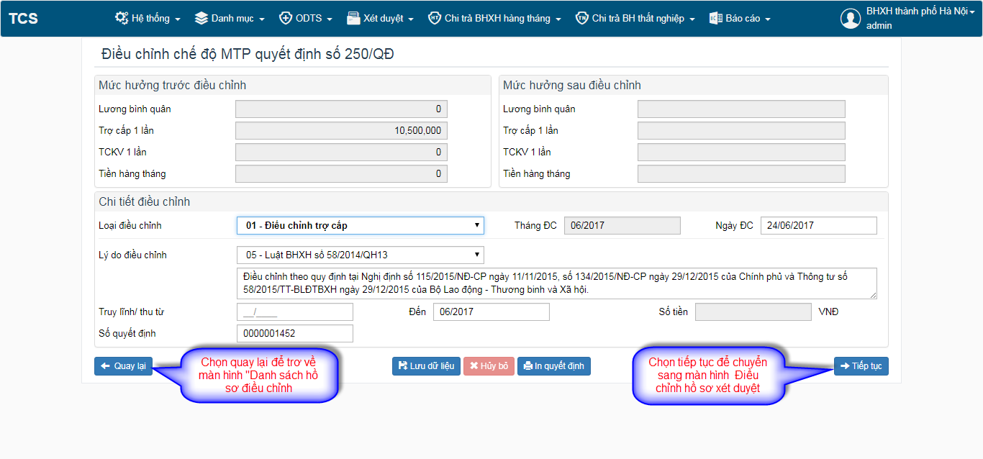
- Chọn “Tiếp tục” để chuyển sang màn hình “Điều chỉnh hồ sơ xét duyệt”

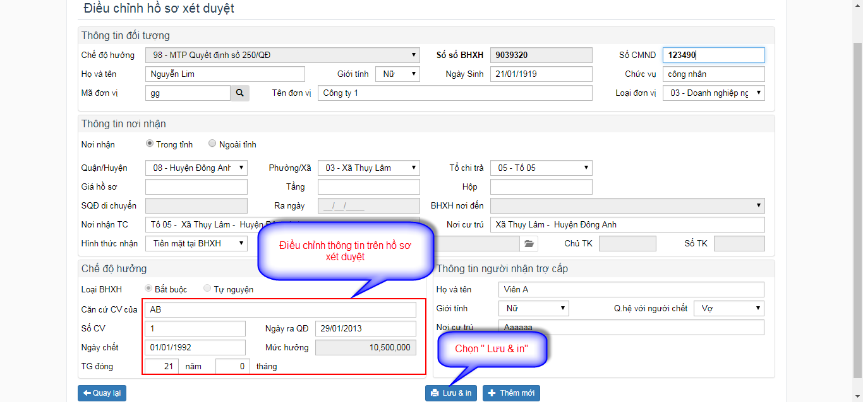
- Điều chỉnh thông tin thay đổi trên form “Điều chỉnh hồ sơ xét duyệt”
- Chọn “ Lưu & in” hệ thống hiển thị thông báo cập nhật chế độ thành công và mở ra popup “In phiếu” in các biểu mẫu.


- Chọn phiếu cần in
- Chọn hình thức in phiếu
- Chọn “ Đồngý” hệ thống sẽ in ra phiếu theo hình thức chọn
- Tắt popup in phiếu hệ thống sẽ quay trở về màn hình [Điều chỉnh Chế độ MTP quyếtđịnh số 250/QĐ]
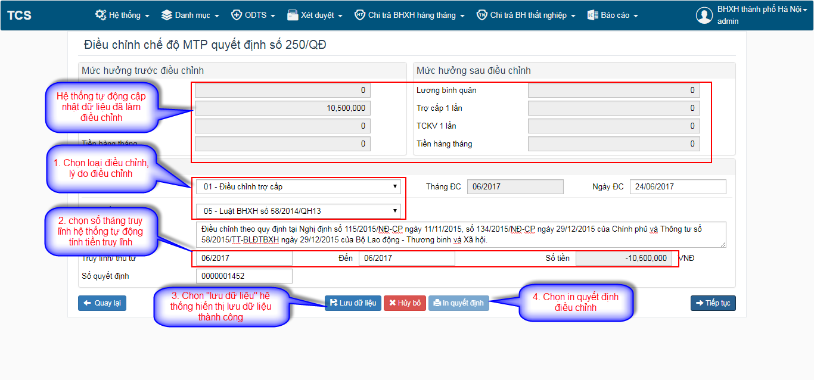
- Chọn lý do, loại làm điều chỉnh
- Chọn thời gian truy lĩnh, thu hồi.
- Nhấn “ Lưu dữ liệu” hệ thống thông tin đã làm điều chỉnh và hiển thị thông báo [Lưu dữ liệu thành công]
- Nhấn “ In quyết định” hệ thống mở ra file PDF quyết định điều chỉnh

Điều chỉnh chế độ cấp tiền mua phương tiện, dụng cụ
- Chọn button “Thêm mới” hệ thống mở màn hình [Tìm kiếm hồ sơ điều chỉnh]
- Nhập từ khoá cần tìm kiếm:
+ Số sổ BHXH
+ Họ và tên
+ Tên đơn vị
+ Chế độcấp tiền mua phương tiện, dụng cụ
- Thực hiện tìm kiếm và hiển thị dữ liệu lên khung theo các điều kiện lọc. Chỉ hiển thị lần điều chỉnh cuối cùng
- Chọn bản ghi đã tìm kiếm, kích “Tiếp tục” hệ thống đóng màn hình [Tìm kiếm hồ sơ]
- Hệ thống chuyển sang màn hình “ Điểu chỉnh chế độ cấp tiền mua phương tiện, dụng cụ” của bản ghi đã chọn.
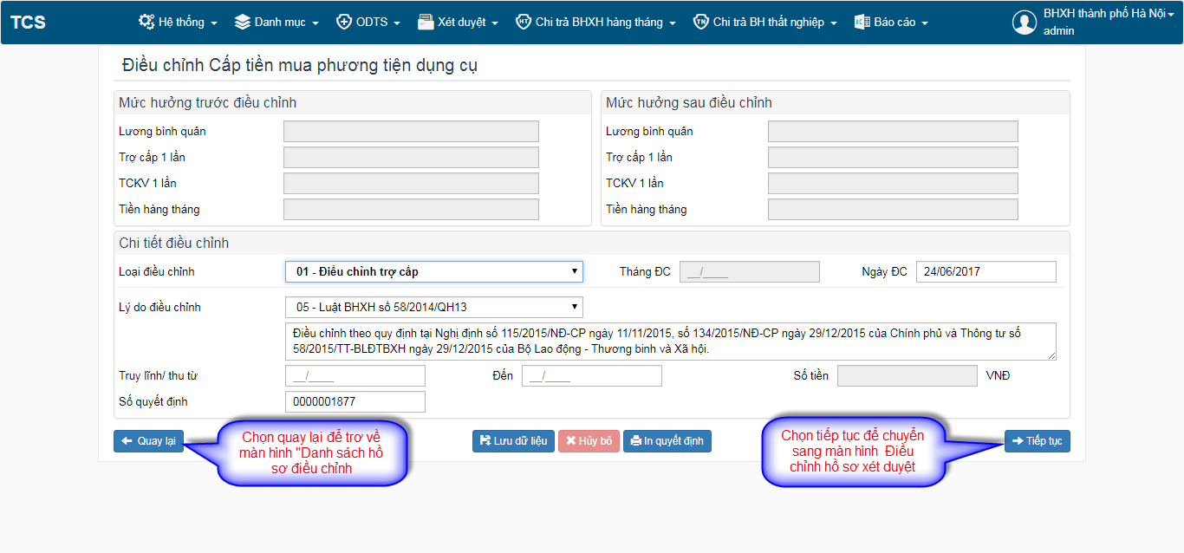
- Chọn “Tiếp tục” để chuyển sang màn hình “Điều chỉnh hồ sơ xét duyệt”

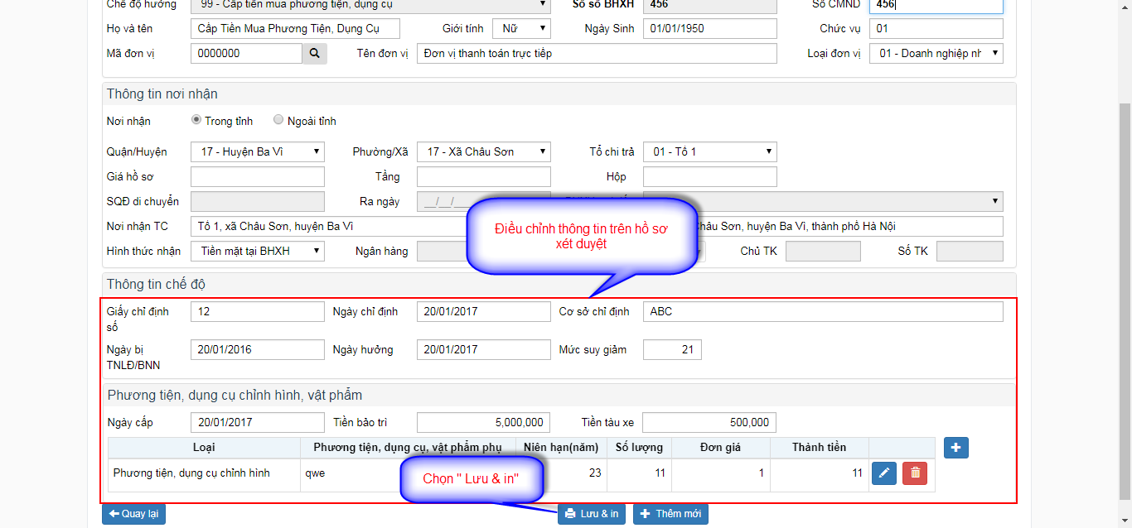
- Điều chỉnh thông tin thay đổi trên form “Điều chỉnh hồ sơ xét duyệt”
- Chọn “ Lưu & in” hệ thống hiển thị thông báo cập nhật chế độ thành công và mở ra popup “In phiếu” in các biểu mẫu.


- Chọn phiếu cần in
- Chọn hình thức in phiếu
- Chọn “ Đồng ý” hệ thống sẽ in ra phiếu theo hình thức chọn
- Tắt popup in phiếu hệ thống sẽ quay trở về màn hình [Điều chỉnh cấp tiền mua phương tiện, dụng cụ]

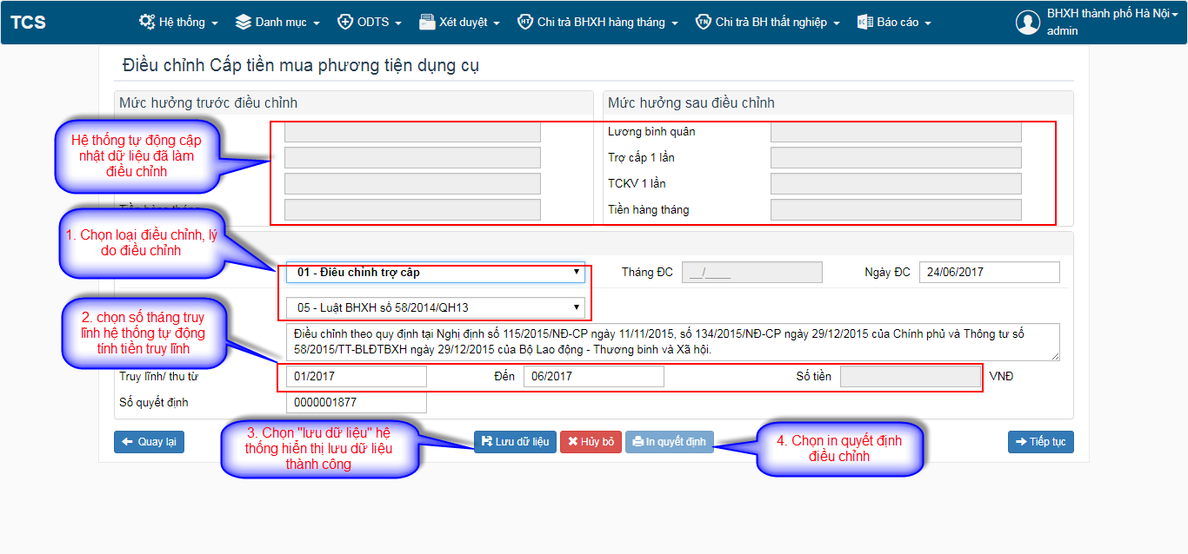
- Chọn lý do, loại làm điều chỉnh
- Chọn thời gian truy lĩnh, thu hồi.
- Nhấn “ Lưu dữ liệu” hệ thống thông tin đã làm điều chỉnh và hiển thị thông báo [Lưu dữ liệu thành công]
- Nhấn “ In quyết định” hệ thống mở ra file PDF quyết định điều chỉnh

THỜI GIAN THAM GIA BHYT LIÊN TỤC
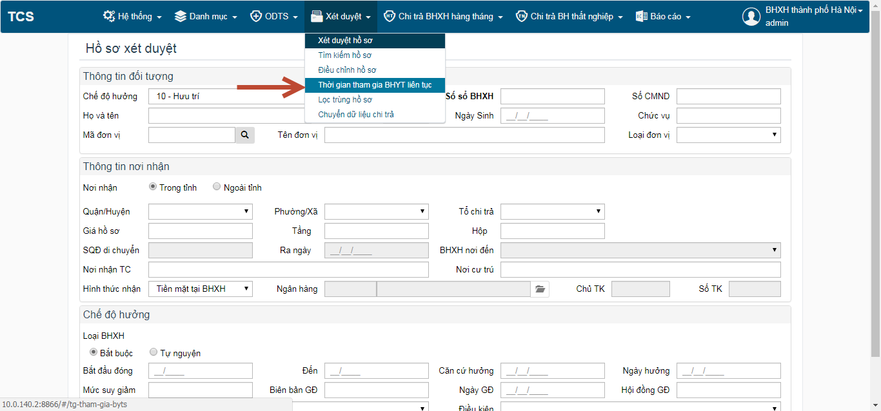

- Chọn menu “ Thời gian tham gia BHYT liên tục”
- Hệ thống hiển thị màn hình “Thời gian tham gia BHYT”

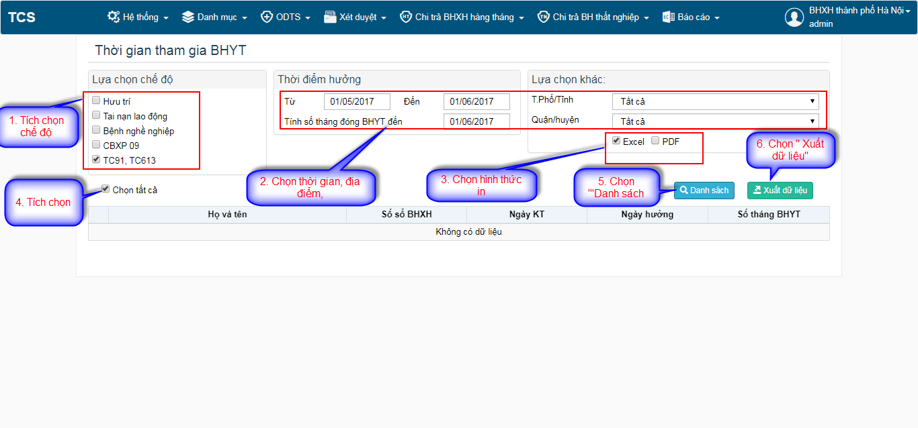
B1: Chọn chế độ hưởng
B2: Chọn thời gian hưởng BHYT, chọn địa điểm, quận, huyện, thành phố.
B3: Chọn hình thức in danh sách
B4: Tích chọn tất cả các hồ sơ của chế độ
B5: Chọn tìm kiếm “Danh sách”
B6: Hệ thống sẽ hiển thị danh sách hồ sơ. Chọn “ Xuất dữ liệu”, hệ thống sẽ xuất ra file “ Excel” hoặc file “ PDF” danh sách hồ sơ thể hiện số tháng đóng BHYT liên tục.

LỌC TRÙNG HỒ SƠ
- Vào “ Xét duyệt” Chọn menu “ Lọc trùng hồ sơ”
- Hệ thống hiển thị form “ Danh sách đối tượng hưởng BHXH”
- Chọn từ khoá tìm kiếm: số sổ, ngày sinh, giới tính…, chọn chế độ
- Chọn tìm kiếm

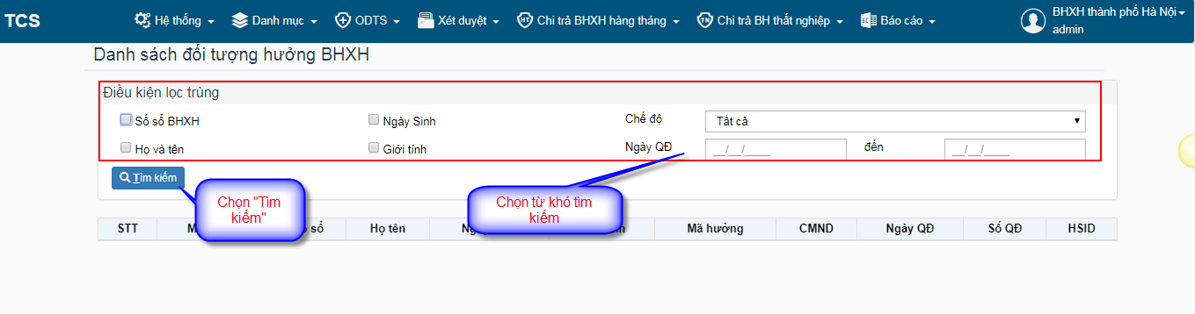
Hệ thống sẽ hiển thị danh sách các bản ghi trùng theo từ khoá đã chọn, để biết được hồ sơ nào bị trùng

CHUYỂN DỮ LIỆU CHI TRẢ
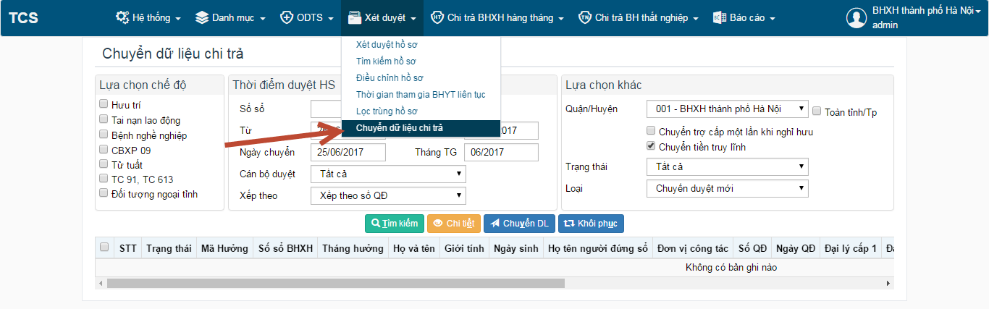

Chức năng Tìm kiếm
- Người sử dụng có thể tìm kiếm theo một chế độ, số sổ BHXH.
- Nhấn [Tìm kiếm]. Hệ thống sẽ xuất ra danh sách bản ghi gồm các sổ tìm kiếm được.
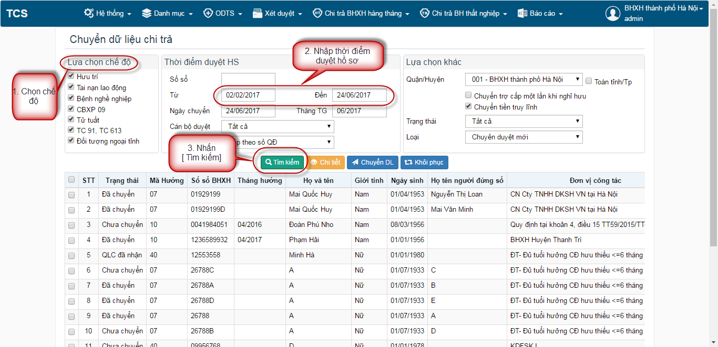

Chức năng Chi tiết
- Chọn bản ghi cần sử dụng
- Nhấn [Chi tiết]: Cho phép người sử dụng xem chi tiết toàn bộ quá trình mà không được phép sửa, in.

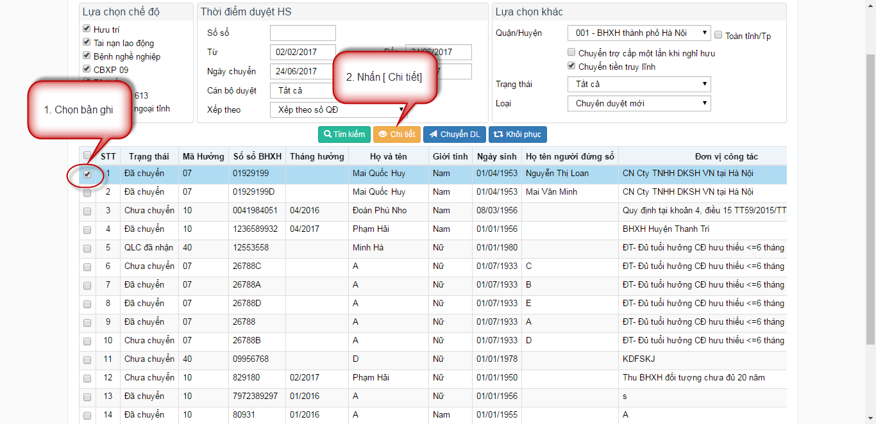

Chức năng Chuyển dữ liệu
Button [Chuyển DL]: Cho phép người dung chuyển dữ liệu hồ sơ sang chi trả. Chọn bản ghi ở trạng thái “đã chuyển “hoặc ‘chưa chuyển”.
- Chọn bản ghi cần chuyển

- Nhấn [Chuyển DL]: Hệ thống sẽ hiển thị popup” Bạn có chắc chắn muốn chuyển dữ liệu đã chọn sang hệ thống chi trả BHXH?”
+ Nhấn [Có]: Hệ thống sẽ thực hiện chuyển hồ sơ và hiện thông báo.
+ Nhấn [Không]: Hệ thống hiển thị màn hình chuyển dữ liệu chi trả.

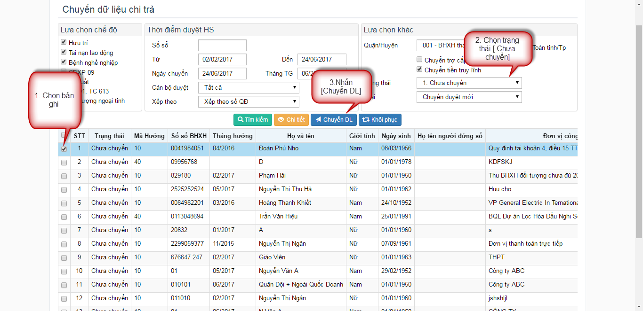

Chức năng Khôi phục
Button [Khôi phục]: Chọn bản ghi ở trạng thái đã chuyển hoặc đã nhận. Có thể chuyển cùng lúc nhiều bản ghi. Sau khi khôi phục sẽ hiện thông báo.
- Chọn bản ghi đã chuyển

- Nhấn [Khôi phục]: Hệ thống sẽ hiển thị popup” Bạn có chắc chắn muốn khôi phục dữ liệu đã chọn?”
+ Nhấn [Có]: Hệ thống sẽ thực hiện khôi phục hồ sơ và hiện thông báo.
+ Nhấn [Không]: Hệ thống hiển thị màn hình chuyển dữ liệu chi trả.

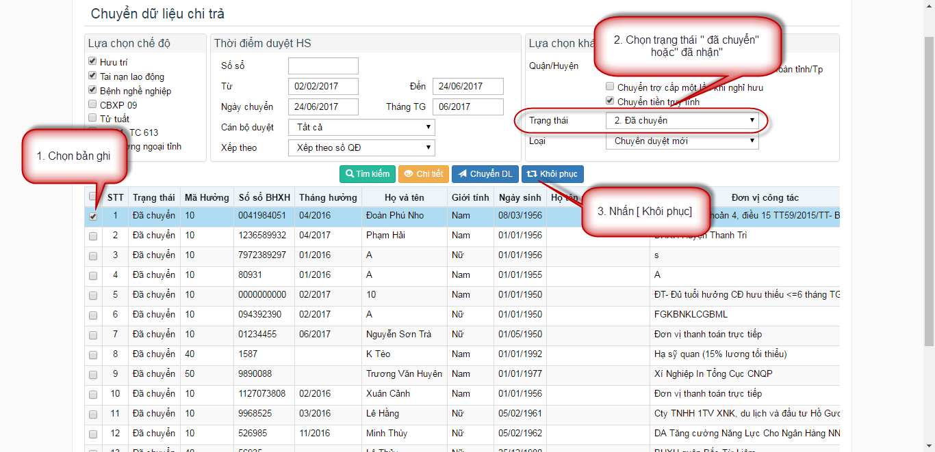

CHUYỂN DỮ LIỆU NGƯỜI HƯỞNG MỘT LẦN VỀ BHXH VIỆT NAM
Người dùng chọn menu Xét duyệt, sau đó chọn “Chuyển dữ liệu người hưởng 1 lần về BHXH Việt Nam” như hình bên dưới:
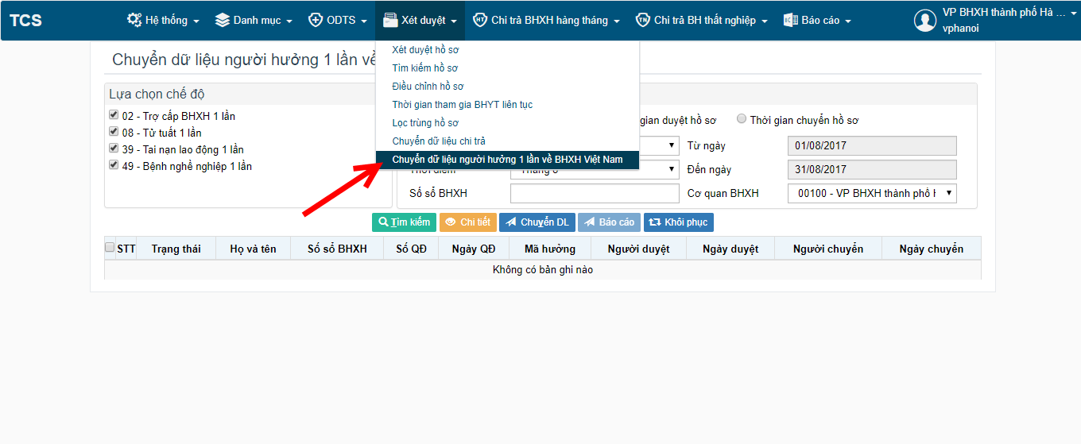
Màn hình sẽ hiển thị form Chuyển dữ liệu người hưởng 1 lần về BHXH Việt Nam gồm các thông tin chế độ và thời gian:
- Các chế độ: Trợ cấp BHXH 1 lần, Tử tuất 1 lần, Tai nạn lao động 1 lần, Bệnh nghề nghiệp 1 lần.
- Thời gian: duyệt hồ sơ, chuyển hồ sơ
- Loại chuyển: theo tháng, quý, năm
- Số sổ BHXH: Nhập số sổ bhxh khi người dùng muốn tìm kiếm theo số sổ.
- Cơ quan BHXH: hiển thị mặc định theo cơ quan bhxh của user đăng nhập.
- Các chức năng: Tìm kiếm, chi tiết bản ghi, chuyển dữ liệu, báo cáo, khôi phục.
- Danh sách các hồ sơ hưởng 1 lần.
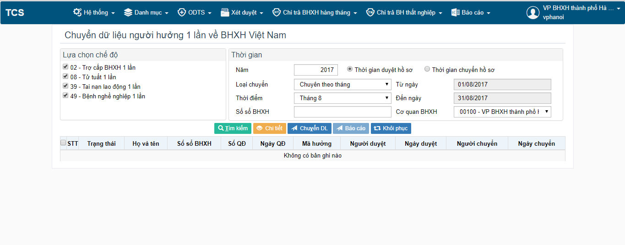

1. Tìm kiếm danh sách người hưởng 1 lần
- Người dùng có thể tìm kiếm danh sách người hưởng 1 lần theo các tiêu trí
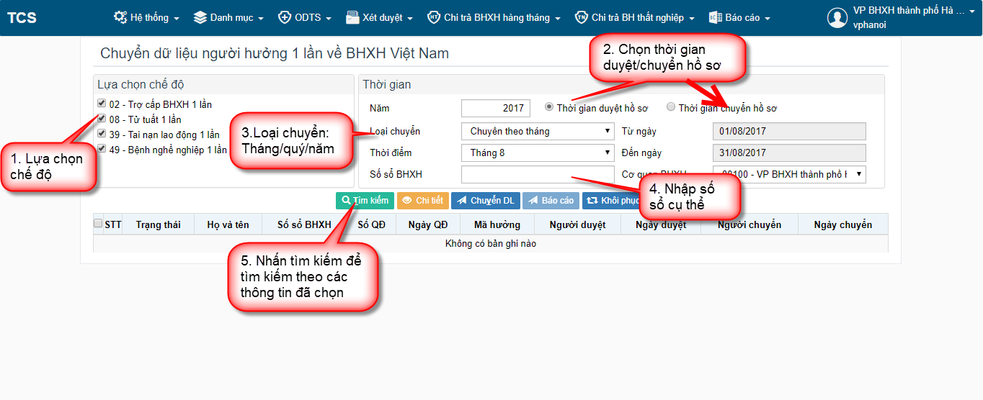
Màn hình hiển thị danh sách các bản ghi hưởng 1 lần
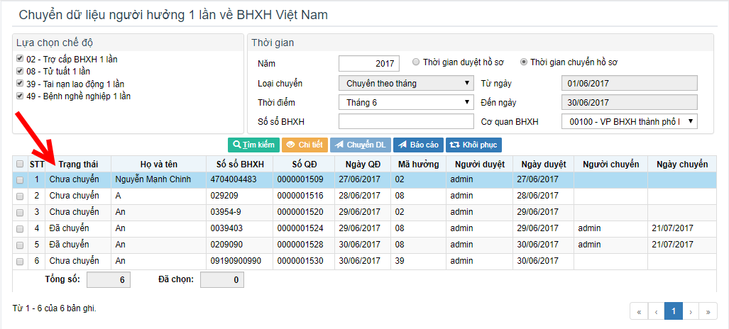

2. Xem chi tiết

- Người dùng muốn xem chi tiết bản ghi hưởng 1 lần, chỉ cần tích chọn vào bản ghi , sao đó tích vào ô .
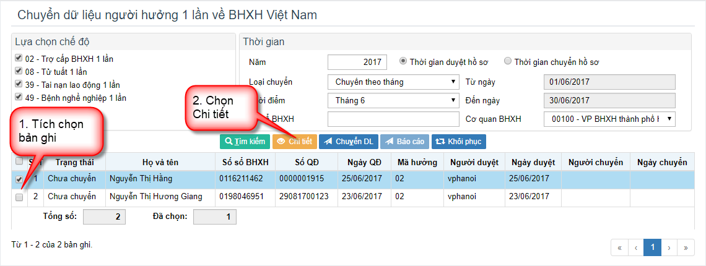
Màn hình hiển thị chi tiết bản ghi hưởng 1 lần:
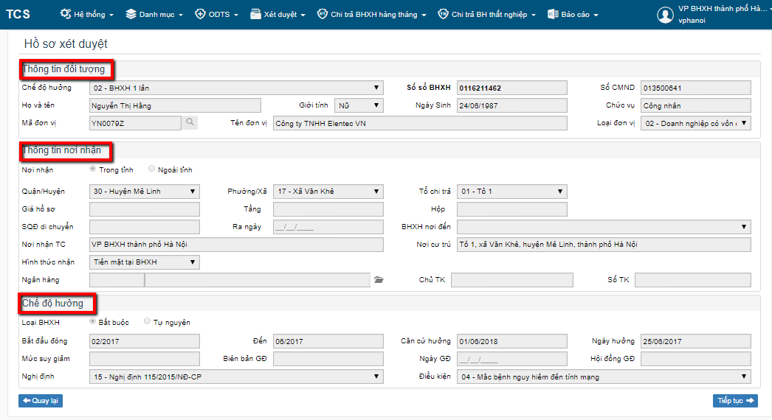
- Nhấn , để trở về màn hình chuyển dữ liệu 1 lần về BHXH Việt Nam.
- Nhấn , để chuyển sang màn hình quá trình tham gia( Mục I: Xét duyệt chế độ).

3. Chuyển dữ liệu
- Người dùng muốn chuyển dữ liệu về BHXH Việt Nam
Tích chọn vào những bản ghi muốn chuyển dữ liệu, sau đó nhấn nút , để chuyển dữ liệu về BHXH Việt Nam.
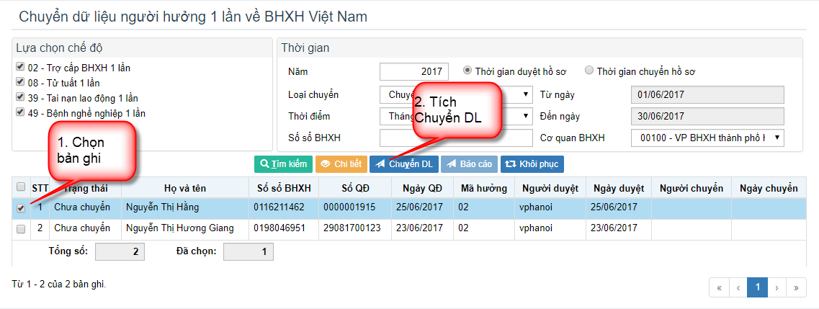
Sau khi tích chọn Chuyển DL sẽ có thông báo
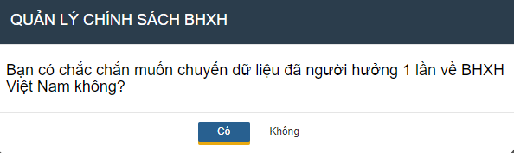
- Nhấn , để đồng ý chuyển dữ liệu.
- Nhấn , để hủy bỏ thao tác chuyển dữ liệu.
Sau khi chuyển dữ liệu thành công:
Màn hình hiển thị thông báo
Các bản ghi đã chuyển dữ liệu về BHXH Việt Nam sẽ hiển hiển thị trạng thái là “Đã chuyển”.
- Khi người dùng chọn bản ghi đã chuyển về BHXH Việt Nam, thì khi tích “Chuyển DL”, bản ghi đó sẽ không được chuyển lần 2. Trạng thái của bản ghi vẫn là “Đã chuyển”.

4. Khôi phục dữ liệu
- Người dùng muốn khôi phục dữ liệu đã chuyển về BHXH Việt Nam
Tích chọn vào những bản ghi muốn khôi phục dữ liệu, sau đó nhấn nút , để phục dữ liệu đã chuyển về BHXH Việt Nam.
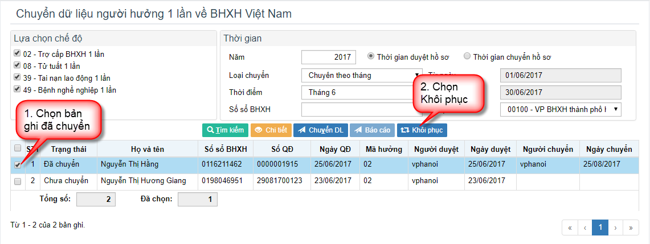
Sau khi chọn Khôi phục sẽ có thông báo
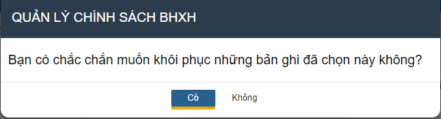
- Nhấn , để đồng ý khôi phục lại bản ghi đã chuyển dữ liệu.
- Nhấn , để hủy bỏ thao tác khôi phục dữ liệu.
Sau khi khôi phục dữ liệu thành công:
Màn hình hiển thị thông báo
Các bản ghi đã khôi phục sẽ hiển hiển thị trạng thái là “Chưa chuyển”.
- Khi người dùng chọn bản ghi Chưa chuyển, thì khi tích “Khôi phục”, bản ghi đó sẽ không được khôi phục lại. Trạng thái của bản ghi vẫn là “Chưa chuyển”.

5. Báo cáo
- Người dùng muốn xuất báo cáo : Tích chọn Thời gian chuyển hố sơ. 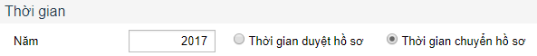
- Sau đó chọn , Hệ thống sẽ tự động xuất báo cáo sang 1 tab mới bên trình duyệt dưới dạng file PDF.

BÁO CÁO XÉT DUYỆT

Danh sách giải quyết hưởng BHXH (Mẫu 19-HSB)
Chọn menu Báo cáo Xét duyệt => Danh sách giải quyết hưởng BHXH (Mẫu 19-HSB):
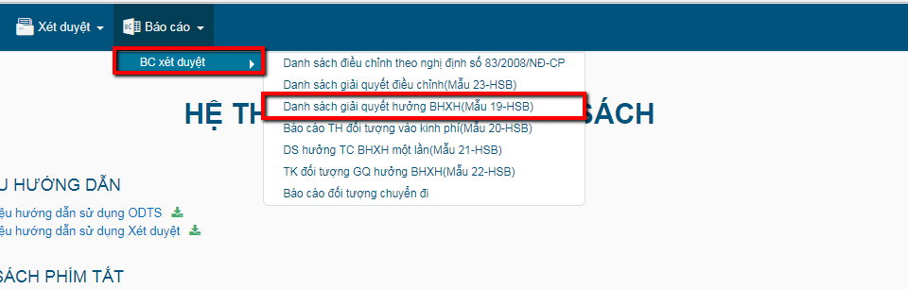
Giao diện chức năng được mở như hình:
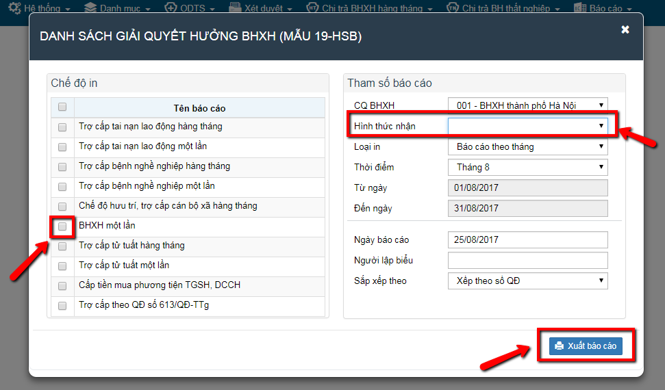
- Bước 1: Chọn Mẫu báo cáo cần in theo các chế độ, Có thể chọn 1 hoặc chọn nhiều báo cáo cùng 1 lúc
- Bước 2: Chọn Tham số báo cáo:
- CQ BHXH: Mặc định sẽ lấy theo user đăng nhập, đối với user cấp tỉnh sẽ đc xuất báo cáo của tất cả các quận huyện trong tỉnh
- Hình thức nhận: Mặc định là để trống: được hiểu là in tất cả, cán bộ có thể chọn theo 3 hình thức nhận sau: Tiền mặt tại CQ BH, tiền mặt tại bưu điện và Tài khoản ATM
- I mặc định là in theo tháng, cán bộ có thể chọn in theo quý, năm, hoặc giao đoạn (Từ ngày – đến ngày: là ngày quyết định của đối tượng hưởng)
- Ngày báo cáo: Mặc định là ngày hiện tại, có thể nhập ngày báo cáo để lên tham số ngày tháng in báo cáo
- Người lập biểu: Mặc định lấy tên người lập biểu là họ tên theo khai báo của user đăng nhập, có thể sửa vả lấy giá trị đã sửa lên phần kí chân của báo cáo
- Sắp xếp theo: Mặc định là Xếp theo số QĐ tăng dần, ngoài ra còn có xếp theo số sổ, họ tên đối tượng hưởng
- Bước 3: Nhấn Xuất báo cáo: Hệ thống sẽ tự động xuất báo cáo sang 1 tab mới bên trình duyệt dưới dạng file PDF
Lưu ý: Khi sử dụng đầu tiên, trình duyệt sẽ chặn mở popup in, cán bộ chú ý nhấn vào cửa icon chặn góc phải phía trên trình duyệt=> nhận chọn luôn luôn cho phép=> hoàn tất (Như hình dưới)
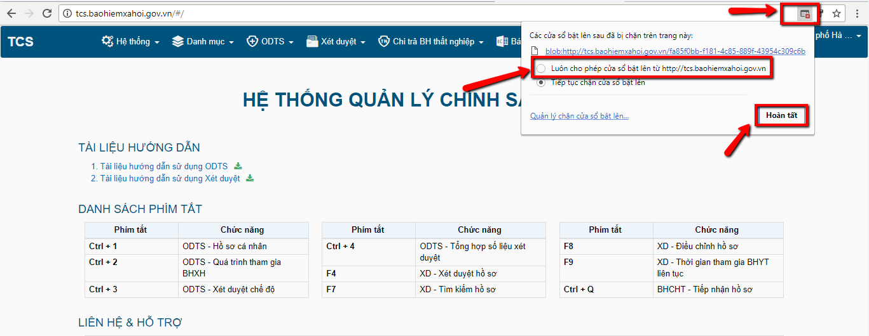

Danh sách hưởng trợ cấp BHXH một lần (Mẫu 21-HSB)
Chọn menu Báo cáo Xét duyệt => DS hưởng TC BHXH một lần (Mẫu 21-HSB):
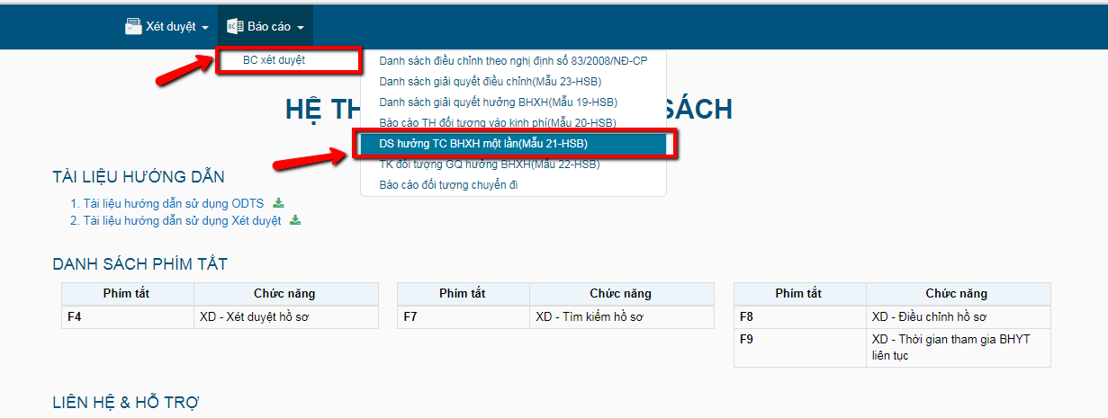
Giao diện chức năng được mở như hình:
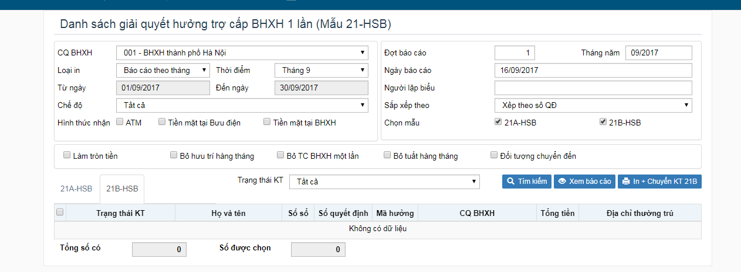
- Bước 1: Chọn Mẫu báo cáo cần in, mặc định là chọn cả 2 mẫu. Có thể chọn 1 hoặc chọn nhiều báo cáo cùng 1 lúc
- Bước 2: Chọn Tham số tim kiếm:
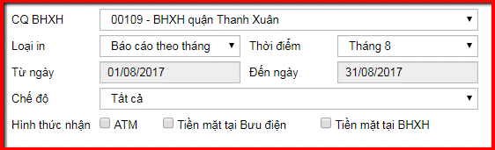
- CQ BHXH: Mặc định sẽ lấy theo user đăng nhập, đối với user cấp tỉnh sẽ đc xuất báo cáo của tất cả các quận huyện trong tỉnh
- Loại in: mặc định là in theo tháng, cán bộ có thể chọn in theo quý, năm, hoặc giao đoạn (Từ ngày – đến ngày: là ngày quyết định của đối tượng hưởng)
- Chế độ: Mặc định là tất cả, cán bộ có thể chọn theo từng chế độ để lọc dữ liệu tìm kiếm
- Hình thức nhận: Mặc định là để trống: được hiểu là in tất cả, Tích vào hình thức nào hệ thống sẽ lọc theo hình thức đó. Cán bộ có thể chọn theo 3 hình thức nhận sau: Tiền mặt tại CQ BH, tiền mặt tại bưu điện và Tài khoản ATM.
Ngoài ra còn có các điều kiện: Làm tròn tiền; Bỏ hưu trí hàng tháng; Bỏ TC BHXH 1 lần; Đối tượng chuyển đến
- Làm tròn tiền: mặc định là không tích, được hiểu là không làm tròn tiền
- Bỏ hưu trí hàng tháng: mặc định là không tích, được hiểu là lấy cả danh sách những người hưởng hưu trí hàng tháng nhưng có tiền nhận 1 lần khi nghỉ hưu hoặc tiền trợ cấp khu vực 1 lần
- Bỏ TC BHXH 1 lần: Mặc định là không tích, được hiểu là lấy tất cả danh sách những người hưởng TC BHXH 1 lần
- Đối tượng chuyển đến: Mặc định là không tích, được hiểu là chỉ lấy những đối tượng nhận tiền trong tỉnh. Mục đích của chức năng này là lấy lên danh sách những đối tượng chuyển/ nhận tiền trợ cấp ngoài tỉnh, đến cơ quan bhxh của user đăng nhập nhận tiền trợ cấp.
Chú ý: Đối với BHXH Quận/ Huyện: Chỉ thực hiện chuyển kế toán chế độ BHXH 1 lần + hình thức nhận: tiền mặt tại BHXH.
- Bước 3: Chọn Tham số in báo cáo:
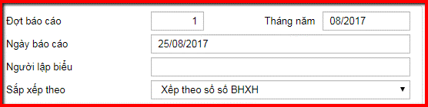
- Đợt báo cáo: Hệ thống tự sinh đợt báo cáo tự tăng trong 1 tháng năm in báo cáo theo cơ quan bhxh của user đăng nhập
- Tháng năm: Tháng năm báo cáo, mặc định là tháng hiện tại
- Ngày báo cáo: Mặc định là ngày hiện tại, có thể nhập ngày báo cáo để lên tham số ngày tháng in báo cáo
- Người lập biểu: Mặc định lấy tên người lập biểu là họ tên theo khai báo của user đăng nhập, có thể sửa vả lấy giá trị đã sửa lên phần kí chân của báo cáo
- Sắp xếp theo: Mặc định là Xếp theo số sổ BHXH tăng dần, ngoài ra còn có xếp theo số QĐ, họ tên đối tượng hưởng

- Bước 4: Nhấn Tìm kiếm => để hiển thị dữ liệu theo các tham số đã chọn ở bước 2.
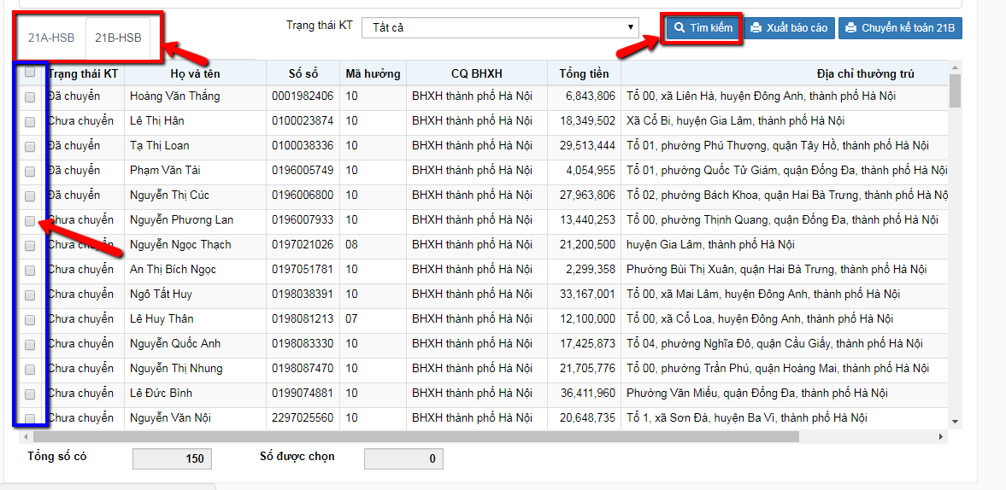
- Bước 5: Chọn theo từng tab dữ liệu 21A-HSb hoặc 21B-HSB. Tích chọn các bản ghi bằng cách nhấn vào ô tích của bản ghi đó. Có thể chọn tất cả.
Ngoài ra còn có thể tìm kiếm theo trạng thái của từng bán ghi:

Khi đó, hệ thống sẽ được tính tổng số bản ghi được tìm kiếm, và số bản ghi được tích chọn:
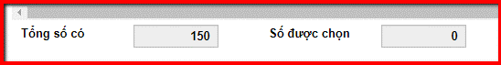
- Bước 6: Nhấn Xuất báo cáo: Hệ thống sẽ tự động xuất báo cáo bao gồm những bản ghi được tích chọn sang 1 tab mới bên trình duyệt dưới dạng file PDF
Ngoài ra, cán bộ có thể thực hiện Xem báo cáo, trước khi in báo cáo chính thức bằng cách nhấn Xem, khi đó hệ thống sẽ không lưu giá trị đợt lên báo cáo.
- Bước 7: Nhấn Chuyển KT: Hệ thống sẽ tự động chuyển những bản ghi được tích chọn sang hệ thống kế toán.
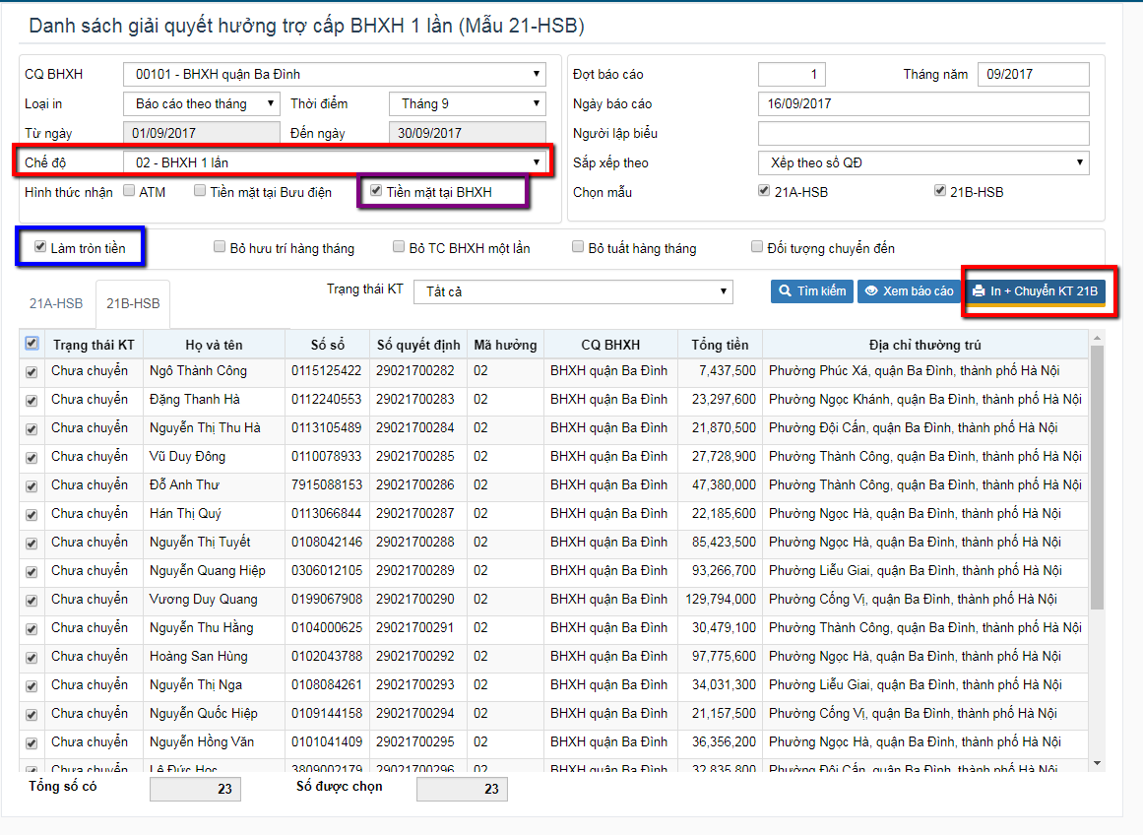
- Chỉ chuyển những bản ghi có trạng thái là: Chưa chuyển, Từ chối, Đã chuyển. Nếu có trạng thái = đã chuyển => có thể thực hiện chuyển lại, khi đó hệ thống sẽ update dữ liệu
- Những bản ghi có trạng thái đã chuyển/ từ chối mà cán bộ thực hiện sửa lại thông tin, hệ thống sẽ tự động chuyển trạng thái về chưa chuyển, để cán bộ thực hiện chuyển lại.
- Nếu bản ghi ở trạng thái= chưa chuyển, nhưng cán bộ thực hiện xóa, hệ thống sẽ đồng thời xóa dữ liệu đã chuyển kế toán
- Những bản ghi có trạng thái là đã nhận, cán bộ không được tác động sửa hoặc xóa
- Nếu bản ghi có trạng thái = đã nhận, cán bộ xét duyệt hoặc cán bộ kế toán phát hiện có sai sót, thì cán bộ KT phải thực hiện từ chối bên phần mềm KT, khi đó bản ghi sẽ trở về trạng thái Từ chối, và cán bộ xét duyệt có thể sửa và chuyển lại
Lưu ý: Khi sử dụng đầu tiên, trình duyệt sẽ chặn mở popup in, cán bộ chú ý nhấn vào cửa icon chặn góc phải phía trên trình duyệt => nhận chọn luôn luôn cho phép => hoàn tất (Như hình dưới)


